

SIGA: Finanzas
Módulo de Carta Fianza

Formato F2
Informe de Definición Versión 1.1

MDSI v2.2

INTENDENCIA NACIONAL DE SISTEMAS DE INFORMACIÓN
SUPERINTENDENCIA NACIONAL DE ADMINISTRACIÓN TRIBUTARIA
SUNAT
Lima - Perú

CONTENIDO

Registro de control de cambios al Documento 3
Introducción 4
Información General del Sistema 4
1 ANÁLISIS DE REQUERIMIENTOS DEL SISTEMA DE INFORMACIÓN 5
1.1 MODELAMIENTO DE REQUERIMIENTOS DEL SISTEMA DE INFORMACIÓN 5
1.1.1 Determinación del Alcance del Sistema de Información (ASI 1.1) 5
1.1.2 Obtención de Requerimientos (ASI 1.2) 8
1.1.3 Obtención del Modelo de Casos de Uso del Sistema (ASI 1.3) 17
1.1.4 Determinación de subsistemas de análisis (ASI 1.4) 72
1.1.5 Especificación de la Interface de Usuario (ASI 1.5) 73
1.1.6 Identificación de Perfiles (ASI 1.6) 91
1.1.7 Especificación del Comportamiento Dinámico de la Interface (ASI 1.7) 91
1.1.8 Especificación de Formatos de Impresión (ASI 1.8) 96

Registro de control de cambios al Documento

Fecha | Versión | Descripción del cambio | Autor | Código del Proyecto
15/07/2014 | 0.1 | Elaboración del informe de requerimiento | Consorcio Fábrica de Software | P_DSNT_SIGA_0007
29/12/2014 | 0.2 | Actualización del informe de requerimiento por observaciones de SUNAT – INSI | Consorcio Fábrica de Software | P_DSNT_SIGA_0007
31/12/2014 | 0.3 | Actualización del informe de requerimiento por observaciones de SUNAT - Normativo | Consorcio Fábrica de Software | P_DSNT_SIGA_0007
09/01/2015 | 1.0 | Aprobación del documento con Carta N° CARTA N° 020 - 2015 - SUNAT/5E1000 | Consorcio Fábrica de Software | P_DSNT_SIGA_0007
10/12/2014 | 1.1 | Elaboración del informe de requerimiento | Consorcio Fábrica de Software | P_DSNT_SIGA_0007
14/01/2015 | 1.1 | Actualización del informe de análisis por cambios en el informe de requerimientos. | Consorcio Fábrica de Software | P_DSNT_SIGA_0007

F2 - INFORME DE DEFINICIÓN

Introducción

El presente documento, denominado Informe de Definición, tiene por objetivo especificar las características técnicas a implementar en el sistema de información.

Este documento, contiene los elementos que se crean durante las fases de análisis de requerimientos y la fase de diseño del sistema de información según lo descrito en la Metodología de Desarrollo de Sistemas de Información - MDSI v2.2

Información General del Sistema

Código del Sistema | 31
Nombre del Sistema | SIGA
Código del Subsistema | 3103
Nombre del Subsistema | FINANZAS
Código del Módulo | 310318
Nombre del Módulo | SIGA-Modulo de Carta Fianza
Coordinador del Grupo encargado del Sistema. | Consorcio Fabrica de Software

ANÁLISIS DE REQUERIMIENTOS DEL SISTEMA DE INFORMACIÓN

MODELAMIENTO DE REQUERIMIENTOS DEL SISTEMA DE INFORMACIÓN

Determinación del Alcance del Sistema de Información (ASI 1.1)

El Analista de Tesorería realiza el proceso de registro y control de garantías (carta fianza y póliza de seguro de caución, retención monetaria), utilizando archivos en Excel, lo cual no permite realizar un registro adecuado y eficiente. Compartir la información de las Cartas Fianzas sin una herramienta que permita ordenar y centralizar la información, genera problemas de duplicidad de la información de las garantías entre la División de Ejecución Contractual y la División de Tesorería, como también de procesos innecesarios a seguir.

A fin de atender oportunamente el proceso de registro y control de garantías, implica el desarrollo de un Módulo de Carta Fianza dentro del SIGA, el cual permitirá poder eliminar la problemática mencionada.

  - El sistema debe contemplar la bandeja de Carta Fianza, la cual debe listar las garantías tomando en consideración:
- La División de Tesorería lista todas las garantías puede visualizarlas, sin embargo solo puede ejecutar acciones sobre las de Tipo adelanto.
- La División de Ejecución Contractual lista todas las garantías del ámbito local menos las cartas fianzas de tipo Adelantos.
- Las Oficinas Administrativas lista todas las garantías fuera del ámbito local según su dependencia.

  - El sistema debe permitir el registro de las garantías otorgadas en el proceso de Adquisiciones.
- El registro se realiza para todos los tipos de carta fianza que contempla el alcance de la solución (Seriedad de la Oferta, Fiel Cumplimiento, Monto Diferencial, adelanto y apelación).
  - El sistema debe permitir el registro de los movimientos de las Cartas Fianzas.
  - El sistema debe permitir la administración de documentos por Carta fianza:
- Los documentos físicos o correos electrónicos, serán adjuntados con el mensaje respectivo para identificar la acción realizada, permitiendo generar una trazabilidad de los pasos ejecutados por la Carta Fianza.
- Bandeja de Carta Fianza, se puede acceder a la visualización de la Lista de los Documentos y el detalle de cada uno facilitando el trabajo y tener toda la información digitalizada y al momento sin tener que ir a la bóveda a buscar las garantías requeridas.

  - El sistema debe permitir la renovación de la Carta Fianza.

  - El sistema debe permitir la generación de solicitud de ejecución de la Carta Fianza.

  - El sistema debe permitir la devolución de una Carta Fianza.

  - El sistema debe generar una alerta de renovación de las Cartas Fianzas por vencer, una alerta emitida por el proceso automático que lee la información de la tabla de configuración que indica la cantidad de días que debe verificar para todas las Cartas Fianzas para informar las próximas a vencer.

  - El sistema debe generar un proceso automático de envío a ejecución por fin de vigencia para la renovación, proceso diario que envía alertas para las cartas Fianzas están por vencer en un tiempo determinado el cual será obtenido a partir de tablas maestras.

  - El sistema debe generar un proceso de alerta del vencimiento legal de las cartas fianzas, una alerta 5 días antes de la fecha del vencimiento facial, y una segunda alerta 5 días antes de su vencimiento legal.

  - El sistema debe generar un proceso de envío de casos no atendidos, una alerta generada por el proceso automático diario que revisa las Cartas Fianzas con estado “En Proceso de Renovación”, el cual enviara las alertas respectivas para las Cartas Fianzas que no han sido renovadas hasta que se cumpla la fecha de vencimiento facial, luego la Carta Fianza cambia de estado a “Vencida en Cartera” para procesar su ejecución.

  - El sistema debe enviar alertas generadas por el proceso automático diario, el cual verifica la Lista de las Cartas Fianzas que se encuentren en el estado "En Proceso de Devolución" y realizan el cálculo de la antigüedad basándose en la fecha de vencimiento si pasaron 2 meses, realiza el envió de alertas Naranjas (media importancia), si llega a pasar 3 semanas (21 días calendario) se procede a enviar alertas rojas para la Devolución de las Cartas Fianzas a la Entidad Bancaria.

  - El sistema debe permitir consultarlos Movimientos por Saldos por Carta Fianza.

  - El sistema debe permitir consultarlos Movimientos del Número de Carta Fianza.

  - El sistema debe permitir consultar los Movimientos de Garantías por período.

  - El sistema debe permitir realizar la Consulta Mensual de Garantías Vigentes en cartera a nivel Nacional.

  - El sistema debe permitir realizar la Consulta del Control de Vencimiento.

  - El sistema debe permitir realizar la Consulta de saldo por Retenciones.

  - El sistema debe permitir realizar la Consulta de Cartas Fianzas.

  - El sistema debe enviar alertas generadas por el proceso Automático diario, el cual verifica la Lista de las Cartas Fianzas que se encuentren a 10 días de la mitad de la vigencia de la Carta.

  - Fianza, ésta alerta es enviada a la División de Tesorería (Lima) y a las Oficinas Administrativas (Fuera de Lima) para su verificación respectiva.

  - El sistema debe permitir realizar la Consulta de Cartas Fianzas
.

- Diagrama de contexto del sistema de información

Obtención de Requerimientos (ASI 1.2)

- Requisitos Funcionales

Nro. | Nombre del Requisito Funcional | Descripción detallada | RIN asociado | Impacto (1..4)
RF001 | Bandeja de Cartas Fianza | El sistema debe permitir tener la bandeja de las Cartas Fianzas listan todas las garantías tomando en consideración:  - La División de Tesorería lista todas las garantías puede visualizarlas, sin embargo solo puede ejecutar acciones sobre las de Tipo adelanto.  - La División de Ejecución Contractual lista todas las garantías del ámbito local menos las cartas fianzas de tipo Adelantos.  - Las Oficinas Administrativas lista todas las garantías fuera del ámbito local según su dependencia.  La bandeja cuenta con múltiples filtros los cuales son:  - Número Carta Fianza  - Rango de Fecha de Ingreso  - Emisor  - Afianzado  - Tipo de Carta Fianza (Seriedad de la Oferta, Fiel Cumplimiento, Monto Diferencial, Adelanto, Apelación)  - Fecha de Vencimiento  - Importe  El Resultado de la búsqueda de la bandeja  - Número de Documento  - Emisor  - Beneficiario (Afianzado)  - Fecha de Vencimiento  - Moneda  - Importe  - Tipo  - Concepto  Entre las operaciones que pueden realizarse en la Bandeja:  - Registrar Cartas Fianzas  - Validación Carta Fianza | 1 | 4
RF002 | Registro y Movimiento de las Cartas Fianzas | El sistema debe permitir registrar todas las garantías tomando en consideración:  - La División de Tesorería registra todas las garantías.  - La División de Ejecución Contractual registra las garantías del ámbito local menos las cartas fianzas de tipo Adelantos.  - Las Oficinas Administrativas registra las garantías fuera del ámbito local según su dependencia.  El sistema permitirá registrar las Cartas Fianzas recepcionadas incluye los siguientes campos:  - Número de Documento (*)  - Fecha de Ingreso (*)  - Fecha de Devolución  - Emisor (*)  - Afianzado (*)  - Vigencia - Emisión (*)  - Vigencia - Inicio (*)  - Vigencia - Vencimiento (*)  - Moneda (*)  - Importe (*)  - Tipo (*)  - Validación (Medio, Recibido, Conclusión) (*)  - Motivo de Devolución  - Concepto (*)  (*) obligatoriedad  Todas las cartas fianzas inician con el estado “Registrado”.  El registro de los movimientos se realiza cuando la Carta Fianza se encuentra en estado “Vigente en Cartera”, se puede dar para la Renovación, Ejecución o Devolución de las Cartas Fianzas. | 2, 3 y 4 | 4
RF003 | Validación de Carta Fianza | La Carta Fianza inicia el registro con el estado “Registrado”, solo con este estado puede pasar por una validación de veracidad del documento con la Entidad emisora (Entidad Financiera).  Se envía la Validación a las Entidades Financieras para su conformidad.  La Carta Fianza queda en un estado “Vigente”. | 2 | 4
RF004 | Registrar Validación de Carta Fianza | Si la Entidad Financiera reconoce la No Conformidad, se realiza procedimientos legales por parte de la División de Ejecución Contractual y la Procuraduría Ad-Hoc de la SUNAT, y el estado de la Carta Fianza pasa a “No Conformidad”, caso contrario se procede al estado “Registrado”.  El sistema de obligar el ingreso de la fecha de la validación, ya que es el único campo habilitado en la interface.  El sistema muestra el mensaje de éxito: “Registrado Satisfactoriamente”.  Existen 2 tipos de registros de la validación:  - Primera validación, se muestran solo las Cartas Fianza que están con el estado: “Registrado” y que la Fecha de Primera Notificación se encuentre vacía.  - Segunda validación, se muestran las Cartas Fianza que están con el estado: “Registrado” y que la Fecha de Primera Notificación no se encuentre vacía y la Fecha de primera respuesta se encuentre vacía. | 3, 20 | 4
RF005 | Renovar Cartas Fianzas | El sistema debe permitir el envío de la Solicitud de Renovación de las Cartas Fianzas del tipo adelanto, se requiere de la información de los Saldos a Amortizar, el cual se puede obtener de 2 formas:  - Mediante un Servicio Web, que obtiene la información del Saldo a amortizar  - Mediante un memorándum dirigido a la División de Contabilidad General, solicitando el Saldo.  La División de Ejecución Contractual envía la solicitud de renovación para las Cartas Fianzas diferentes del tipo Adelanto, solo para el ámbito local.  En la Bandeja se puede visualizar que luego de enviada la Solicitud la Carta Fianza se encuentra en estado “En Proceso de Renovación” | 5 | 4
RF006 | Ejecutar Carta Fianza | Permitirá registrar de la ejecución de la carta fianza La Ejecución de una Carta fianza solo puede ser realizada cuando:  - La División de Ejecución Contractual o la Oficina administrativa soltaran la ejecución de las cartas Fianzas cuando se presente causales establecidas en la Ley y el reglamento.  - Cuando no se realice la renovación antes de la fecha de vencimiento.  Cuando se realiza la Solicitud de la Ejecución de las Cartas Fianzas, el sistema procede a cambiar el estado a "En proceso de Ejecución", luego el Usuario de la Entidad que tiene la Custodia de las garantías, procederá a generar la carta utilizando el formato del Anexo 3 la cual se remite vía notarial al Emisor de la garantía.  La Entidad Financiera envía la respuesta a la Solicitud de Ejecución mediante la información de que el Cheque (debe ser emitido a favor de la Superintendencia Nacional de Aduanas y de Administración tributaria - SUNAT) ya se encuentra disponible para recoger, procediendo luego el Usuario de la Entidad que tiene la Custodia de las garantías a depositar el cheque producto de la ejecución a la cuenta bancaria de la SUNAT. Para lo cual la División de Tesorería o la Oficina Administrativa procede a generar la carta utilizando el formato del Anexo 4; adjuntándose el original de la garantía con las respectivas renovaciones de corresponder.  Si el Domicilio del Emisor donde se va requerir la ejecución de la Garantía vía notarial se encuentra ubicada fuera del ámbito local de la Unidad Organización que requiere su ejecución, esta puede seleccionar otra Unidad Organizacional como ejecutora de la garantía en modalidad de apoyo. | 6 | 4
RF007 | Devolver Carta Fianza | El sistema para poder realizar la devolución debe validar:  - El contratista cumplió con la prestación, habiéndose otorgado la última conformidad de la prestación o liquidación del contrato.  - El contratista amortizo el total del adelanto que se le haya otorgado o hubiese devuelto el monto pendiente de amortizar.  - Debe transcurrir el plazo señalado en el artículo 1898° del Código Civil  - La Carta Fianza no puede estar en proceso de Ejecución.  La División de Tesorería procede a solicitar la Devolución de las Cartas Fianzas de tipo Adelanto, La división de Ejecución Contractual solicita la devolución de las demás cartas incluyendo como Documento Adjunto un Memorándum a la División de tesorería para realizar la Devolución física en caso el contratista pase a recogerla. Tanto las Oficinas Administrativas y el Complejo Fronterizo Santa Rosa realizan la devolución de las Cartas fianzas que se encuentren en su custodia, fuera del ámbito local.  La Devolución se registra en la bandeja, colocando a la(s) Carta(s) Fianza(s) al estado “En proceso de Devolución”.  La carta fianza cambia su estado a “Devuelto al Contratista” cuando el contratista recoge la Carta Fianza custodiada por la División de Tesorería, si la Carta Fianza es enviada a la Entidad Financiera su estado cambia a “Devuelto a la Entidad Financiera”.  Si el Domicilio del Emisor de la Garantía se encuentra ubicado fuera del ámbito local de la Unidad Organización que requiere su devolución, esta puede seleccionar otra Unidad Organizacional como ejecutora de la Carta Fianza en modalidad de apoyo. | 7 | 4
RF008 | Dejar sin Efecto a la Ejecución | El sistema debe poder registrar y enviar la solicitud de “dejar sin efecto la Ejecución” de las Cartas fianzas enviadas al emisor (deben estar en el estado “En proceso de Ejecución”).  Cambia el estado a “Vigente” | 1 y 2 | 4
RF009 | Enviar Correo Automático de Validación de Carta Fianza | El sistema debe enviar correos automáticamente a los emisores para la validación de las cartas fianza.  El formato del correo es el siguiente: Anexo 10. | 1 y 2 | 4
RF010 | Enviar Correo de forma Manual de Validación de Carta Fianza | El sistema debe enviar correos pero antes de enviarse, se podría editar el Cuerpo, la atención y/o destinatarios del Correo.  El formato del correo es el siguiente: Anexo 10 | 1 y 2 | 4
RF011 | Proceso de alerta de renovación de las Cartas Fianzas por vencer | El Sistema debe emitir una alerta emitida por el proceso automático que lee la información de la tabla de configuración que indica la cantidad de días que debe verificar para todas las Cartas Fianzas para informar las próximas a vencer.  Se toma en cuenta para el envió de correos las Entidades que son responsable del manejo de las Cartas Fianzas, según el tipo de Carta Fianza y el ámbito al cual pertenecen. | 8, 9 y 10 | 4
RF012 | Proceso de alerta de Casos NO atendidos | El Sistema debe emitir una alerta generada por el Proceso Automático diario que revisa las Cartas Fianzas con estado “En Proceso de Renovación”, el cual enviara las alertas respectivas para las Cartas Fianzas que no han sido renovadas hasta que se cumpla la fecha de vencimiento facial. | 11 | 4
RF013 | Proceso de alerta de Carta Fianza Vencida por Devolución | El Sistema debe enviar alertas generadas por el proceso Automático diario, el cual verifica la Lista de las Cartas Fianzas que se encuentren en el estado "En Proceso de Devolución" y realizan el cálculo de la antigüedad basándose en la fecha de vencimiento facial si pasaron 2 meses, realiza él envió de alertas Naranjas (media importancia), si llega a pasar 3 semanas (21 días calendario contados de la fecha de vencimiento legal.) se procede a enviar alertas rojas para la Devolución de las Cartas Fianzas a la Entidad Bancaria. | 12 | 4
RF014 | Proceso de alerta de Segunda Validación | El Sistema debe enviar alertas generadas por el proceso Automático diario, el cual verifica la Lista de las Cartas Fianzas que se encuentren a 10 días de la mitad de la vigencia de la Carta Fianza, esta alerta es enviada a la División de Tesorería (Lima) y a las Oficinas Administrativas (Fuera de Lima) para su verificación respectiva. | 20 | 4
RF015 | Consulta Movimiento de Saldos por Carta Fianza | El Sistema debe permitir consultarlos Movimiento por Saldos por Carta Fianza tendrá los siguientes filtros:  - Moneda  - Fecha de Inicio y Fin  - Afianzado  - Emisor  El resultado de la consulta genera la información del Saldo Inicial según las fechas seleccionadas, según los ingresos y gastos listados se obtiene el Saldo Final.  Se toma en consideración entre las Fechas de Inicio y Fin donde las Columnas serán los meses y el monto de las garantías en Dólares y Soles | 13 | 4
RF016 | Consulta de Movimiento de Números de Cartas Fianzas | El Sistema debe permitir consultarlos Movimiento del Número de Carta Fianza tendrá los siguientes filtros:  - Fecha de Inicio y Fin  - Afianzado  - Emisor  El resultado de la consulta genera la información del Saldo Inicial según las fechas seleccionadas, según los ingresos y gastos listados se obtiene el Saldo Final.  Se toma en consideración entre las Fechas de Inicio y Fin donde las Columnas serán los meses y el número de las garantías en Dólares y Soles | 14 | 4
RF017 | Consulta de Movimiento de Garantías por periodo | El Sistema debe permitir consultar los Movimiento de Garantías por Periodo tendrá los siguientes filtros:  - Moneda  - Año  - Periodo (Rango de Meses)  El resultado de la consulta genera la información del Saldo Inicial al inicio del periodo seleccionado, según los ingresos y gastos listados se obtiene el Saldo Final.  Las Columnas serán:  - Concepto  - Cantidad Cartas en Nuevos Soles  - Monto de las garantías en Nuevos Soles  - Cantidad de Cartas en Dólares  - Monto de las garantías en Dólares | 15 | 4
RF018 | Consulta de movimientos de documentos valorados en custodia | El sistema debe permitir realizar la Consulta de Documentos valorados en custodia, tiene los siguientes filtros:  - Año  - Mes  - Emisor  - Afianzado  Este reporte nos permite verificar los movimientos de los documentos valorados en custodia. | 16 | 4
RF019 | Consulta el Control de Vencimientos | El Sistema debe permitir realizar la Consulta del Control de Vencimiento tiene los siguientes Filtros:  - Emisor  - Afianzado  - Fecha de Inicio y Fin  Este reporte nos permite visualizar cuales han sido las Cartas Fianzas vencidas en el ámbito local. | 17 | 4
RF020 | Consulta de Cartas Fianzas | El Sistema debe permitir realizar la Consulta de Cartas Fianzas tiene los siguientes Filtros:  - Emisor  - Afianzado  - Fecha de Inicio y fin  - Proceso  - Contrato  - Intervalo de Montos  El resultado de la Consulta contiene todos los campos utilizados para el registro de la Carta Fianza. | 19, 21 | 4
RF021 | Buscar al Afianzado | El sistema debe buscar en la base de datos a un afianzado específico, para eso debe usar los filtros:  - Nombres  - Apellidos  El resultado de esta consulta debería retornarlo desde el Caso de Uso que lo está invocando | 17, 18 y 19 | 4
RF022 | Buscar al Emisor | El sistema debe buscar en la base de datos a un Emisor específico, para eso debe usar los filtros:  - Descripción  El resultado de esta consulta debería retornarlo desde el Caso de Uso que lo está invocando | 17, 18 y 19 | 4
RF023 | Buscar la Unidad Organizacional | El sistema debe buscar en la base de datos a una Unidad Organizacional específica, para eso debe usar los filtros:  - Descripción  El resultado de esta consulta debería retornarlo desde el Caso de Uso que lo está invocando | 7 | 4
RF024 | Modificar la Carta Fianza | El sistema debe modificar la Carta Fianza, cuando tiene el estado “Registrado”, Los campos a modificar son todos los que se encuentran en el Registro de la Carta Fianza. | 2 | 4

- Requisitos no Funcionales

Nro. | Nombre del Requisito  No Funcional | Descripción detallada | Impacto (1..4)
 | Funcionalidad
 | Aplicación de Leyes laborales (Bases Legales) | El sistema tendrá la funcionalidad según las reglas de negocio registradas. | 4
 | Control de Acceso | El sistema mantendrá un estricto nivel de control de acceso al sistema almacenando | 4
 | Campos de auditoría (Seguridad) | Debe guardar la información de los usuarios que crean o modifican un determinado registro. | 4
 | Guardar en archivo log (Seguridad) | Para el caso de los reportes deberá seguir el estándar en el cual se grabe si el reporte es copiado en algún directorio, ha sido visualizado o impresión.  También deberán estar asociadas las consultas a través de perfiles. | 4
 | Tipo y tamaño de la solicitud y DNI escaneado | El sistema permite adjuntar archivos de tipo PDF y capacidad máxima de 1 MB. | 4
 | Ordenamiento por cabecera | El sistema permite el ordenamiento de los nombres de cada columna de las cabeceras de los registros de todas las interfaces que tengan lista. | 4
 | Selección masiva | El sistema permite seleccionar a todos los registros de una lista de las interfaces que cuenten con el campo “Sel” (selección), al dar clic sobre la cabecera. | 4
 | Fiabilidad
 | Disponibilidad del sistema | El sistema estará disponible al 95 por ciento entre las 8:00 AM y las 6:00 PM | 3
 | Usabilidad (Ver Anexo 2)
 | Búsqueda de Datos | El sistema permitirá a los usuarios realizar búsquedas sin entrenamiento previo | 4
 | Interfaz intuitiva | El aspecto de la interfaz gráfica del sistema facilitará su empleo a usuarios con conocimientos mínimos en informática sin entrenamiento especializado | 4
 | Diseño de Interfaz | - Las columnas numéricas de montos deben ser seteadas su estilo como ‘editmask’, el cual permita que ‘0’ pueda verse como ‘0.00’ (##0.00)  - En las propiedades de Datawindows la opción Columnmoving (no deben estar seleccionadas) y tampoco la opción Mouse selection (no deben estar seleccionadas) | 4
 | Diseño de Interfaz | Los títulos de las columnas de un datawindow tabular o grid deberán estar centrados | 4
 | Diseño de Interfaz | - Los campos montos deben estar alineados a la derecha.  - Los campos descripciones deben estar alineados a la izquierda  - Los campos de longitud fija (p.e códigos) en datawindowsgrid o tabular deben estar centrados  - La separación de los campos de tipo periodo debe ser un guion | 4
 | Diseño de Interfaz | Los campos no editables deben estar en color celeste, está prohibido usar el color Gris, verde etc. | 4
 | Diseño de Interfaz | Los títulos de los listados deben estar con color buttonFace y el color del texto debe ser azul. | 4
 | Mensajes de error entendibles | En caso de error del usuario el sistema informará claramente: el mensaje del error y la solución | 4
 | Estándar de Reportes | El reporte debe considerar lo siguiente:  IZQUIERDA:  - Solo debe contener el logo Sunat en el reporte  - El nombre de la entidad (Sunat) debe estar debajo del logo, debe decir: Superintendencia Nacional de Aduanas y de Administración Tributaria  CENTRADO:  - El título del reporte debe estar en mayúsculas  DERECHA:  - Fecha: dd/mm/aaaa  - Hora: hh:mm:ss (formato de 24 horas)  - Página: n de n (página de total de páginas) | 4
 | Ordenamiento de Columnas | Permitir el ordenamiento (ascendente y/o descendente) por columnas que conforman la pantalla | 3
 | Formato de fechas | Las fechas deben estar en formato dd/mm/yyyy | 3
 | Requerimientos de color | En los casos requeridos, el sistema mostrará los importes en negativo con letras color Rojo | 3
 | Requerimientos de color | En la pantalla de descuentos judiciales, aquellos registros anulados deben mostrarse con letras color rojo y efecto tachado. | 3
 | Requerimientos de color | En los casos requeridos, el sistema mostrará a los colaboradores inactivos en letras color Rojo y temporales en color verde. | 3
 | Requerimientos de color | Los campos en general van en color negro. | 3
 | Eficiencia
 | Capacidad de almacenamiento | El sistema permitirá almacenar la información de hasta 10,000 beneficiarios | 4
 | Tamaño de archivos adjuntos | El sistema permite adjuntar archivos con una capacidad máxima de 1 MB. | 4
 | Tiempo de procesamiento de cálculo de panilla | El sistema deberá procesar el cálculo de la planilla como máximo en 10 min. | 4
 | Tiempo de procesamiento de Cierre | El sistema deberá procesar el cálculo del cierre como máximo en 10 min. | 4
 | Facilidad de mantenimiento
 | Estandarización de interfaces | La barra de título siempre tendrá el nombre del sistema y a continuación el usuario que se ha logueado | 4
 | Portabilidad
 | Compatibilidad del Sistema Operativo | El sistema será compatible con Windows: Windows Vista, Windows 7 y Windows 8 | 4

Obtención del Modelo de Casos de Uso del Sistema (ASI 1.3)

Diagrama de Casos de Uso del Sistema (Gráfico)

Especificación de los Casos de Uso del Sistema

CUS01 Administrar Carta Fianza

1. Nombre del Caso de Uso del Sistema |  | CUS01 Administrar Carta Fianza
2. Descripción del Caso de Uso
Permite administrar las Cartas Fianzas que han sido validadas por la Unidad de Recepción de Cartas Fianzas y realizar el control de los movimientos de las garantías a fin de llevar una trazabilidad en los procesos que afecten las Cartas Fianzas.
3. Actor(es)
- Usuario de la División de Tesorería
- Usuario de la División de Ejecución Contractual
- Usuario de las Oficinas Administrativas
4. Precondiciones
El Actor se encuentre logueado en el sistema
5. Pos condiciones
Se visualice la Lista de Cartas Fianza, según los filtro aplicados y según a la División a la que pertenece.
6. Flujo de eventos *
Nro. | Acción del Actor | Respuesta del Sistema
 | El Actor selecciona la opción “Administración de Carta Fianza” del menú. | El sistema muestra la interfaz “IU001 – Bandeja de Carta Fianza”, donde se encuentran los siguientes criterios de búsqueda:  Titulo de la interfaz: “BANDEJA DE CARTAS FIANZA”  - Afianzado. Agrupa los siguientes campos:  - Código. RUC, campo editable de tipo texto. Al ingresar el código del afianzado se muestra los nombres y apellidos según corresponda.  - Nombres y Apellidos. Nombres y Apellidos del Afianzado, campo no editable (deshabilitado) de tipo texto.  - Botón “Buscar Afianzado”. Permite realizar la búsqueda del Afianzado (FA1).  - Nro. Carta Fianza. Campo Editable de tipo texto.  - Monto. Campo Editable de tipo numérico.  - Emisor. Lista desplegable, se mostraran todos los emisores, además de la opción de selección <Todos>. Por defecto se muestra el valor “Todos”.  - Estado. Lista desplegable, se mostraran los siguientes valores:  - <Todos> (valor por defecto)  - Vigente  - Renovado  - En Proceso de Renovación  - Ejecutado  - En Proceso de Ejecución  - Devuelto  - En Proceso de Devolución  - Vencido  - Tipo de Carta Fianza. Lista desplegable, se mostraran los siguientes valores:  - <Todos> (valor por defecto)  - Seriedad de la Oferta  - Fiel Cumplimiento  - Monto Diferencial  - Adelanto  - Apelación  - Fecha de Ingreso. Campo Editable de tipo Fecha, formato dd/mm/yyyy.  - Fecha de Vencimiento. Campo Editable de tipo Fecha, formato dd/mm/yyyy.  - Botón Consultar. Realiza la búsqueda de información de acuerdo a los criterios de búsqueda seleccionados.  Muestra también una grilla para las Cartas Fianza obtenidas. Si se le hace doble click a uno de los registros se abre el detalle de la Carta Fianza para poder “Modificar” (FA4), muestra los siguientes campos  - Nro. de Carta Fianza. Muestra el número de la Carta Fianza.  - Emisor. Muestra el Emisor de la Carta Fianza, formato “<Apellidos>, <Nombres>”.  - Afianzado. Muestra el Afianzado de la Carta Fianza, formato: <Apellidos>, <Nombres>.  - Fecha de Ingreso. Formato: dd/mm/yyyy.  - Fecha de Inicio. Formato: dd/mm/yyyy.  - Fecha de Vencimiento. formato: dd/mm/yyyy.  - Tipo de Documento  - Nro. de Documento  - Moneda. Muestra el tipo de moneda de la Carta Fianza.  - Monto. Muestra el monto de la Carta Fianza. Formato numérico con dos decimales.  - Estado. Estado de la Carta Fianza.  - Tipo de Carta Fianza. Muestra el Tipo de Carta Fianza.  - UUOO : Dependencia (Unidad Organizacional)  - Tipo de prestación (Muestra el tipo de prestación)  - Código de proceso (Muestra el código de proceso)  - Numero de proceso (Muestra el número de proceso)  - Descripción (Muestra la descripción del proceso)  - Responsable de registro (Muestra el que nombre del responsable que realizó el registro)  Todas las columnas deben tener el criterio de ordenamiento (ascendente, descendente).  Además, se pueden realizar otras operaciones seleccionando las siguientes opciones:  - Registrar Cartas Fianzas. Permite registrar las cartas fianzas (FA2).  - Validación Carta Fianza. Permite la validación de las cartas fianza (FA3).
 | El Actor ingresa el “RUC” del Afianzado en la interfaz “IU001 – Bandeja de Carta Fianza” | El sistema realiza la búsqueda en la Base de Datos, si existe el Código ingresado.  Si existe el Código del Afianzado, entonces retorna el Nombre y Apellido o Razón Social en el campo correspondiente del Afianzado.
El Actor selecciona:
- Nro. Carta Fianza
El Actor selecciona:
- Monto
El Actor selecciona:
- Fecha de Ingreso
El Actor selecciona:
- Fecha de Vencimiento
El Actor selecciona:
- Emisor
El Actor selecciona:
- Estado
El Actor selecciona:
- Tipo de Carta Fianza
 | El actor selecciona la opción “Consultar” de la interfaz “IU001 – Bandeja de Carta Fianza”. | El sistema realiza la consulta a la Base de datos y muestra los registros resultantes en el Listado de Cartas Fianza, ordenados por Nro. de Carta Fianza.  El resultado varía según a la División a la que pertenece la Carta Fianza. Los de la División de Ejecución Contractual y de las Oficinas Administrativas, visualizarán solo las Cartas Fianza pertenecientes a su División. Solo los de la División de Tesorería podrán visualizar a todas las Cartas Fianza.
7. Flujo alternativo
Nro. | Acción del Actor | Respuesta del Sistema
FA1
 | El Actor selecciona el botón “Buscar Afianzado” de la interfaz “IU001 – Bandeja de Carta Fianza” | El sistema invoca al “CUS21 Buscar Afianzado”. El resultado de la búsqueda son ingresados en los Campos del Afianzado
FA2
 | El Actor selecciona el botón “Registrar Cartas Fianza” de la interfaz “IU001 – Bandeja de Carta Fianza” | El sistema invoca al “CUS02 Registrar Carta Fianza”.
FA3
 | El Actor selecciona el botón “Validación Carta Fianza” de la interfaz “IU001 – Bandeja de Carta Fianza” | El sistema invoca al “CUS03 Validar Carta Fianza”.
FA4
 | El Actor hace doble click en uno de los registros de la grilla de resultados de la interfaz “IU001 – Bandeja de Carta Fianza” | El sistema invoca al “CUS24Modificar Carta Fianza”.
8. Excepciones
Nro. | Descripción
 | No Aplica
9.- Requisito funcional (RF) y Requisito no funcional (RNF) asociado.
RF001
RNF001, RNF002, RNF003
10. Prototipo de interfaz de usuario
IU001

CUS02 Registrar Carta Fianza

1. Nombre del Caso de Uso del Sistema |  | CUS02 Registrar Carta Fianza
2. Descripción del Caso de Uso
Permite el realizar el registro de las Cartas Fianza que han sido validadas por la Unidad de Recepción de Cartas Fianza; según ley, reglamento, contrato y demás normas vigentes
3. Actor(es)
- Usuario de la División de Tesorería
- Usuario de la División de Ejecución Contractual
- Usuario de las Oficinas Administrativas
4. Precondiciones
Se ejecute el CUS01 Administrar Carta Fianza.
5. Pos condiciones
Registro de la nueva Carta de Fianza.
6. Flujo de eventos *
Nro. | Acción del Actor | Respuesta del Sistema
 | El Actor selecciona el botón “Registrar Carta Fianza” de la interfaz “IU001 – Bandeja de Carta Fianza” | El sistema muestra la interfaz “IU002 – Registro de Carta Fianza”, con los siguientes campos que deben ser completados para su registro:  - Nro. de Carta Fianza. Campo de texto obligatorio.  - Estado. Campo de texto deshabilitado.  - Afianzado. Agrupa los siguientes campos:  - Código. Código del Afianzado, campo editable de tipo texto. Al ingresar el código del afianzado se muestra los nombres y apellidos según corresponda.  - Nombres y Apellidos. Nombres y Apellidos del Emisor, campo no editable (deshabilitado) de tipo texto.  - Botón “Buscar Afianzado”. Permite realizar la búsqueda del afianzado (FA1).  - Emisor.  - Código. Código del Emisor, campo editable de tipo texto. Al ingresar el código del Emisor se muestra la Descripción según corresponda.  - Descripción. Campo no editable (deshabilitado) de tipo texto.  - Botón “Buscar Emisor”. Permite realizar la búsqueda del Emisor (FA2).  - Tipo de Carta Fianza. Campo obligatorio, lista desplegable con los siguientes valores:  - Seriedad de la Oferta  - Fiel Cumplimiento  - Monto Diferencial  - Adelanto  - Apelación  - Fecha de Ingreso. Campo de fecha obligatorio. Formato dd/mm/yyyy.  - Vigencia. Agrupa los siguientes campos:  - Inicio. Campo de fecha obligatorio. Formato dd/mm/yyyy.  - Vencimiento. Campo de fecha obligatorio. Formato dd/mm/yyyy.  - Tipo de Documento. Lista desplegable.  - Nro. de Documento. Campo de texto obligatorio.  - UUOO. Campo para seleccionar la Unidad Organizacional  - Código. Campo editable de tipo texto, muestra el código de la Unidad Organizacional.  - Descripción. Campo no editable (deshabilitado) del tipo texto, muestra el valor de la descripción de la Unidad Organizacional según corresponda el código.  - Botón “Buscar UUOO”. Permite realizar la búsqueda de la Unidad Organizacional (FA3)  - Importe. Campo obligatorio, lista desplegable con los siguientes valores:  - Soles  - Dólares  - Importe. Campo numérico obligatorio con dos decimales.  - Tipo de Prestación. Lista desplegable y es obligatorio, tiene los siguientes valores:  - Adquisición  - Servicio  - Tipo de Proceso. Campo editable tipo texto.  - Nro. de Proceso. Campo editable tipo numérico.  - Descripción. Campo editable tipo texto.  - Responsable de Registro. Campo que muestra el nombre del Usuario, no editable (deshabilitado).  - Adjuntar Documento Sustentatorio.  - Descripción del Archivo. Campo no editable (deshabilitado) que muestra el nombre del archivo seleccionado.  - Botón “Adjuntar”. Permite realizar la búsqueda del archivo que se desea adjuntar. (FA5)  Además se muestran los siguientes botones:  - Grabar. Registra la información ingresada.  - Cancelar. Se cierra la pantalla “Registro de Carta Fianza (FA4).
 | El Actor ingresa el “RUC” del Afianzado en la interfaz “IU002 – Registro de Carta Fianza” | El sistema realiza la búsqueda en la Base de Datos, si existe el Código ingresado.  Si existe el Código del Afianzado, entonces retorna el Nombre y Apellido en el campo correspondiente del Afianzado.
 | El Actor ingresa el “Código” del Emisor en la interfaz “IU002 – Registro de Carta Fianza” | El sistema realiza la búsqueda en la Base de Datos, si existe el Código ingresado.  Si existe el Código del Emisor, entonces retorna la Descripción en el campo correspondiente del Emisor.
 | El Actor ingresa el “Código” de la Unidad Organizacional en la interfaz “IU002 – Registro de Carta Fianza” | El sistema realiza la búsqueda en la Base de Datos, si existe el Código ingresado.  Si existe el Código delaUnidad Organizacional, entonces retorna la Descripción en el campo correspondiente dela Unidad Organizacional.
 | El actor ingresa los valores:  - Nro. De Carta Fianza | El sistema realiza las siguientes validaciones:  - Se valida que el Nro. de Carta Fianza ingresado no Exista, caso contrario E17
El actor ingresa los valores:
  - Tipo de Carta Fianza
 | El actor ingresa los valores:  - Fecha de Ingreso  - Inicio de la Vigencia  - Vencimiento de la Vigencia | El sistema realiza las siguientes validaciones  - Se valida que se ingrese el Tipo de Carta Fianza, caso contrario E4.  - Se valida que se ingrese la Fecha de Ingreso, caso contrario E5.  - Se valida que se ingrese el Inicio de la Vigencia, caso contrario E6.  - Se valida que se ingrese el Vencimiento de la Vigencia, caso contrario E7.
El actor ingresa los valores:
  - Tipo de Documento
El actor ingresa los valores:
  - Nro. de Documento
El actor ingresa los valores:
  - Tipo de Prestación
El actor ingresa los valores:
  - Código de Proceso
El actor ingresa los valores:
  - Número de Proceso
El actor ingresa los valores:
  - Descripción
 | El actor selección la opción “Grabar” de la interfaz “IU002 – Registro de Carta Fianza” | El sistema realiza las siguientes validaciones:  - Se valida que se ingrese el Nro. De Carta Fianza, caso contrario E1.  - Se valida que se ingrese el Afianzado, caso contrario E2.  - Se valida que se ingrese el Emisor, caso contrario E3.  - Se valida que se ingrese el Tipo de Documento, caso contrario E8.  - Se valida que se ingrese el Nro. de Documento, caso contrario E9.  - Se valida que se ingrese el Tipo de Moneda de la Carta Fianza, caso contrario E10.  - Se valida que se ingrese el Tipo de Prestación de la Carta Fianza, caso contrario E11.  - Se valida que se ingrese el Código de Proceso de la Carta Fianza, caso contrario E12.  - Se valida que se ingrese el Número de Proceso de la Carta Fianza, caso contrario E13.  - Se valida que se ingrese la Descripción de la Carta Fianza, caso contrario E14.  - Se valida que el Monto ingresado sea mayor a cero, caso contrario E15.  - Se valida que la fecha de inicio de la Carta Fianza sea menor a la fecha de vencimiento, caso contrario E16.  Una vez superadas todas las validaciones anteriores el sistema registra la Carta Fianza con el estado “Registrado”, se muestra el mensaje “Registrado Satisfactoriamente”, se retorna a la pantalla “IU001 – Bandeja de Carta Fianza”. Se termina el Caso de Uso.
7. Flujo alternativo
Nro. | Acción del Actor | Respuesta del Sistema
FA1
 | El Actor selecciona el botón “Buscar Afianzado” de la interfaz “IU002 – Registro de Carta Fianza” | El sistema invoca al “CUS21 Buscar Afianzado”. El resultado de la búsqueda son ingresados en los Campos del Afianzado
FA2
 | El Actor selecciona el botón “Buscar Emisor” de la interfaz “IU002 – Registro de Carta Fianza” | El sistema invoca al “CUS22 Buscar Emisor”. El resultado de la búsqueda son ingresados en los Campos del Emisor
FA3
 | El Actor selecciona el botón “Buscar UUOO” de la interfaz “IU002 – Registro de Carta Fianza” | El sistema invoca al “CUS23 Buscar UUOO”. El resultado de la búsqueda esingresado en los Campos de la Unidad Organizacional.
FA4
 | El actor selecciona el botón “Cancelar” de la interfaz “IU002 – Registro de Carta Fianza” | Se cierra la pantalla “IU002 – Registro de Carta Fianza”, termina el Caso de Uso.
FA5
 | El Actor selecciona el botón “Adjuntar” de la interfaz “IU002 – Registro de Carta Fianza” | El sistema invoca al “CUS25 Administrar Archivos”.
8. Excepciones
Nro. | Descripción
E1 | En (14) del Flujo Principal, se muestra el mensaje de rechazo “Debe Ingresar Nro. De Carta Fianza” y se detiene el proceso.
E2 | En (14) del Flujo Principal, se muestra el mensaje de rechazo “Debe Ingresar el Afianzado de la Carta Fianza” y se detiene el proceso.
E3 | En (14) del Flujo Principal, se muestra el mensaje de rechazo “Debe Ingresar el Emisor de la Carta Fianza” y se detiene el proceso.
E4 | En (7) del Flujo Principal, se muestra el mensaje de rechazo “Debe Ingresar el Tipo de Carta Fianza” y se detiene el proceso.
E5 | En (7) del Flujo Principal, se muestra el mensaje de rechazo “Debe Ingresar la fecha de Ingreso de la Carta Fianza” y se detiene el proceso.
E6 | En (7) del Flujo Principal, se muestra el mensaje de rechazo “Debe Ingresar el Inicio de la Vigencia de la Carta Fianza” y se detiene el proceso.
E7 | En (7) del Flujo Principal, se muestra el mensaje de rechazo “Debe Ingresar el Vencimiento de la Vigencia” y se detiene el proceso.
E8 | En (14) del Flujo Principal, se muestra el mensaje de rechazo “Debe Ingresar el Tipo de Documento de la Carta Fianza” y se detiene el proceso.
E9 | En (14) del Flujo Principal, se muestra el mensaje de rechazo “Debe Ingresar el Nro. de Documento de la Carta Fianza” y se detiene el proceso.
E10 | En (14) del Flujo Principal, se muestra el mensaje de rechazo “Debe Ingresar el tipo de Moneda de la Carta Fianza” y se detiene el proceso.
E11 | En (14) del Flujo Principal, se muestra el mensaje de rechazo “Debe Ingresar el Tipo de Prestación de la Carta Fianza” y se detiene el proceso.
E12 | En (14) del Flujo Principal, se muestra el mensaje de rechazo “Debe Ingresar el Código de Proceso de la Carta Fianza” y se detiene el proceso.
E13 | En (14) del Flujo Principal, se muestra el mensaje de rechazo “Debe Ingresar el Número de Proceso de la Carta Fianza” y se detiene el proceso.
E14 | En (14) del Flujo Principal, se muestra el mensaje de rechazo “Debe Ingresar La Descripción de la Carta Fianza” y se detiene el proceso.
E15 | En (14) del Flujo Principal, se muestra el mensaje de rechazo “El Monto ingresado debe ser mayor a cero” y se detiene el proceso.
E16 | En (14) del Flujo Principal, se muestra el mensaje de rechazo “La Fecha inicial es mayor a la fecha de vencimiento de la Carta Fianza” y se detiene el proceso.
E17 | En (5) del Flujo Principal, se muestra el mensaje de rechazo “El Nro.de Carta Fianza ingresado ya se encuentra registrado el Emisor <Emisor> y el Afianzado<Afianzado> registrado el<Fecha de Registro>, en <Moneda> el total de <Monto de la carta>.”.
9.- Requisito funcional (RF) y Requisito no funcional (RNF) asociado.
RF002
RNF1, RNF2, RNF3
10. Prototipo de interfaz de usuario
IU001, IU002, IU042

CUS03 Validar Carta Fianza

1. Nombre del Caso de Uso del Sistema |  | CUS03 Validar Carta Fianza
2. Descripción del Caso de Uso
Permite registrar la solicitud de validación de Cartas Fianza y registrar la respuesta que envían los Emisores.
3. Actor(es)
- Usuario de la División de Tesorería
- Usuario de la División de Ejecución Contractual
- Usuario de las Oficinas Administrativas
4. Precondiciones
Se ejecute el CUS01 Consultar Cartas Fianza y que existan Cartas Fianza con estado. “Registrado”
5. Pos condiciones
Solicitud de Validación enviada.
6. Flujo de eventos *
Nro. | Acción del Actor | Respuesta del Sistema
 | El Actor selecciona el botón “Validación Carta Fianza” de la interfaz “IU001 – Bandeja de Carta Fianza” | El sistema muestra la interfaz “IU003 – Validación de Carta Fianza”, que muestra los siguientes campos:  - Emisor. Lista desplegable, se mostraran todos los emisores.  - Tipo de Validación. Lista desplegable, se mostraran los siguientes valores:  - Primera Validación (por defecto se mostrará esta opción).  - Segunda Validación  - Botón “Consultar”. Realiza la búsqueda de información de acuerdo a los criterios seleccionados.  También muestra el resultado de la consulta en 2 pestañas PendienteyEnviado. El sistema muestra por defecto seleccionado la pestaña de Pendiente.  Pestaña “Pendiente”, muestra los siguientes campos (FA1, cuando se seleccione la opción “Consultar”):  - Columna de selección. Checkbox para seleccionar la fila correspondiente al registro.  - Nro. de Carta Fianza. Muestra el número de la Carta Fianza.  - Emisor. Muestra el Emisor de la Carta Fianza, formato “<Apellidos>, <Nombres>”.  - Afianzado. Muestra el Afianzado de la Carta Fianza, formato: <Apellidos>, <Nombres>.  - Fecha de Ingreso. Formato: dd/mm/yyyy.  - Fecha de Inicio. Formato: dd/mm/yyyy.  - Fecha de Vencimiento. formato: dd/mm/yyyy.  - Tipo de Documento  - Nro. de Documento  - Moneda. Muestra el tipo de moneda de la Carta Fianza.  - Monto. Muestra el monto de la Carta Fianza. Formato numérico con dos decimales.  - Estado. Estado de la Carta Fianza.  - Tipo de Carta Fianza. Muestra el Tipo de Carta Fianza.  - UUOO : Dependencia (Unidad Organizacional)  - Tipo de prestación (Muestra el tipo de prestación)  - Código de proceso (Muestra el código de proceso)  - Numero de proceso (Muestra el número de proceso)  - Descripción (Muestra la descripción del proceso)  - Responsable de registro (Muestra el que nombre del responsable que realizó el registro)  Además se muestran los siguientes botones:  - Enviar Correo Automático. Deshabilitado, hasta que se seleccione por lo menos uno de los registros que se encuentre en la grilla de resultados.  - Enviar Correo Manual. Deshabilitado, hasta que se seleccione uno de los registros que se encuentre en la grilla de resultados.  - Consultar Pendientes (FA2)  Pestaña “Enviado”, muestra los siguientes campos (FA3, cuando se seleccione la opción “Consultar”):  - Nro. de Carta Fianza. Muestra el número de la Carta Fianza.  - Emisor. Muestra el Emisor de la Carta Fianza, formato “<Apellidos>, <Nombres>”.  - Afianzado. Muestra el Beneficiario de la Carta Fianza, formato: <Apellidos>, <Nombres>.  - Fecha de Ingreso. Formato: dd/mm/yyyy.  - Fecha de Inicio. Formato: dd/mm/yyyy.  - Fecha de Vencimiento. Muestra la fecha de vencimiento de la Carta Fianza, formato: dd/mm/yyyy.  - Tipo de Documento  - Nro. de Documento  - Moneda. Muestra el tipo de moneda de la Carta Fianza.  - Monto. Muestra el monto de la Carta Fianza. Formato numérico con dos decimales.  - Estado. Estado de la Carta Fianza.  - Tipo de Carta Fianza. Muestra el Tipo de Carta Fianza.  - Fecha de Primera Validación. Formato: dd/mm/yyyy.  - Fecha de Segunda Validación. Formato: dd/mm/yyyy.  Además se muestran los siguientes botones:  - Registrar Validación. Deshabilitado, hasta que se haga click sobre cualquier registro de la grilla de resultados.
 | El Actor selecciona el “Emisor” de la Carta Fianza, en la interfaz “IU003 – Validación de Carta Fianza” | El sistema realiza la búsqueda en parámetros y verifica si el Emisor está activo para el Envío de Correo Automático, entonces habilita el botón “Enviar Correo Automático”, caso contrario lo deshabilita.
7. Flujo alternativo
Nro. | Acción del Actor | Respuesta del Sistema
FA1
 | El actor selecciona:  - Tipo de Validación (1ra. o 2da.)  Se sitúa en la pestaña “Pendiente” y selecciona la opción “Consultar” de la Interfaz “IU003 – Validación de Carta Fianza” | El sistema realiza las siguientes validaciones:  - Se valida que se seleccione el Emisor, caso contrario E1.  Una vez superadas las validaciones, el sistema mostrará el resultado de la consulta de acuerdo al “Tipo de Validación”:  - Si es Primera Validación, muestra las Cartas Fianza registradas donde la “Fecha de Primera Notificación”, se encuentre vacía.  - Si es Segunda Validación, muestra las Cartas Fianza registradas donde la “Fecha de Primera Notificación”, no se encuentre vacía y la “Fecha de Segunda Notificación”, si se encuentre vacía.  El sistema consulta la base de datos y los registros obtenidos los muestra en la grilla de resultados de la interfaz “IU003 – Validación de Carta Fianza”.
 | El actor selecciona el botón “Enviar Correo Automático” de la pestaña “Pendiente” de la Interfaz “IU003 – Validación de Carta Fianza” | El sistema invoca al “CUS09 Enviar Correo Automático”. Si y solo si el Emisor esta activado para el Envío de Correo Automático.
 | El actor selecciona el botón “Enviar” Correo Manual de la pestaña “Pendiente” de la Interfaz “IU003 – Validación de Carta Fianza” | El sistema invoca al “CUS10 Enviar Correo Manual”.
FA2
 | El actor selecciona el botón “Consultar Pendientes” de la pestaña “Pendiente” de la Interfaz “IU003 – Validación de Carta Fianza” | El sistema muestra la interface “IU004 – Pendientes por Enviar” con las siguientes columnas:  Sección Resumen de Pendientes:  - Nro. De Envío. Radio Botón  - Primer Envío (seleccionado por defecto).  - Segundo Envío.  - Resultado del Resumen (el actor selecciona un registro y el resultado se muestra en la sección Lista de Resultados), tiene los siguientes campos:  - Emisor  - Total (Nombre de la columna será “Primer Envío”, si el Radio botón seleccionado es “Primer Envío”, caso contrario será “Segundo Envío”)  - Botón “Salir”, retorna a la interface “IU003 – Validación de Carta Fianza”  Sección Lista de Resultados:  - Nro. de Carta Fianza. Muestra el número de la Carta Fianza.  - Emisor. Muestra el Emisor de la Carta Fianza, formato “<Apellidos>, <Nombres>”.  - Afianzado. Muestra el Afianzado de la Carta Fianza, formato: <Apellidos>, <Nombres>.  - Fecha de Ingreso. Formato: dd/mm/yyyy.  - Fecha de Inicio. Formato: dd/mm/yyyy.  - Fecha de Vencimiento. formato: dd/mm/yyyy.  - Tipo de Documento  - Nro. de Documento  - Moneda. Muestra el tipo de moneda de la Carta Fianza.  - Monto. Muestra el monto de la Carta Fianza. Formato numérico con dos decimales.  - Estado. Estado de la Carta Fianza.  - Tipo de Carta Fianza. Muestra el Tipo de Carta Fianza.  - UUOO : Dependencia (Unidad Organizacional)  - Tipo de prestación (Muestra el tipo de prestación)  - Código de proceso (Muestra el código de proceso)  - Numero de proceso (Muestra el número de proceso)  - Descripción (Muestra la descripción del proceso)  - Responsable de registro (Muestra el que nombre del responsable que realizó el registro)
 | El Actor selecciona:“Primer Envío de Validación”o“Segundo Envío de Validación”, en la interfaz “IU004 – Pendientes por Enviar”. | El Sistema realiza la consulta a la base de datos y obtiene el total de Cartas Fianza Enviadas a Validación (Primera o Segunda), totalizadas por Emisor y las muestra en la grilla de “Resumen de Pendientes” de la interfaz “IU004 – Pendientes por Enviar”.
 | El actor selecciona un registro de la grilla de resultados “Resumen de Pendientes” de la interfaz “IU004 – Pendientes por Enviar”. | El sistema realiza la consulta de los pendientes y muestra el detalle en la grilla de resultados de la interfaz “IU004 – Pendientes por Enviar”.
 | El actor selecciona la opción “Salir” de la sección “Resumen de Pendientes” de la interfaz “IU004 – Pendientes por Enviar” | El sistema cierra la interfaz “IU004 – Pendientes por Enviar” y retorna a la interfaz “IU003 – Validación de Carta Fianza”.
FA3
 | El actor selecciona:  - Tipo de Validación (1ra. o 2da.)  Se sitúa en la pestaña “Enviado” y selecciona la opción “Consultar” de la Interfaz “IU003 – Validación de Carta Fianza” | El sistema realiza las siguientes validaciones:  - Se valida que se seleccione el Emisor, caso contrario E1.  Una vez superadas las validaciones, el sistema mostrará el resultado de la consulta de acuerdo al “Tipo de Validación”:  - Si es Primera Validación, muestra las Cartas Fianza registradas donde la “Fecha de Segunda Notificación”, se encuentre vacía.  - Si es Segunda Validación, muestra las Cartas Fianza registradas donde la “Fecha de Segunda Notificación”, no se encuentre vacía y la “Fecha de Primera Notificación”, tampoco se encuentre vacía.  El sistema consulta la base de datos y los registros obtenidos los muestra en la grilla de resultados de la interfaz “IU003 – Validación de Carta Fianza”.
 | El actor selecciona el botón “Registrar Validación” de la pestaña “Enviado” de la Interfaz “IU003 – Validación de Carta Fianza” | El sistema invoca al “CUS04 Registrar Validación”.
8. Excepciones
Nro. | Descripción
E1 | En (2) del Flujo Principal, se muestra el mensaje de rechazo “Seleccione Emisor de la Carta Fianza” y se detiene el proceso.
9.- Requisito funcional (RF) y Requisito no funcional (RNF) asociado.
RF003
RNF1, RNF2, RNF3
10. Prototipo de interfaz de usuario
IU001, IU003, IU004

CUS04 Registrar Validación

1. Nombre del Caso de Uso del Sistema |  | CUS04 Registrar Validación
2. Descripción del Caso de Uso
Permite registrar las Validaciones de las Cartas Fianza.
3. Actor(es)
- Usuario de la División de Tesorería
- Usuario de la División de Ejecución Contractual
- Usuario de las Oficinas Administrativas
4. Precondiciones
Se ejecute el CUS03 Validar Carta Fianza
5. Pos condiciones
Registro de validación de Carta Fianza (primera o segunda notificación).
6. Flujo de eventos *
Nro. | Acción del Actor | Respuesta del Sistema
 | El Actor selecciona la opción “Validación Carta Fianza” de la interfaz “IU001 – Bandeja de Cartas Fianzas” | El sistema muestra la interfaz “IU003 – Validación de Carta Fianza”.
 | El Actor se sitúa en la pestaña “Enviado”, hace click en un registro de la grilla de resultados y selecciona la opción “Registrar Validación” de la interfaz “IU003 – Validación de Carta Fianza”. | El sistema muestra la interfaz “IU005 – Registro de Validación de Carta Fianza”, con los siguientes campos:  - Nro. de Documento. Campo de texto deshabilitado.  - Estado. Campo de texto deshabilitado.  - Afianzado. Agrupa los siguientes campos:  - Código. Código del Afianzado, campo no editable (deshabilitado) de tipo Texto.  - Nombres y Apellidos. Nombres y Apellidos del Emisor, campo no editable (deshabilitado) de tipo texto.  - Emisor. Campo de texto deshabilitado.  - Tipo de Carta Fianza. Lista desplegable deshabilitado.  - Fecha de Ingreso. Campo de fecha deshabilitado. Formato dd/mm/yyyy.  - Vigencia. Agrupa los siguientes campos:  - Inicio. Campo de fecha deshabilitado. Formato dd/mm/yyyy.  - Vencimiento. Campo de fecha deshabilitado. Formato dd/mm/yyyy.  - Moneda. Lista desplegable deshabilitado.  - Importe. Campo numérico deshabilitado.  - Primera Validación. Campo de fecha obligatorio. Formato dd/mm/yyyy (Aparece habilitado siempre y cuando el campo “Fecha de primera notificación” no tenga ningún valor, caso contrario parece deshabilitado).  - Segunda Validación. Campo de fecha obligatorio. Formato dd/mm/yyyy (Aparece habilitado siempre y cuando el campo “Fecha de primera notificación” tenga algún valor, caso contrario aparece deshabilitado).  Además se muestran los siguientes botones:  - Grabar. Registra la información ingresada.  - Cancelar. Se cierra la interfaz“IU005 – Registro de Validación de Carta Fianza”.
 | El Actor ingresa la fecha de: “Primera Validación” o “Segunda Validación” (Depende de que el registro seleccionado se encuentre en la Primera o Segunda Validación). | El sistema realiza las siguientes validaciones:  - Se valida que se ingrese la Primera Validación., caso contrario E1 (Si y solo si está habilitado).  - Se valida que se ingrese la Segunda Validación., caso contrario E2 (Si y solo si está habilitado).  - Se valida que la fecha de la segunda validación es mayor que la fecha de la primera validación, cao contrario E3.
 | El actor selecciona la opción “Grabar” de la interfaz “IU005 – Registro de Validación de Carta Fianza”. | Una vez superadas todas las validaciones anteriores el sistema registra la Validación, se muestra el mensaje “Registrado Satisfactoriamente”, cambia el estado a “Vigente” y retorna a la interfaz “IU003 – Validación de Carta Fianza”. Se termina el Caso de Uso.
 | El Actor selecciona la opción “Cancelar” de la interfaz “IU005 – Registro de Validación de Carta Fianza”. | Se cierra la pantalla “IU005 – Registro de Validación de Carta Fianza”, y termina el Caso de Uso.
7. Flujo alternativo
Nro. | Acción del Actor | Respuesta del Sistema
No aplica
8. Excepciones
Nro. | Descripción
E1 | En (3) del flujo principal, se muestra el mensaje de rechazo “Debe Ingresar Fecha de Primera validación” y se detiene el proceso.
E2 | En (3) del flujo principal, se muestra el mensaje de rechazo “Debe Ingresar Fecha de Segunda validación” y se detiene el proceso.
E3 | En (3) del flujo principal, se muestra el mensaje de rechazo “La fecha de Segunda Validación ingresada es menor que la fecha de Primera Validación”.
9.- Requisito funcional (RF) y Requisito no funcional (RNF) asociado.
RF004
RNF1, RNF2, RNF3
10. Prototipo de interfaz de usuario
IU001, IU003, IU005

1. Nombre del Caso de Uso del Sistema |  | CUS05 Consultar solicitudes renovación de Carta Fianza
2. Descripción del Caso de Uso
Permite consultar las solicitudes de Renovación de las Cartas Fianza.
3. Actor(es)
- Usuario de la División de Tesorería
- Usuario de la División de Ejecución Contractual
- Usuario de las Oficinas Administrativas
4. Precondiciones
Que existan Cartas Fianza que tengan el estado: “Vigente”
5. Pos condiciones
Lista de solicitudes de renovación
6. Flujo de eventos *
Nro. | Acción del Actor | Respuesta del Sistema
 | El Actor selecciona la opción “Solicitudes de Renovación” del menú del SIGA. | El sistema muestra la interfaz “IU006 – Solicitudes de Renovación”, donde muestra lo siguiente:  - Filtros  - Afianzado. Agrupa los siguientes campos:  - Código. Código del Afianzado, campo editable (habilitado) de tipo Texto.  - Nombres y Apellidos. Nombres y Apellidos del Emisor, campo no editable (deshabilitado) de tipo texto.  - Botón “Buscar Afianzado”. Permite realizar la búsqueda del afianzado (FA1).  - Emisor. Lista desplegable que tiene como valor por defecto “Todos”.  - Nro. Carta Fianza.  - Lista de Solicitudes de Renovación, muestra las siguientes columnas:  - Nro. de Carta Fianza. Muestra el número de la Carta Fianza.  - Emisor. Muestra el Emisor de la Carta Fianza, formato “<Apellidos>, <Nombres>”.  - Afianzado. Muestra el Afianzado de la Carta Fianza, formato: <Apellidos>, <Nombres>.  - Fecha de Ingreso. Formato: dd/mm/yyyy.  - Fecha de Inicio. Formato: dd/mm/yyyy.  - Fecha de Vencimiento. formato: dd/mm/yyyy.  - Tipo de Documento  - Nro. de Documento  - Moneda. Muestra el tipo de moneda de la Carta Fianza.  - Monto. Muestra el monto de la Carta Fianza. Formato numérico con dos decimales.  - Estado. Estado de la Carta Fianza.  - Tipo de Carta Fianza. Muestra el Tipo de Carta Fianza.  - UUOO : Dependencia (Unidad Organizacional)  - Tipo de prestación (Muestra el tipo de prestación)  - Código de proceso (Muestra el código de proceso)  - Numero de proceso (Muestra el número de proceso)  - Descripción (Muestra la descripción del proceso)  - Responsable de registro (Muestra el que nombre del responsable que realizó el registro)  - Muestra también en el pié de la interfaz, las opciones:  - Nueva Solicitud  - Salir. (FA2)
 | El Actor ingresa el “Código” del Afianzado en la interfaz “IU006 – Solicitudes de Renovación”. | El sistema realiza la búsqueda del Código del Afianzado en la base de datos y si lo encuentra retorna el Nombre y Apellidos en el campo correspondiente.
 | El Actor ingresa:  - Nro. Carta Fianza  - Emisor  Y selecciona la opción “Consultar” de la interfaz “IU006 – Solicitudes de Renovación”. | El sistema realiza la búsqueda de las solicitudes de Renovación y las muestra en la Lista de Solicitudes de Renovación de la interfaz “IU006 – Solicitudes de Renovación”.
7. Flujo alternativo
FA1
Nro. | Acción del Actor | Respuesta del Sistema
 | El Actor selecciona el botón “Buscar Afianzado” de la interfaz “IU006 – Solicitudes de Renovación” | El sistema invoca al “CUS21 Buscar Afianzado”. El resultado de la búsqueda es ingresado en los Campos del Afianzado.
FA2
Nro. | Acción del Actor | Respuesta del Sistema
 | El Actor selecciona la opción “Salir” de la interfaz “IU006 – Solicitudes de Renovación”. | El sistema cierra la interfaz “IU006 – Solicitudes de Renovación”.
8. Excepciones
Nro. | Descripción
 | No Aplica
9.- Requisito funcional (RF) y Requisito no funcional (RNF) asociado.
RF005
RNF1, RNF2, RNF3
10. Prototipo de interfaz de usuario
IU006

CUS05.1 Solicitar Renovación de Carta Fianza

1. Nombre del Caso de Uso del Sistema |  | CUS05.1 Solicitar Renovación de Carta Fianza
2. Descripción del Caso de Uso
Permite solicitarla Renovación de las Cartas Fianza.
3. Actor(es)
- Usuario de la División de Tesorería
- Usuario de la División de Ejecución Contractual
- Usuario de las Oficinas Administrativas
4. Precondiciones
Que existan Cartas Fianza que tengan el estado: “Vigente”
5. Pos condiciones
Solicitud de Renovación de las Cartas Fianza generada.
6. Flujo de eventos *
Nro. | Acción del Actor | Respuesta del Sistema
 | El Actor selecciona la opción “Solicitudes de Renovación” del menú del SIGA. | El sistema muestra la interfaz “IU006 – Solicitudes de Renovación”, donde muestra lo siguiente:  - Filtros  - Afianzado. Agrupa los siguientes campos:  - Código. Código del Afianzado, campo editable (habilitado) de tipo Texto.  - Nombres y Apellidos. Nombres y Apellidos del Emisor, campo no editable (deshabilitado) de tipo texto.  - Botón “Buscar Afianzado”. Permite realizar la búsqueda del afianzado.  - Emisor. Lista desplegable que tiene como valor por defecto “Todos”.  - Nro. Carta Fianza.  - Lista de Solicitudes de Renovación, muestra las siguientes columnas:  - Nro. de Solicitud  - Tipo de Solicitud  - Nro. de Carta Fianza  - Emisor  - Afianzado  - Fecha de Registro  - Nro. Carta Fianza  - Moneda  - Monto  - Muestra también en el pié de la interfaz, las opciones:  - Nueva Solicitud  - Salir. (FA1)
 | El Actor selecciona la opción “Nueva Solicitud” de la interfaz “IU006 – Solicitudes de Renovación”. | El sistema muestra la interfaz “IU009 – Bandeja de Carta Fianza – Renovación”. Con los siguientes campos:  - Cabecera de la Solicitud  - Nro. de Solicitud. Campo deshabilitados que muestra el Número de solicitud del registro seleccionado.  - Nro. Carta Fianza. Campo editable de tipo texto. Se ingresa el número de Carta en físico.  - Fecha de Registro. Campo deshabilitado que muestra la fecha de registro de la solicitud seleccionada.  - Responsable. Campo deshabilitado que muestra el Nombre del Responsable del Registro.  - Filtros  - Afianzado. Agrupa los siguientes campos; si se escoge un Afianzado el resultado se muestra en la grilla de resultados:  - Código. Campo editable tipo Texto.  - Nombres y Apellidos. Campo Deshabilitado.  - Botón “Buscar Afianzado”. Permite realizar la búsqueda del Afianzado (FA2).  - Emisor. Lista desplegable, que tiene el valor por defecto de “Todos”.  - Rango de Fechas de Ingreso  - Fecha de Inicio, con el formato “dd/mm/yyyy”. No obligatorio.  - Fecha de Fin, con el formato “dd/mm/yyyy”. No obligatorio.  - También muestra las siguientes opciones:  - Consultar  - Seleccionar Todos (FA3).  - Lista de Resultados, muestra las siguientes columnas:  - Sel (CheckBox, para indicar que Carta Fianza pertenece a la Solicitud).  - Nro. de Carta Fianza. Muestra el número de la Carta Fianza.  - Emisor. Muestra el Emisor de la Carta Fianza, formato “<Apellidos>, <Nombres>”.  - Afianzado. Muestra el Afianzado de la Carta Fianza, formato: <Apellidos>, <Nombres>.  - Fecha de Ingreso. Formato: dd/mm/yyyy.  - Fecha de Inicio. Formato: dd/mm/yyyy.  - Fecha de Vencimiento. formato: dd/mm/yyyy.  - Tipo de Documento  - Nro. de Documento  - Moneda. Muestra el tipo de moneda de la Carta Fianza.  - Monto. Muestra el monto de la Carta Fianza. Formato numérico con dos decimales.  - Estado. Estado de la Carta Fianza.  - Tipo de Carta Fianza. Muestra el Tipo de Carta Fianza.  - UUOO : Dependencia (Unidad Organizacional)  - Tipo de prestación (Muestra el tipo de prestación)  - Código de proceso (Muestra el código de proceso)  - Numero de proceso (Muestra el número de proceso)  - Descripción (Muestra la descripción del proceso)  - Responsable de registro (Muestra el que nombre del responsable que realizó el registro)  - Muestra también en el pié de la interfaz, las opciones:  - Renovar  - Registrar la Renovación Opción Deshabilitada.  - Enviar Correo. Opción Deshabilitada.  - Salir. (FA4)
 | El Actor ingresa el “Código” del Afianzado en la interfaz “IU009 – Bandeja de Carta Fianza – Renovación”. | El sistema realiza la búsqueda del Código del Afianzado en la base de datos y si lo encuentra retorna el Nombre y Apellidos en el campo correspondiente.
 | El Actor selecciona los filtros:  - Nro. Carta Fianza. Campo editable de tipo texto.  - Emisor.  - Fechas de Ingreso  - Fecha de Inicio  - Fecha de Fin | El sistema realiza las siguientes validaciones:  - Se valida que se ingrese el Código del Afianzado, caso contrario E1.  - Se valida que se ingrese el Código del Emisor, caso contrario E2.
 | El Actor selecciona la opción “Consultar” de la interfaz “IU009 – Bandeja de Carta Fianza – Renovación”. | El sistema después de pasar todas las validaciones, realiza la búsqueda según los filtros aplicados y el resultado los muestra en la grilla de resultados de la interfaz “IU009 – Bandeja de Carta Fianza – Renovación”.
 | El Actor selecciona la opción “Seleccionar Todos” de la interfaz “IU009 – Bandeja de Carta Fianza – Renovación”. | El sistema selecciona todos los registros de la grilla de resultados, los valores de la columna “Sel” tienen el valor “Verdadero”.  El sistema también da la opción de seleccionar uno a uno los registros de la Lista de Cartas Fianza.
 | El Actor selecciona la opción “Renovar” de la interfaz “IU009 – Bandeja de Carta Fianza – Renovación”. | El sistema selecciona las Cartas Fianza marcadas de la grilla de resultados y les cambia el estado a “En Proceso de Renovación”  El sistema registra la nueva solicitud de Renovación en la base de datos.  El Sistema habilita las opciones:  - Enviar Correo  - Registrar la Renovación  El Sistema deshabilita la opción:  - Renovar.
 | El Actor selecciona el botón “Enviar Correo” de la interfaz “IU009 – Bandeja de Carta Fianza – Renovación” | El sistema muestra la interfaz “IU010 – Renovación – Envío de Correo”, con los siguientes campos:  - Destinatarios  - Atención  - Barra de Herramientas de Edición de Texto.  - Cuerpo del Correo  También muestra las opciones:  - Enviar  - Cancelar (FA5)
 | El Actor ingresa:  - Destinatarios  - Atención  - Cuerpo del Correo  Y selecciona la opción “Enviar” de la interfaz “IU010 – Renovación – Envío de Correo”. | El sistema realiza las validaciones:  - Se valida que se ingrese el Destinatario, caso contrario E3.  - Se valida que se ingrese quien Atiende el Correo, caso contrario E4.  - Se valida que se ingrese el Cuerpo del Correo, caso contrario E5.  El sistema después de pasar por todas las validaciones envía el Correo a los destinatarios, según el formato Anexo 9.  El sistema cierra la interfaz “IU010 – Renovación – Envío de Correo” y retorna a la interfaz que la invocó “IU009 – Bandeja de Carta Fianza – Renovación”. Deshabilita la opción “Enviar Correo”.
7. Flujo alternativo
FA1
Nro. | Acción del Actor | Respuesta del Sistema
 | El Actor selecciona el botón “Buscar Afianzado” de la interfaz “IU006 – Solicitudes de Renovación” | El sistema invoca al “CUS21 Buscar Afianzado”. El resultado de la búsqueda es ingresado en los Campos del Afianzado.
FA2
Nro. | Acción del Actor | Respuesta del Sistema
 | El Actor selecciona el botón “Buscar Afianzado” de la interfaz “IU009 – Bandeja de Carta Fianza – Renovación” | El sistema invoca al “CUS21 Buscar Afianzado”. El resultado de la búsqueda son ingresados en los Campos del Afianzado
FA3
Nro. | Acción del Actor | Respuesta del Sistema
 | El Actor selecciona la opción “Seleccionar Todos” de la interfaz “IU009 – Bandeja de Carta Fianza – Renovación”. | El sistema selecciona todos los registros de la grilla de resultados, los valores de la columna “Sel” tienen el valor “Verdadero”.  El sistema también da la opción de seleccionar uno a uno los registros de la Lista de Cartas Fianza.
FA4
Nro. | Acción del Actor | Respuesta del Sistema
 | El Actor selecciona la opción “Salir” de la interfaz “IU009 – Bandeja de Carta Fianza – Renovación”. | El sistema cierra la interfaz “IU009 – Bandeja de Carta Fianza – Renovación” y retorna a la interfaz que lo invocó “IU006 – Solicitudes de Renovación”.
FA5
Nro. | Acción del Actor | Respuesta del Sistema
 | El Actor selecciona la opción “Cancelar” de la interfaz “IU010 – Renovación – Envío de Correo”. | El sistema cierra la interfaz “IU010 – Renovación – Envío de Correo” y retorna a la interfaz que lo invocó “IU009 – Bandeja de Carta Fianza – Renovación”.
8. Excepciones
Nro. | Descripción
E1 | En (4) del Flujo principal, se muestra el mensaje de rechazo “Debe Ingresar Código del Afianzado” y se detiene el proceso.
E2 | En (4) del Flujo principal, se muestra el mensaje de rechazo “Debe Ingresar Código del Emisor” y se detiene el proceso.
E3 | En (9) del Flujo principal, se muestra el mensaje de rechazo “Debe Ingresar Destinatario” y se detiene el proceso.
E4 | En (9) del Flujo principal, se muestra el mensaje de rechazo “Debe Ingresar quien atiende el Correo” y se detiene el proceso.
E5 | En (9) del Flujo principal, se muestra el mensaje de rechazo “Debe Ingresar Cuerpo del Correo” y se detiene el proceso.
9.- Requisito funcional (RF) y Requisito no funcional (RNF) asociado.
RF005
RNF1, RNF2, RNF3
10. Prototipo de interfaz de usuario
IU006, IU009, IU010

CUS05.2 Registrar Renovación de Carta Fianza

1. Nombre del Caso de Uso del Sistema |  | CUS05.2 Registrar Renovación de Carta Fianza
2. Descripción del Caso de Uso
Permite registrar las solicitudes de Renovación de las Cartas Fianza.
3. Actor(es)
- Usuario de la División de Tesorería
- Usuario de la División de Ejecución Contractual
- Usuario de las Oficinas Administrativas
4. Precondiciones
Que existan Cartas Fianza que tengan el estado: “En proceso de renovación”
5. Pos condiciones
Carta Fianza Renovada
6. Flujo de eventos *
Nro. | Acción del Actor | Respuesta del Sistema
 | Del punto 3 del CUS05 Consultar solicitudes renovación de Carta Fianza el Actor hace doble click sobre uno de los registros de la Lista de Solicitudes de Renovación existentes de la interfaz “IU006 – Solicitudes de Renovación” | El sistema muestra la interfaz “IU007 – Bandeja de Carta Fianza – Registrar la Renovación”, donde se encuentran las Cartas Fianzas que pertenecen a la Solicitud seleccionada; que se encuentran pendientes para el Registro de la Renovación. Muestran los siguientes campos:  - Cabecera de la Solicitud  - Nro. de Solicitud. Campo deshabilitados que muestra el Número de solicitud del registro seleccionado.  - Nro. Carta Fianza. Campos habilitado de tipo texto.  - Fecha de Registro. Campo deshabilitado que muestra la fecha de registro de la solicitud seleccionada.  - Responsable.  - Filtros  - Afianzado. Agrupa los siguientes campos:  - Código. Campo Deshabilitado. Por defecto tiene el valor del registro seleccionado.  - Nombres y Apellidos. Campo Deshabilitado. Por defecto tiene el valor del registro seleccionado.  - Botón “Buscar Afianzado”. Opción Deshabilitado.  - Emisor. Lista desplegable que tiene el valor del registro seleccionado.  - Nro. Carta Fianza. Campo editable de tipo texto, que tiene el valor del registro seleccionado  - Rango de Fechas de Ingreso  - Fecha de Inicio, con el formato “dd/mm/yyyy”. No obligatorio.  - Fecha de Fin, con el formato “dd/mm/yyyy”. No obligatorio.  - También muestra las siguientes opciones:  - Consultar  - Seleccionar Todos. (Valor: False)  - Lista de Resultados, muestra las siguientes columnas:  - Sel (CheckBox, para indicar que Carta Fianza pertenece a la Solicitud).  - Nro. de Carta Fianza. Muestra el número de la Carta Fianza.  - Emisor. Muestra el Emisor de la Carta Fianza, formato “<Apellidos>, <Nombres>”.  - Afianzado. Muestra el Afianzado de la Carta Fianza, formato: <Apellidos>, <Nombres>.  - Fecha de Ingreso. Formato: dd/mm/yyyy.  - Fecha de Inicio. Formato: dd/mm/yyyy.  - Fecha de Vencimiento. formato: dd/mm/yyyy.  - Tipo de Documento  - Nro. de Documento  - Moneda. Muestra el tipo de moneda de la Carta Fianza.  - Monto. Muestra el monto de la Carta Fianza. Formato numérico con dos decimales.  - Estado. Estado de la Carta Fianza.  - Tipo de Carta Fianza. Muestra el Tipo de Carta Fianza.  - UUOO : Dependencia (Unidad Organizacional)  - Tipo de prestación (Muestra el tipo de prestación)  - Código de proceso (Muestra el código de proceso)  - Numero de proceso (Muestra el número de proceso)  - Descripción (Muestra la descripción del proceso)  - Responsable de registro (Muestra el que nombre del responsable que realizó el registro)  - Muestra también en el pié de la interfaz, las opciones:  - Renovar. Opción Deshabilitada.  - Enviar Correo. Opción Deshabilitada  - Registrar la Renovación  - Salir. (FA1)
 | El Actor ingresa el “RUC” del Afianzado en la interfaz “IU007 – Bandeja de Carta Fianza – Registrar la Renovación” | El sistema realiza la búsqueda del Código del Afianzado en la base de datos y si lo encuentra retorna el Nombre y Apellidos o Razón Social en el campo correspondiente.  El sistema realiza la búsqueda de todas las solicitudes de Renovación de Cartas Fianza y las muestra en la Lista de Cartas Fianza por Renovar.
 | El Actor ingresa:  - Fecha Inicio de Vigencia  - Fecha Final de Vigencia  - Emisor  Y selecciona la opción “Consultar” de la interfaz “IU007 – Bandeja de Carta Fianza – Registrar la Renovación”. | El sistema realiza los filtros de la Lista de Cartas Fianza.
 | El Actor selecciona la opción “Seleccionar Todos” de la interfaz “IU007 – Bandeja de Carta Fianza – Registrar la Renovación”. | El sistema selecciona todos los registros de la Lista de Cartas Fianza, los valores de la columna “Sel” tienen el valor “Verdadero”.  El sistema también da la opción de seleccionar uno a uno los registros de la Lista de Cartas Fianza.
 | El Actor selecciona un solo registro de la Lista de Solicitudes de Renovación y presiona la opción “Registrar la Renovación” de la interfaz “IU007 – Bandeja de Carta Fianza - Registrar la Renovación” | El sistema muestra la Interfaz “IU008 – Registro de Renovación de Carta Fianza”, mostrando los campos a registrar, los valores son obtenidos de la Carta Fianza original:  - Referencia Nro. de Carta Fianza. El valor es obtenido del registro seleccionado. (Deshabilitado)  - Nro. de Carta Fianza. Campo editable de tipo texto. El valor es obtenido del registro seleccionado. Para la renovación se puede registrar con el mismo número de Carta Fianza.  - Estado. El valor es obtenido del registro seleccionado.  - Afianzado. El valor es obtenido del registro seleccionado.  - Emisor. El valor es obtenido del registro seleccionado.  - Tipo Carta Fianza. El valor es obtenido del registro seleccionado.  - Fecha de Ingreso. Campo tipo fecha.  - Vigencia. Campo tipo fecha.  - Inicio  - Vencimiento  - Tipo Documento  - Nro. de Documento  - UUOO. El valor es obtenido del registro seleccionado.  - Moneda. El valor es obtenido del registro seleccionado.  - Importe. El valor es obtenido del registro seleccionado.  - Tipo de Prestación. El valor es obtenido del registro seleccionado.  - Código de Proceso. El valor es obtenido del registro seleccionado.  - Número de Proceso. El valor es obtenido del registro seleccionado.  - Descripción. El valor es obtenido del registro seleccionado.  - Responsable del Registro. El valor es obtenido del usuario logueado (Deshabilitado).  - Adjuntar Documento Sustentatorio. El valor es obtenido del registro seleccionado.  - Botón “Adjuntar”. (FA2)  También muestra las opciones:  - Grabar.  - Cancelar. (FA3)
El actor ingresa los valores:
  - Nro. De Carta Fianza
El actor ingresa los valores:
  - Tipo de Carta Fianza
 | El actor ingresa los valores:  - Fecha de Ingreso  - Inicio de la Vigencia  - Vencimiento de la Vigencia | El sistema realiza las siguiente validación:  - Se valida que la fecha de inicio de la Carta Fianza sea menor a la fecha de vencimiento, caso contrario E16.
El actor ingresa los valores:
  - Tipo de Documento
El actor ingresa los valores:
  - Nro. de Documento
El actor ingresa los valores:
  - Moneda
 | El actor ingresa los valores:  - Monto | El sistema realiza la siguiente validación:  - Se valida que el Monto ingresado sea mayor a cero, caso contrario E15.
El actor ingresa los valores:
  - Tipo de Prestación
El actor ingresa los valores:
  - Código de Proceso
El actor ingresa los valores:
  - Número de Proceso
El actor ingresa los valores:
  - Descripción
 | El actor selecciona la opción “Grabar” de la interfaz “IU008 – Registro de Renovación de Carta Fianza”. | El sistema realiza las siguientes validaciones:  - Se valida que se ingrese el Nro. De Carta Fianza, caso contrario E1.  - Se valida que se ingrese el Afianzado, caso contrario E2.  - Se valida que se ingrese el Emisor, caso contrario E3.  - Se valida que se ingrese el Tipo de Carta Fianza, caso contrario E4.  - Se valida que se ingrese la Fecha de Ingreso, caso contrario E5.  - Se valida que se ingrese el Inicio de la Vigencia, caso contrario E6.  - Se valida que se ingrese el Vencimiento de la Vigencia, caso contrario E7.  - Se valida que se ingrese el Tipo de Documento, caso contrario E8.  - Se valida que se ingrese el Nro. de Documento, caso contrario E9.  - Se valida que se ingrese el Tipo de Moneda de la Carta Fianza, caso contrario E10.  - Se valida que se ingrese el Tipo de Prestación de la Carta Fianza, caso contrario E11.  - Se valida que se ingrese el Código de Proceso de la Carta Fianza, caso contrario E12.  - Se valida que se ingrese el Número de Proceso de la Carta Fianza, caso contrario E13.  - Se valida que se ingrese la Descripción de la Carta Fianza, caso contrario E14.  El sistema después de realizar las validaciones se dispone a registrar la Renovación, cambiando el Estado de la Carta Fianza a “Renovado” y se crea un nuevo registro de Carta Fianza con el estado “Vigente”; muestra un mensaje de confirmación: “Registrado Satisfactoriamente” y cierra la interfaz “IU008 – Registro de Renovación de Carta Fianza” y retorna a la interfaz que lo invocó: “IU007 – Bandeja de Carta Fianza - Registrar la Renovación”. Deshabilita la opción “Registrar Renovación”.
7. Flujo alternativo
FA1
Nro. | Acción del Actor | Respuesta del Sistema
 | El Actor selecciona la opción “Salir” de la interfaz “IU007 – Bandeja de Carta Fianza – Registrar la Renovación”. | El sistema cierra la interfaz “IU007 – Bandeja de Carta Fianza – Registrar la Renovación” y retorna a la interfaz que lo invocó “IU006 – Solicitudes de Renovación”.
FA2
Nro. | Acción del Actor | Respuesta del Sistema
 | El Actor selecciona el botón “Adjuntar” de la interfaz “IU008 – Registro de Renovación de Carta Fianza” | El sistema invoca al “CUS25 Administrar Archivos”.
FA3
Nro. | Acción del Actor | Respuesta del Sistema
 | El Actor selecciona la opción “Cancelar” de la interfaz “IU008 – Registro de Renovación de Carta Fianza”. | El sistema cierra la interfaz “IU008 – Registro de Renovación de Carta Fianza” y retorna a la interfaz que lo invocó “IU007 – Bandeja de Carta Fianza - Registrar la Renovación”.
8. Excepciones
Nro. | Descripción
E1 | En (17) del Flujo principal, se muestra el mensaje de rechazo “Debe Ingresar Nro. De Carta Fianza” y se detiene el proceso.
E2 | En (17) del Flujo principal, se muestra el mensaje de rechazo “Debe Ingresar el Afianzado de la Carta Fianza” y se detiene el proceso.
E3 | En (17) del Flujo principal, se muestra el mensaje de rechazo “Debe Ingresar el Emisor de la Carta Fianza” y se detiene el proceso.
E4 | En (17) del Flujo principal, se muestra el mensaje de rechazo “Debe Ingresar el Tipo de Carta Fianza” y se detiene el proceso.
E5 | En (17) del Flujo principal, se muestra el mensaje de rechazo “Debe Ingresar la fecha de Ingreso de la Carta Fianza” y se detiene el proceso.
E6 | En (17) del Flujo principal, se muestra el mensaje de rechazo “Debe Ingresar el Inicio de la Vigencia de la Carta Fianza” y se detiene el proceso.
E7 | En (17) del Flujo principal, se muestra el mensaje de rechazo “Debe Ingresar el Vencimiento de la Vigencia” y se detiene el proceso.
E8 | En (17) del Flujo principal, se muestra el mensaje de rechazo “Debe Ingresar el Tipo de Documento de la Carta Fianza” y se detiene el proceso.
E9 | En (17) del Flujo principal, se muestra el mensaje de rechazo “Debe Ingresar el Nro. de Documento de la Carta Fianza” y se detiene el proceso.
E10 | En (17) del Flujo principal, se muestra el mensaje de rechazo “Debe Ingresar el tipo de Monda de la Carta Fianza” y se detiene el proceso.
E11 | En (17) del Flujo principal, se muestra el mensaje de rechazo “Debe Ingresar el Tipo de Prestación de la Carta Fianza” y se detiene el proceso.
E12 | En (17) del Flujo principal, se muestra el mensaje de rechazo “Debe Ingresar el Código de Proceso de la Carta Fianza” y se detiene el proceso.
E13 | En (17) del Flujo principal, se muestra el mensaje de rechazo “Debe Ingresar el Número de Proceso de la Carta Fianza” y se detiene el proceso.
E14 | En (17) del Flujo principal, se muestra el mensaje de rechazo “Debe Ingresar La Descripción de la Carta Fianza” y se detiene el proceso.
E15 | En (12) del Flujo principal, se muestra el mensaje de rechazo “El Monto ingresado debe ser mayor a cero” y se detiene el proceso.
E16 | En (8) del Flujo principal, se muestra el mensaje de rechazo “La Fecha inicial es mayor a la fecha de vencimiento de la Carta Fianza” y se detiene el proceso.
9.- Requisito funcional (RF) y Requisito no funcional (RNF) asociado.
RF005
RNF1, RNF2, RNF3
10. Prototipo de interfaz de usuario
IU006, IU007, IU008

CUS05.3 Modificar Solicitud de Renovación de Carta Fianza

1. Nombre del Caso de Uso del Sistema |  | CUS05.3 Modificar Solicitud de Renovación de Carta Fianza
2. Descripción del Caso de Uso
Permite modificarlas solicitudes de Renovación de las Cartas Fianza.
3. Actor(es)
- Usuario de la División de Tesorería
- Usuario de la División de Ejecución Contractual
- Usuario de las Oficinas Administrativas
4. Precondiciones
Que existan solicitudes de Renovación de Carta Fianza
5. Pos condiciones
Carta Fianza Renovada
6. Flujo de eventos *
Nro. | Acción del Actor | Respuesta del Sistema
 | Del punto 3 del CUS05 Consultar solicitudes renovación de Carta Fianza el Actor hace doble click sobre uno de los registros de la Lista de Solicitudes de Renovación existentes de la interfaz “IU006 – Solicitudes de Renovación” | El sistema muestra la interfaz “IU007 – Bandeja de Carta Fianza – Registrar la Renovación”, donde se encuentran las Cartas Fianzas que pertenecen a la Solicitud seleccionada; que se encuentran pendientes para el Registro de la Renovación. Muestran los siguientes campos:  - Cabecera de la Solicitud  - Nro. de Solicitud. Campo deshabilitados que muestra el Número de solicitud del registro seleccionado.  - Nro. Carta Fianza. Campos habilitado de tipo texto.  - Fecha de Registro. Campo deshabilitado que muestra la fecha de registro de la solicitud seleccionada.  - Responsable.  - Filtros  - Afianzado. Agrupa los siguientes campos:  - Código. Campo Deshabilitado. Por defecto tiene el valor del registro seleccionado.  - Nombres y Apellidos. Campo Deshabilitado. Por defecto tiene el valor del registro seleccionado.  - Botón “Buscar Afianzado”. Opción Deshabilitado.  - Emisor. Lista desplegable que tiene el valor del registro seleccionado.  - Nro. Carta Fianza. Campo editable de tipo texto, que tiene el valor del registro seleccionado  - Rango de Fechas de Ingreso  - Fecha de Inicio, con el formato “dd/mm/yyyy”. No obligatorio.  - Fecha de Fin, con el formato “dd/mm/yyyy”. No obligatorio.  - También muestra las siguientes opciones:  - Consultar  - Seleccionar Todos. (Valor: False)  - Lista de Resultados, muestra las siguientes columnas:  - Sel (CheckBox, para indicar que Carta Fianza pertenece a la Solicitud).  - Nro. de Carta Fianza  - Emisor  - Afianzado  - Fecha de Ingreso  - Fecha de Inicio  - Fecha de Vencimiento  - Tipo de Documento  - Nro. de Documento  - Moneda  - Monto  - Estado  - Muestra también en el pié de la interfaz, las opciones:  - Renovar. Opción Deshabilitada.  - Enviar Correo. Opción Deshabilitada  - Registrar la Renovación  - Guardar Cambios.  - Salir. (FA1)
 | El Actor ingresa el “RUC” del Afianzado en la interfaz “IU007 – Bandeja de Carta Fianza – Registrar la Renovación” | El sistema realiza la búsqueda del Código del Afianzado en la base de datos y si lo encuentra retorna el Nombre y Apellidos o Razón Social en el campo correspondiente.  El sistema realiza la búsqueda de todas las solicitudes de Renovación de Cartas Fianza y las muestra en la Lista de Cartas Fianza por Renovar.
 | El Actor ingresa:  - Fecha Inicio de Vigencia  - Fecha Final de Vigencia  - Emisor  Y selecciona la opción “Consultar” de la interfaz “IU007 – Bandeja de Carta Fianza – Registrar la Renovación”. | El sistema realiza los filtros de la Lista de Cartas Fianza.
 | El Actor selecciona cual de los registros desea desmarcar en la interfaz “IU007 – Bandeja de Carta Fianza – Registrar la Renovación”. | El sistema descarta las Cartas Fianza desmarcadas de la Solicitud de Renovación.
 | El Actor selecciona la opción “Guardar Cambios” de la interfaz “IU007 – Bandeja de Carta Fianza – Registrar la Renovación”. | El sistema muestra la ventana de confirmación “¿Desea guardar los cambios? [Si|No]”. (FA2)
 | El Actor selecciona la opción “Si” de la ventana de confirmación | El sistema actualiza el estado de los registros que han sido desmarcados en la Solicitud a “Vigente”.
7. Flujo alternativo
FA1
Nro. | Acción del Actor | Respuesta del Sistema
 | El Actor selecciona la opción “Salir” de la interfaz “IU007 – Bandeja de Carta Fianza – Registrar la Renovación”. | El sistema cierra la interfaz “IU007 – Bandeja de Carta Fianza – Registrar la Renovación” y retorna a la interfaz que lo invocó “IU006 – Solicitudes de Renovación”.
FA2
Nro. | Acción del Actor | Respuesta del Sistema
 | El Actor selecciona el botón “No” de la ventana de confirmación | El sistema no realiza ninguna acción y cierra la ventana de confirmación
8. Excepciones
Nro. | Descripción
 | No Aplica
9.- Requisito funcional (RF) y Requisito no funcional (RNF) asociado.
RF005
RNF1, RNF2, RNF3
10. Prototipo de interfaz de usuario
IU006, IU007

CUS06 Consultar Solicitudes de Ejecución de Cartas Fianza

1. Nombre del Caso de Uso del Sistema |  | CUS06 Consultar Solicitudes de Ejecución de Cartas Fianza
2. Descripción del Caso de Uso
Permite consultar las solicitudes de Ejecución de las Cartas Fianza.
3. Actor(es)
- Usuario de la División de Tesorería
- Usuario de la División de Ejecución Contractual
- Usuario de las Oficinas Administrativas
4. Precondiciones
Que existan Cartas Fianza que tengan el estado: “Vigente”
5. Pos condiciones
Lista de Solicitudes de Ejecución de Carta Fianza.
6. Flujo de eventos *
Nro. | Acción del Actor | Respuesta del Sistema
 | El Actor selecciona la opción “Solicitudes de Ejecución” del menú del SIGA. | El sistema muestra la interfaz “IU011 – Solicitudes de Ejecución”, donde muestra lo siguiente:  - Filtros  - Afianzado. Agrupa los siguientes campos:  - Código. Código del Afianzado, campo editable (habilitado) de tipo Texto.  - Nombres y Apellidos. Nombres y Apellidos del Emisor, campo no editable (deshabilitado) de tipo texto.  - Botón “Buscar Afianzado”. Permite realizar la búsqueda del afianzado (FA1).  - Emisor. Agrupa los siguientes campos:  - Código. Código del Emisor, campo editable (habilitado) de tipo texto.  - Descripción. Descripción del Emisor, campo no editable (deshabilitado) de tipo texto.  - Botón “Buscar Emisor”. Permite realizar la búsqueda del Emisor (FA2).  - Nro. Carta Fianza.  - Lista de Resultados, muestra las siguientes columnas:  - Nro. de Solicitud  - Tipo de Solicitud  - Nro. de Documento  - Tipo de Documento  - Nro de carta fianza  - Emisor  - Afianzado  - Fecha de ingreso  - Fecha de inicio  - Fecha de vencimiento  - Tipo de documento  - Nro de documento  - Moneda  - Monto --> cambiar a nombre “Importe”  - Estado  - Tipo de Carta Fianza  - UUOO  - Tipo de prestacion  - Código de proceso  - Numero de proceso  - Descripción  - Responsable de registro  - Muestra también en el pié de la interfaz, las opciones:  - Nueva Solicitud  - Salir (FA3)
 | El Actor ingresa el “RUC” del Afianzado en la interfaz “IU011 – Solicitudes de Ejecución”. | El sistema realiza la búsqueda del Código del Afianzado en la base de datos y si lo encuentra retorna el Nombre y Apellidos en el campo correspondiente.  El sistema realiza la búsqueda de todas las solicitudes de Ejecución de Cartas Fianza y las muestra en la grilla de resultados.
 | El Actor ingresa el “Código” del Emisor en la interfaz “IU011 – Solicitudes de Ejecución”. | El sistema realiza la búsqueda del Código del Emisor en la base de datos y si lo encuentra retorna la Descripción en el campo correspondiente.  El sistema realiza la búsqueda de todas las solicitudes de Ejecución de Cartas Fianza y las muestra en la grilla de resultados.
 | El Actor ingresa el “Nro. de Carta Fianza” en la interfaz “IU011 – Solicitudes de Ejecución” y presiona la tecla “Enter” | El sistema realiza la búsqueda del Número de la Carta Fianza en la base de datos.  El sistema realiza la búsqueda de todas las solicitudes de Ejecución de Cartas Fianza y las muestra en la grilla de resultados.
7. Flujo alternativo
Nro. | Acción del Actor | Respuesta del Sistema
FA1
 | El Actor selecciona el botón “Buscar Afianzado” de la interfaz “IU011 – Solicitudes de Ejecución” | El sistema invoca al “CUS21 Buscar Afianzado”. El resultado de la búsqueda es ingresado en los Campos del Afianzado
FA2
 | El Actor selecciona el botón “Buscar Emisor” de la interfaz “IU011 – Solicitudes de Ejecución” | El sistema invoca al “CUS22 Buscar Emisor”. El resultado de la búsqueda es ingresado en los Campos del Emisor.
FA3
 | El Actor selecciona la opción “Salir” de la interfaz “IU011 – Solicitudes de Ejecución”. | El sistema cierra la pantalla “IU011 – Solicitudes de Ejecución”. Se termina el CUS.
8. Excepciones
Nro. | Descripción
 | No Aplica
9.- Requisito funcional (RF) y Requisito no funcional (RNF) asociado.
RF006
RNF1, RNF2, RNF3
10. Prototipo de interfaz de usuario
IU011

CUS06.1 Solicitar Ejecución de Cartas Fianza

1. Nombre del Caso de Uso del Sistema |  | CUS06.1 Solicitar Ejecución de Cartas Fianza
2. Descripción del Caso de Uso
Permite enviar las solicitudes de Ejecución de las Cartas Fianza.
3. Actor(es)
- Usuario de la División de Tesorería
- Usuario de la División de Ejecución Contractual
- Usuario de las Oficinas Administrativas
4. Precondiciones
Que existan Cartas Fianza que tengan el estado: “Vigente”
5. Pos condiciones
Solicitudes de Ejecución de Carta Fianza enviada y “En proceso de Ejecución”.
6. Flujo de eventos *
Nro. | Acción del Actor | Respuesta del Sistema
 | El Actor selecciona la opción “Solicitudes de Ejecución” del menú del SIGA. | El sistema muestra la interfaz “IU011 – Solicitudes de Ejecución”, donde muestra lo siguiente:  - Filtros  - Afianzado. Agrupa los siguientes campos:  - Código. Código del Afianzado, campo editable (habilitado) de tipo Texto.  - Nombres y Apellidos. Nombres y Apellidos del Emisor, campo no editable (deshabilitado) de tipo texto.  - Botón “Buscar Afianzado”. Permite realizar la búsqueda del afianzado.  - Emisor. Agrupa los siguientes campos:  - Código. Código del Emisor, campo editable (habilitado) de tipo texto.  - Descripción. Descripción del Emisor, campo no editable (deshabilitado) de tipo texto.  - Botón “Buscar Emisor”. Permite realizar la búsqueda del Emisor.  - Nro. Carta Fianza.  - Lista de Resultados, muestra las siguientes columnas:  - Nro. de Solicitud  - Tipo de Solicitud  - Nro. de Documento  - Tipo de Documento  - Nro de carta fianza  - Emisor  - Afianzado  - Fecha de ingreso  - Fecha de inicio  - Fecha de vencimiento  - Tipo de documento  - Nro de documento  - Moneda  - Monto --> cambiar a nombre “Importe”  - Estado  - Tipo de Carta Fianza  - UUOO  - Tipo de prestacion  - Código de proceso  - Numero de proceso  - Descripción  - Responsable de registro  - Muestra también en el pié de la interfaz, las opciones:  - Nueva Solicitud  - Salir (FA1)
 | El Actor selecciona la opción “Nueva Solicitud” de la interfaz “IU011 – Solicitudes de Ejecución”. | El sistema muestra la interfaz “IU014 – Bandeja de Carta Fianza – Ejecución”, con los siguientes campos:  - Cabecera de Solicitud  - Nro. de Carta Fianza. Es el número correlativo de la carta en físico. (Habilitado).  - Fecha de Registro de Carta Fianza.  - Nro. Carta Recojo de Cheque.  - Fecha de Registro de Recojo de Cheque,  - Responsable. Es el nombre del responsable del registro de la ejecución.  - Referencia. Hace referencia a una Carta generada anteriormente.  - Atención. Nombre de las personas que atenderán esta Solicitud.  - Filtros  - Afianzado. Agrupa los siguientes campos:  - Código. Código del Afianzado, campo editable (habilitado) de tipo Texto.  - Nombres y Apellidos. Nombres y Apellidos del Emisor, campo no editable (deshabilitado) de tipo texto.  - Botón “Buscar Afianzado”. Permite realizar la búsqueda del afianzado (FA1).  - Emisor. Lista desplegable, tiene valor por defecto “Todos”.  - Rango de Fechas de Ingreso  - Fecha de Inicio, con el formato “dd/mm/yyyy”. No obligatorio.  - Fecha de Fin, con el formato “dd/mm/yyyy”. No obligatorio.  - También muestra las siguientes opciones:  - Consultar  - Opción “Seleccionar Todos”. (CheckBox, valor por defecto: Falso, FA2)  - Lista de Resultados, muestra las siguientes columnas:  - Sel (CheckBox)  - Nro. de Solicitud  - Tipo de Solicitud  - Nro. de Documento  - Tipo de Documento  - Nro de carta fianza  - Emisor  - Afianzado  - Fecha de ingreso  - Fecha de inicio  - Fecha de vencimiento  - Tipo de documento  - Nro de documento  - Moneda  - Monto --> cambiar a nombre “Importe”  - Estado  - Tipo de Carta Fianza  - UUOO  - Tipo de prestacion  - Código de proceso  - Numero de proceso  - Descripción  - Responsable de registro  Documentos Adjuntos.  - Muestra también en el pié de la interfaz, las opciones:  - Grabar.  - Generar Carta Notarial (Deshabilitado).  - Envío de Correo (Deshabilitado).  - Generar Carta de Recojo de Cheque (Deshabilitado).  - Registrar la Ejecución (Deshabilitado).  - Cancelar Ejecución (Deshabilitado).  - Generar Carta Cancelación (Deshabilitado).  - Salir. (FA3)
 | El Actor ingresa el “Código” del Afianzado en la interfaz “IU014 – Bandeja de Carta Fianza – Ejecución”. | El sistema realiza la búsqueda del Código del Afianzado en la base de datos y si lo encuentra retorna el Nombre y Apellidos en el campo correspondiente.
 | El Actor Selección los filtros:  - Emisor.  - Nro. Carta Fianza. Campo editable de tipo texto.  - Fechas de Ingreso  - Fecha de Inicio  - Fecha de Fin  Y selecciona la opción “Consultar” de la interfaz “IU014 – Bandeja de Carta Fianza – Ejecución”. | El sistema realiza las siguientes validaciones:  - Se valida que se ingrese el Código del Afianzado, caso contrario E1.  El sistema después de pasar todas las validaciones, realiza la búsqueda según los filtros aplicados y el resultado los muestra en la grilla de resultados de la interfaz “IU014 – Bandeja de Carta Fianza – Ejecución”.
 | El Actor selecciona la opción “Grabar” de la interfaz “IU014 – Bandeja de Carta Fianza – Ejecución”. | El sistema selecciona las Cartas Fianza marcadas de la grilla de resultados y les cambia el estado a “Proceso de Ejecución”  El sistema registra la nueva solicitud de Ejecución en la base de datos.  El Sistema habilita las opciones:  - Generar Carta Notarial (FA4)  - Guardar Cambios  El sistema deshabilita la opción:  - Grabar
7. Flujo alternativo
FA1
Nro. | Acción del Actor | Respuesta del Sistema
 | El Actor selecciona la opción “Salir” de la interfaz “IU011 – Solicitudes de Ejecución”. | El sistema cierra la pantalla “IU011 – Solicitudes de Ejecución”. Se termina el CUS.
FA2
Nro. | Acción del Actor | Respuesta del Sistema
 | El Actor selecciona la opción “Seleccionar Todos” de la interfaz “IU014 – Bandeja de Carta Fianza – Ejecución”. | El sistema actualiza la columna ”Sel” de todos los registros de la grilla de resultados con el valor que tiene la opción “Seleccionar Todos”.  El sistema también da la opción de seleccionar uno a uno los registros de la Lista de Cartas Fianza.
FA3
Nro. | Acción del Actor | Respuesta del Sistema
 | El Actor selecciona la opción “Salir” de la interfaz “IU014 – Bandeja de Carta Fianza – Ejecución”. | El sistema cierra la interfaz “IU014 – Bandeja de Carta Fianza – Ejecución”. Retorna a la interfaz que lo invocó “IU011 – Solicitudes de Ejecución”.
FA4
Nro. | Acción del Actor | Respuesta del Sistema
 | El Actor selecciona la opción “Generar Carta Notarial” de la interfaz “IU014 – Bandeja de Carta Fianza – Ejecución”. | El sistema muestra la interfaz “IU039 – Ejecución – Generación Carta Notarial”, con lo siguiente:  - Barra de Herramientas de Edición de Texto.  - Opción Imprimir (FA5).  - Opción Enviar Correo (FA6).  - Cuerpo de la Carta (Editable).  - Opción Guardar Cambios.  - Opción Cancelar (FA7).
 | El Actor verifica y modifica el “Cuerpo de la Carta” de la interfaz “IU039 – Ejecución – Generación Carta Notarial” y selecciona la opción “Guardar Cambios”. | El sistema muestra una ventana de confirmación, con el siguiente mensaje: “¿Desea guardar los cambios realizados? – [Si|No]”. (FA8)
 | El Actor selecciona la opción “Si” de la ventana de confirmación. | El Actor Guarda en la base de datos la Carta Notarial de Ejecución relacionándola a la Carta Fianza.  El sistema cierra la ventana de confirmación y cierra la interfaz “IU039 – Ejecución – Generación Carta Notarial” y retorna a la interfaz que lo invocó “IU014 – Bandeja de Carta Fianza – Ejecución”
FA5
Nro. | Acción del Actor | Respuesta del Sistema
 | El Actor selecciona la opción “Imprimir” de la interfaz “IU039 – Ejecución – Generación Carta Notarial” | El sistema abre la ventana de impresión y envía el campo “Cuerpo de la Carta” a imprimir.
FA6
Nro. | Acción del Actor | Respuesta del Sistema
 | El Actor selecciona la opción “Enviar Correo Ejecución” de la interfaz “IU039 – Ejecución – Generación Carta Notarial”. | El sistema muestra la interfaz “IU013 – Ejecución – Envío de Correo”, con los siguientes campos:  - Destinatarios, Se carga con los datos del Emisor.  - Datos Adjuntos. Se carga la Carta Notarial de Ejecución.  - Barra de Herramientas de Edición de Texto.  - Cuerpo del Correo (Se adjunta la Carta Notarial).  También muestra las opciones:  - Enviar  - Cancelar (FA9)
 | El Actor ingresa:  - Destinatarios  - Cuerpo del Correo  Y selecciona la opción “Enviar” de la interfaz “IU013 – Ejecución – Envío de Correo”. | El sistema realiza las validaciones:  - Se valida que se ingrese el Destinatario, caso contrario E2.  - Se valida que se ingrese el Cuerpo del Correo, caso contrario E3.  El sistema después de pasar por todas las validaciones envía el Correo a los destinatarios, según el formato Anexo 8.  El sistema cierra la interfaz “IU013 – Ejecución – Envío de Correo” y “IU039 – Ejecución – Generación Carta Notarial” y retorna a la interfaz que la invocó “IU014 – Bandeja de Carta Fianza – Ejecución”.  El sistema habilita la opción:  - Generar Carta de Recojo de Cheque (FA10)  EL sistema deshabilita la opción:  - Generar Carta Notarial  En la interfaz “IU014 – Bandeja de Carta Fianza – Ejecución”.
FA7
Nro. | Acción del Actor | Respuesta del Sistema
 | El Actor selecciona la opción “Cancelar” de la interfaz “IU039 – Ejecución – Generación Carta Notarial”. | El sistema cierra la interfaz “IU039 – Ejecución – Generación Carta Notarial” y retorna a la interfaz que la invocó “IU014 – Bandeja de Carta Fianza – Ejecución”.
FA8
Nro. | Acción del Actor | Respuesta del Sistema
 | El Actor selecciona la opción “No” de la ventana de confirmación, cuando se seleccionó la opción “Guardar Cambios” en la interfaz “IU039 – Ejecución – Generación Carta Notarial”. | El sistema no realiza ninguna acción y cierra la ventana de confirmación y retorna a la interfaz “IU039 – Ejecución – Generación Carta Notarial”.
FA9
Nro. | Acción del Actor | Respuesta del Sistema
 | El Actor selecciona la opción “Cancelar” de la interfaz “IU013 – Ejecución – Envío de Correo”. | El sistema cierra la interfaz “IU013 – Ejecución – Envío de Correo” y retorna a la interfaz que la invocó “IU039 – Ejecución – Generación Carta Notarial”.
FA10
Nro. | Acción del Actor | Respuesta del Sistema
 | El Actor selecciona la opción “Generar Carta de Recojo de Cheque” de la interfaz “IU014 – Bandeja de Carta Fianza – Ejecución”. | El sistema muestra la interfaz “IU040 – Ejecución – Generación Carta Recojo de Cheque”, con lo siguiente:  - Barra de Herramientas de Edición de Texto.  - Opción Imprimir (FA11).  - Opción Enviar Correo (FA12).  - Cuerpo de la Carta (Editable).  - Opción Guardar Cambios.  - Opción Cancelar (FA13).
 | El Actor verifica y modifica el “Cuerpo de la Carta” de la interfaz “IU040 – Ejecución – Generación Carta Recojo de Cheque” y selecciona la opción “Guardar Cambios”. | El sistema muestra una ventana de confirmación, con el siguiente mensaje: “¿Desea guardar los cambios realizados? – [Si|No]”. (FA14)
 | El Actor selecciona la opción “Si” de la ventana de confirmación. | El Actor Guarda en la base de datos la Carta Notarial de Ejecución relacionándola a la Carta Fianza.  El sistema cierra la ventana de confirmación y cierra la interfaz “IU040 – Ejecución – Generación Carta Recojo de Cheque” y retorna a la interfaz que lo invocó “IU014 – Bandeja de Carta Fianza – Ejecución”
FA11
Nro. | Acción del Actor | Respuesta del Sistema
 | El Actor selecciona la opción “Imprimir” de la interfaz “IU040 – Ejecución – Generación Carta Recojo de Cheque” | El sistema abre la ventana de impresión y envía el campo “Cuerpo de la Carta” a imprimir.
FA12
Nro. | Acción del Actor | Respuesta del Sistema
 | El Actor selecciona la opción “Enviar Correo Ejecución” de la interfaz “IU040 – Ejecución – Generación Carta Recojo de Cheque”. | El sistema muestra la interfaz “IU041 – Ejecución – Envío de Correo de Carta de Recojo de Cheque”, con los siguientes campos:  - Destinatarios, Se carga con los datos del Emisor.  - Datos Adjuntos. Se carga la Carta Notarial de Ejecución.  - Barra de Herramientas de Edición de Texto.  - Cuerpo del Correo (Se adjunta la Carta Notarial).  También muestra las opciones:  - Enviar  - Cancelar (FA15)
 | El Actor ingresa:  - Destinatarios  - Cuerpo del Correo  Y selecciona la opción “Enviar” de la interfaz “IU041 – Ejecución – Envío de Correo de Carta de Recojo de Cheque”. | El sistema realiza las validaciones:  - Se valida que se ingrese el Destinatario, caso contrario E4.  - Se valida que se ingrese el Cuerpo del Correo, caso contrario E5.  El sistema cierra la interfaz “IU041 – Ejecución – Envío de Correo de Carta de Recojo de Cheque” y “IU040 – Ejecución – Generación Carta Recojo de Cheque” y retorna a la interfaz que la invocó “IU014 – Bandeja de Carta Fianza – Ejecución”.  El sistema habilita la opción:  - Registrar la Ejecución  - Cancelar la Ejecución  EL sistema deshabilita la opción:  - Generar Carta de Recojo de Cheque  En la interfaz “IU014 – Bandeja de Carta Fianza – Ejecución”.
FA13
Nro. | Acción del Actor | Respuesta del Sistema
 | El Actor selecciona la opción “Cancelar” de la interfaz “IU040 – Ejecución – Generación Carta Recojo de Cheque”. | El sistema cierra la interfaz “IU040 – Ejecución – Generación Carta Recojo de Cheque” y retorna a la interfaz que la invocó “IU014 – Bandeja de Carta Fianza – Ejecución”.
FA14
Nro. | Acción del Actor | Respuesta del Sistema
 | El Actor selecciona la opción “No” de la ventana de confirmación, cuando se seleccionó la opción “Guardar Cambios” en la interfaz “IU040 – Ejecución – Generación Carta Recojo de Cheque”. | El sistema no realiza ninguna acción y cierra la ventana de confirmación y retorna a la interfaz “IU040 – Ejecución – Generación Carta Recojo de Cheque”.
FA15
Nro. | Acción del Actor | Respuesta del Sistema
 | El Actor selecciona la opción “Cancelar” de la interfaz “IU041 – Ejecución – Envío de Correo de Carta de Recojo de Cheque”. | El sistema cierra la interfaz “IU041 – Ejecución – Envío de Correo de Carta de Recojo de Cheque” y retorna a la interfaz que la invocó “IU040 – Ejecución – Generación Carta Recojo de Cheque”.
8. Excepciones
Nro. | Descripción
E1 | En (4) del Flujo principal, se muestra el mensaje de rechazo “Debe Ingresar Código del Afianzado” y se detiene el proceso.
E2 | En (2) del Flujo alternativo FA6, se muestra el mensaje de rechazo “Debe Ingresar Destinatario” y se detiene el proceso.
E3 | En (2) del Flujo alternativo FA6, se muestra el mensaje de rechazo “Debe Ingresar Cuerpo del Correo” y se detiene el proceso.
E4 | En (2) del Flujo alternativo FA12, se muestra el mensaje de rechazo “Debe Ingresar Destinatario” y se detiene el proceso.
E5 | En (2) del Flujo alternativo FA12, se muestra el mensaje de rechazo “Debe Ingresar Cuerpo del Correo” y se detiene el proceso.
9.- Requisito funcional (RF) y Requisito no funcional (RNF) asociado.
RF006
RNF1, RNF2, RNF3
10. Prototipo de interfaz de usuario
IU011, IU013, IU014, IU039, IU040, IU041

CUS06.2 Registrar Ejecución de Carta Fianza

1. Nombre del Caso de Uso del Sistema |  | CUS06.2 Registrar Ejecución de Carta Fianza
2. Descripción del Caso de Uso
Permite registrarla Ejecución de las Cartas Fianza.
3. Actor(es)
- Usuario de la División de Tesorería
- Usuario de la División de Ejecución Contractual
- Usuario de las Oficinas Administrativas
4. Precondiciones
Que existan Cartas Fianza que tengan el estado: “En Proceso de Ejecución”
5. Pos condiciones
Carta Fianza Ejecutada.
6. Flujo de eventos *
Nro. | Acción del Actor | Respuesta del Sistema
 | Del punto 4 del CgUS06 Consultar Solicitudes Ejecución de Carta Fianza, el Actor hace doble click sobre uno de los registros de la grilla de resultados de Solicitudes de Ejecución existentes de la interfaz “IU011 – Solicitudes de Ejecución”. | El sistema muestra la interfaz “IU012 – Bandeja de Carta Fianza – Registrar Ejecución”, donde se encuentran las Cartas Fianzas que pertenecen a la Solicitud seleccionada; que se encuentran pendientes para el Registro de la Ejecución. Muestran los siguientes campos:  - Nro. de Solicitud. No editable (deshabilitado), muestra el valor del registro seleccionado.  - Fecha de Registro de la Solicitud. No editable (deshabilitado), muestra el valor de la fecha del registro seleccionado.  - Lista de Resultados, muestra las siguientes columnas:  - Sel (Chekbox)  - Nro. de Carta Fianza  - Emisor  - Afianzado  - Fecha de Ingreso  - Fecha de Inicio  - Fecha de Vencimiento  - Tipo de Documento  - Nro. de Documento  - Moneda  - Estado  - Adjuntos  - Muestra también en el pié de la interfaz, las opciones:  - Grabar (Deshabilitado)  - Generar Carta Notarial (Deshabilitado)  - Generar Carta de Recojo de Cheque (Deshabilitado)  - Registrar la Ejecución  - Cancelar Ejecución.  - Generar Carta Cancelación (Deshabilitado)  - Guardar Cambios  - Salir (FA1)
 | El Actor se ubica en un solo registro de la grilla de Resultado y presiona la opción “Registrar la Ejecución” de la interfaz “IU012 – Bandeja de Carta Fianza – Registrar Ejecución” | El sistema cambia el estado de la Carta Fianza del registro seleccionado a “Ejecutado” y actualiza la fecha del registro de ejecución de la Carta Fianza.  El sistema muestra el mensaje: “Registrado Satisfactoriamente”.  El sistema deshabilita las opciones:  - Registrar la Ejecución  - Cancelar Ejecución
7. Flujo alternativo
Nro. | Acción del Actor | Respuesta del Sistema
FA1
 | El Actor selecciona la opción “Salir” de la interfaz “IU012 – Bandeja de Carta Fianza – Registrar Ejecución”. | El sistema cierra la interfaz “IU012 – Bandeja de Carta Fianza – Registrar Ejecución”. Retorna a la interfaz que lo invocó “IU011 – Solicitudes de Ejecución”.
8. Excepciones
Nro. | Descripción
 | No Aplica
9.- Requisito funcional (RF) y Requisito no funcional (RNF) asociado.
RF006
RNF1, RNF2, RNF3
10. Prototipo de interfaz de usuario
IU011, IU012

CUS06.3 Modificar Ejecución de Carta Fianza

1. Nombre del Caso de Uso del Sistema |  | CUS06.3 Modificar Ejecución de Carta Fianza
2. Descripción del Caso de Uso
Permite modificar la Solicitud de la Ejecución de las Cartas Fianza.
3. Actor(es)
- Usuario de la División de Tesorería
- Usuario de la División de Ejecución Contractual
- Usuario de las Oficinas Administrativas
4. Precondiciones
Que Cartas Fianza en Ejecución con el estado “En Proceso de Ejecución”.
Aun no se ha generado la Carta Notarial.
5. Pos condiciones
Solicitud de Ejecución modificada.
6. Flujo de eventos *
Nro. | Acción del Actor | Respuesta del Sistema
 | Del punto 4 del CUS06 Consultar Solicitudes Ejecución de Carta Fianza, el Actor hace doble click sobre uno de los registros de la grilla de resultados de Solicitudes de Ejecución existentes de la interfaz “IU011 – Solicitudes de Ejecución”. | El sistema muestra la interfaz “IU012 – Bandeja de Carta Fianza – Registrar Ejecución”, donde se encuentran las Cartas Fianzas que pertenecen a la Solicitud seleccionada; que se encuentran pendientes para el Registro de la Ejecución. Muestran los siguientes campos:  - Nro. de Solicitud. No editable (deshabilitado), muestra el valor del registro seleccionado.  - Fecha de Registro de la Solicitud. No editable (deshabilitado), muestra el valor de la fecha del registro seleccionado.  - Lista de Resultados, muestra las siguientes columnas:  - Sel (Chekbox). Se encuentra habilita si y solo si la opción “Generar Carta Notarial” se encuentre habilitada, de lo contrario se encuentra deshabilitado.  - Nro. de Solicitud  - Tipo de Solicitud  - Nro. de Documento  - Tipo de Documento  - Nro de carta fianza  - Emisor  - Afianzado  - Fecha de ingreso  - Fecha de inicio  - Fecha de vencimiento  - Tipo de documento  - Nro de documento  - Moneda  - Monto --> cambiar a nombre “Importe”  - Estado  - Tipo de Carta Fianza  - UUOO  - Tipo de prestacion  - Código de proceso  - Numero de proceso  - Descripción  - Responsable de registro  - Opción Adjuntos (FA2)  - Muestra también en el pié de la interfaz, las opciones:  - Grabar (Deshabilitado)  - Generar Carta Notarial (Deshabilitado)  - Generar Carta de Recojo de Cheque (Deshabilitado)  - Registrar la Ejecución  - Cancelar Ejecución.  - Generar Carta Cancelación (Deshabilitado)  - Guardar Cambios  - Salir (FA1)
 | El Actor desmarca uno de los registros de la Lista de Cartas Fianza de la interfaz “IU012 – Bandeja de Carta Fianza – Registrar Ejecución”. | El sistema descarta de la Solicitud de Ejecución al registro desmarcado.
 | El Actor selección la opción “Guardar Cambios” en la interfaz “IU012 – Bandeja de Carta Fianza – Registrar Ejecución”. | El sistema muestra la ventana de confirmación “¿Desea Guardar los cambios? [Si|No]” (FA3)
 | El Actor selecciona la opción “Si” de la ventana de confirmación | El Sistema descarta de la Solicitud a la Carta Fianza seleccionada y modifica su estado a “Vigente”. Cierra la interfaz “IU012 – Bandeja de Carta Fianza – Registrar Ejecución” y retorna a la interfaz que lo invocó “IU011 – Solicitudes de Ejecución”.
7. Flujo alternativo
FA1
Nro. | Acción del Actor | Respuesta del Sistema
 | El Actor selecciona la opción “Salir” de la interfaz “IU012 – Bandeja de Carta Fianza – Registrar Ejecución”. | El sistema cierra la interfaz “IU012 – Bandeja de Carta Fianza – Registrar Ejecución”. Retorna a la interfaz que lo invocó “IU011 – Solicitudes de Ejecución”.
FA2
Nro. | Acción del Actor | Respuesta del Sistema
 | El Actor selecciona el botón “Adjuntar Archivos” de la Lista de Cartas Fianza en la interfaz “IU012 – Bandeja de Carta Fianza – Registrar Ejecución” | El sistema invoca al “CUS25 Administrar Archivos”.
8. Excepciones
Nro. | Descripción
 | No Aplica
9.- Requisito funcional (RF) y Requisito no funcional (RNF) asociado.
RF006
RNF1, RNF2, RNF3
10. Prototipo de interfaz de usuario
IU011, IU012, IU042

CUS06.4 Anular Ejecución de Carta Fianza

1. Nombre del Caso de Uso del Sistema |  | CUS06.4Anular Ejecución de Carta Fianza
2. Descripción del Caso de Uso
Permite anular la Ejecución de las Cartas Fianza.
3. Actor(es)
- Usuario de la División de Tesorería
- Usuario de la División de Ejecución Contractual
- Usuario de las Oficinas Administrativas
4. Precondiciones
Que existan Cartas Fianza con el estado “En Proceso de Ejecución”.
Se ha generado la Carta Notarial y la Carta de Recojo de Cheque, pero aún no se han Registrado la Ejecución.
5. Pos condiciones
Solicitud de Ejecución anulada.
6. Flujo de eventos *
Nro. | Acción del Actor | Respuesta del Sistema
 | Del punto 4 del CUS06 Consultar Solicitudes Ejecución de Carta Fianza, el Actor hace doble click sobre uno de los registros de la grilla de resultados de Solicitudes de Ejecución existentes de la interfaz “IU011 – Solicitudes de Ejecución”. | El sistema muestra la interfaz “IU012 – Bandeja de Carta Fianza – Registrar Ejecución”, donde se encuentran las Cartas Fianzas que pertenecen a la Solicitud seleccionada; que se encuentran pendientes para el Registro de la Ejecución. Muestran los siguientes campos:  - Nro. de Solicitud. No editable (deshabilitado), muestra el valor del registro seleccionado.  - Fecha de Registro de la Solicitud. No editable (deshabilitado), muestra el valor de la fecha del registro seleccionado.  - Lista de Resultados, muestra las siguientes columnas:  - Sel (Chekbox). Se encuentra habilita si y solo si la opción “Generar Carta Notarial” se encuentre habilitada, de lo contrario se encuentra deshabilitado.  - Nro. de Solicitud  - Tipo de Solicitud  - Nro. de Documento  - Tipo de Documento  - Nro de carta fianza  - Emisor  - Afianzado  - Fecha de ingreso  - Fecha de inicio  - Fecha de vencimiento  - Tipo de documento  - Nro de documento  - Moneda  - Monto --> cambiar a nombre “Importe”  - Estado  - Tipo de Carta Fianza  - UUOO  - Tipo de prestacion  - Código de proceso  - Numero de proceso  - Descripción  - Responsable de registro  - Opción Adjuntos  - Muestra también en el pié de la interfaz, las opciones:  - Grabar (Deshabilitado)  - Generar Carta Notarial (Deshabilitado)  - Generar Carta de Recojo de Cheque (Deshabilitado)  - Registrar la Ejecución  - Cancelar Ejecución.  - Generar Carta Cancelación (Deshabilitado)  - Guardar Cambios  - Salir (FA1)
 | El Actor selecciona un solo registro de la grilla de Resultado y presiona la opción “Cancelar la Ejecución” de la interfaz “IU012 – Bandeja de Carta Fianza – Registrar Ejecución” | El sistema cambia el estado de la Carta Fianza del registro seleccionado a “Vigente”.  El sistema muestra el mensaje: “Cancelado Satisfactoriamente”.  El sistema deshabilita las opciones: “Registrar la Ejecución” y “Cancelar Ejecución” y habilita: “Generar Carta Cancelación”.
 | El Actor selecciona la opción “Generar Carta Cancelación” en la interfaz “IU012 – Bandeja de Carta Fianza – Registrar Ejecución”. | El sistema muestra el formato “Anexo 5”, donde el Actor puede modificar y guardar los cambios.  El sistema deshabilita la opción: “Generar Carta Cancelación” en la interfaz “IU012 – Bandeja de Carta Fianza – Registrar Ejecución”.
7. Flujo alternativo
FA1
Nro. | Acción del Actor | Respuesta del Sistema
 | El Actor selecciona la opción “Salir” de la interfaz “IU012 – Bandeja de Carta Fianza – Registrar Ejecución”. | El sistema cierra la interfaz “IU012 – Bandeja de Carta Fianza – Registrar Ejecución”. Retorna a la interfaz que lo invocó “IU011 – Solicitudes de Ejecución”.
8. Excepciones
Nro. | Descripción
 | No Aplica
9.- Requisito funcional (RF) y Requisito no funcional (RNF) asociado.
RF006
RNF1, RNF2, RNF3
10. Prototipo de interfaz de usuario
IU011, IU012

CUS07 Consultar Solicitudes de Devolución

1. Nombre del Caso de Uso del Sistema |  | CUS07 Consultar Solicitudes de Devolución
2. Descripción del Caso de Uso
Permite consultar las solicitudes de Devolución de las Cartas Fianza.
3. Actor(es)
- Usuario de la División de Tesorería
- Usuario de la División de Ejecución Contractual
- Usuario de las Oficinas Administrativas
4. Precondiciones
Que existan Cartas Fianza que tengan el estado: “Vigente”
5. Pos condiciones
Lista de Solicitud de Devolución.
6. Flujo de eventos *
Nro. | Acción del Actor | Respuesta del Sistema
 | El Actor selecciona la opción “Solicitudes de Devolución” del menú del SIGA. | EL sistema muestra la interfaz “IU015 – Solicitudes de Devolución”, donde muestra lo siguiente:  - Filtros  - Afianzado. Agrupa los siguientes campos:  - Código. Código del Afianzado, campo editable (habilitado) de tipo Texto.  - Nombres y Apellidos. Nombres y Apellidos del Emisor, campo no editable (deshabilitado) de tipo texto.  - Botón “Buscar Afianzado”. Permite realizar la búsqueda del afianzado (FA1).  - Emisor. Agrupa los siguientes campos:  - Código. Código del Emisor, campo editable (habilitado) de tipo texto.  - Descripción. Descripción del Emisor, campo no editable (deshabilitado) de tipo texto.  - Botón “Buscar Emisor”. Permite realizar la búsqueda del Emisor (FA2).  - Lista de Resultados, muestra las siguientes columnas:  - Nro. de Solicitud  - Tipo de Solicitud  - Nro. de Documento  - Tipo de Documento  - Nro de carta fianza  - Emisor  - Afianzado  - Fecha de ingreso  - Fecha de inicio  - Fecha de vencimiento  - Tipo de documento  - Nro de documento  - Moneda  - Monto --> cambiar a nombre “Importe”  - Estado  - Tipo de Carta Fianza  - UUOO  - Tipo de prestacion  - Código de proceso  - Numero de proceso  - Descripción  - Responsable de registro  - Documentos Adjuntos.  - Muestra también en el pié de la interfaz, las opciones:  - Nueva Solicitud.  - Salir (FA3)
 | El Actor ingresa el “Código” del Afianzado en la interfaz “IU015 – Solicitudes de Devolución”. | El sistema realiza la búsqueda del Código del Afianzado en la base de datos y si lo encuentra retorna el Nombre y Apellidos en el campo correspondiente.  El sistema realiza la búsqueda de todas las solicitudes de Ejecución de Cartas Fianza y las muestra en la grilla de resultados.
7. Flujo alternativo
Nro. | Acción del Actor | Respuesta del Sistema
FA1
 | El Actor selecciona el botón “Buscar Afianzado” de la interfaz “IU015 – Solicitudes de Devolución” | El sistema invoca al “CUS21 Buscar Afianzado”. El resultado de la búsqueda esingresado en los Campos del Afianzado.
7. Flujo alternativo
FA2
Nro. | Acción del Actor | Respuesta del Sistema
 | El Actor selecciona el botón “Buscar Emisor” de la interfaz “IU015 – Solicitudes de Devolución” | El sistema invoca al “CUS22 Buscar Emisor”. El resultado de la búsqueda esingresado en los Campos del Emisor.
FA3
Nro. | Acción del Actor | Respuesta del Sistema
 | El Actor selecciona el botón “Salir” de la interfaz “IU015 – Solicitudes de Devolución” | El sistema cierra la interfaz “IU015 – Solicitudes de Devolución” y el CUS termina.
8. Excepciones
Nro. | Descripción
 | No Aplica
9.- Requisito funcional (RF) y Requisito no funcional (RNF) asociado.
RF007
RNF001, RNF002, RNF003
10. Prototipo de interfaz de usuario
IU015

CUS07.1 Solicitar Devolución de Carta Fianza

1. Nombre del Caso de Uso del Sistema |  | CUS07.1Solicitar Devolución de Carta Fianza
2. Descripción del Caso de Uso
Permite enviar las solicitudes de Devolución de las Cartas Fianza.
3. Actor(es)
- Usuario de la División de Tesorería
- Usuario de la División de Ejecución Contractual
- Usuario de las Oficinas Administrativas
4. Precondiciones
Que existan Cartas Fianza que tengan el estado: “Vigente”
5. Pos condiciones
Solicitud de Devolución de Carta Fianza enviada.
6. Flujo de eventos *
Nro. | Acción del Actor | Respuesta del Sistema
 | El Actor selecciona la opción “Solicitudes de Devolución” del menú del SIGA. | EL sistema muestra la interfaz “IU015 – Solicitudes de Devolución”, donde muestra lo siguiente:  - Filtros  - Afianzado. Agrupa los siguientes campos:  - Código. Código del Afianzado, campo editable (habilitado) de tipo Texto.  - Nombres y Apellidos. Nombres y Apellidos del Emisor, campo no editable (deshabilitado) de tipo texto.  - Botón “Buscar Afianzado”. Permite realizar la búsqueda del afianzado.  - Emisor. Agrupa los siguientes campos:  - Código. Código del Emisor, campo editable (habilitado) de tipo texto.  - Descripción. Descripción del Emisor, campo no editable (deshabilitado) de tipo texto.  - Botón “Buscar Emisor”. Permite realizar la búsqueda del Emisor.  - Lista de Resultados, muestra las siguientes columnas:  - Nro. de Solicitud  - Tipo de Solicitud  - Nro. de Documento  - Tipo de Documento  - Nro de carta fianza  - Emisor  - Afianzado  - Fecha de ingreso  - Fecha de inicio  - Fecha de vencimiento  - Tipo de documento  - Nro de documento  - Moneda  - Monto --> cambiar a nombre “Importe”  - Estado  - Tipo de Carta Fianza  - UUOO  - Tipo de prestacion  - Código de proceso  - Numero de proceso  - Descripción  - Responsable de registro  - Documentos Adjuntos.  - Muestra también en el pié de la interfaz, las opciones:  - Nueva Solicitud.  - Salir (FA1)
 | El Actor selecciona la opción “Nueva Solicitud” de la interfaz “IU015 – Solicitudes de Devolución”. | El sistema muestra la interfaz “IU016 – Bandeja de Carta Fianza – Devolución”, con los siguientes campos:  - Cabecera  - Nro. Carta Fianza: Campo editable de tipo texto. Obligatorio.  - Opciones:  - Devolver Carta Fianza al Afianzado  - Devolver Carta Fianza al Emisor  - Filtros  - Afianzado. Agrupa los siguientes campos:  - Código. Código del Afianzado, campo editable (habilitado) de tipo Texto.  - Nombres y Apellidos. Nombres y Apellidos del Emisor, campo no editable (deshabilitado) de tipo texto.  - Botón “Buscar Afianzado”. Permite realizar la búsqueda del afianzado (FA2).  - Emisor. Lista desplegable, tiene valor por defecto “Todos”.  - Rango de Fechas de Ingreso  - Fecha de Inicio, con el formato “dd/mm/yyyy”. No obligatorio.  - Fecha de Fin, con el formato “dd/mm/yyyy”. No obligatorio.  - También muestra las siguientes opciones:  - Consultar  - Seleccionar todos (FA3)  - Lista de Resultados, muestra las siguientes columnas:  - Sel (CheckBox)  - Nro. de Carta Fianza  - Opción de Devolución  - Devolver Carta Fianza al Afianzado  - Devolver Carta Fianza al Emisor  - Emisor  - Afianzado  - Fecha de Ingreso  - Fecha de Inicio  - Fecha de Vencimiento  - Tipo de Documento  - Nro. de Documento  - Moneda  - Monto  - Estado  - Muestra también en el pié de la interfaz, las opciones:  - Devolver.  - Generar Carta de Devolución. Opción Deshabilitada.  - Registrar la Devolución. Opción Deshabilitada.  - Enviar Correo. Opción Deshabilitada (Si el estado es “En Proceso de Devolución se habilita”).  - Salir (FA4).
 | El Actor ingresa el “Código” del Afianzado en la interfaz “IU016 – Bandeja de Carta Fianza – Devolución”. | El sistema realiza la búsqueda del Código del Afianzado en la base de datos y si lo encuentra retorna el Nombre y Apellidos en el campo correspondiente.
 | El Actor Selecciona los filtros:  - Emisor.  - Nro. Carta Fianza. Campo editable de tipo texto.  - Fechas de Ingreso  - Fecha de Inicio  - Fecha de Fin  Y selecciona la opción “Consultar” de la interfaz “IU016 – Bandeja de Carta Fianza – Devolución”. | El sistema realiza las siguientes validaciones:  - Se valida que se ingrese el Código del Afianzado, caso contrario E1.  El sistema después de pasar todas las validaciones, realiza la búsqueda según los filtros aplicados y el resultado los muestra en la grilla de resultados de la interfaz “IU016 – Bandeja de Carta Fianza – Devolución”.
 | El Actor selecciona la opción “Devolver” de la interfaz “IU016 – Bandeja de Carta Fianza – Devolución”. | El sistema cambia el estado de las Cartas Fianza a “En Proceso de Devolución”  El sistema muestra el mensaje “Solicitud de Devolución enviada Satisfactoriamente”. Deshabilita la opción: “Devolver” y habilita la opción “Generar Carta de Devolución”.
 | El Actor selecciona la opción “Generar Carta de Devolución” de la interfaz “U016 – Bandeja de Carta Fianza – Devolución”. | El sistema genera la Carta de Devolución, según el tipo de Devolución que se seleccionó:  - Devolver Carta Fianza al Afianzado, Anexo 6.  - Devolver Carta Fianza al Emisor, Anexo 7.  El sistema deshabilita la opción “Generar Carta de Devolución” y habilita la opción “Enviar Correo” en la interfaz “U016 – Bandeja de Carta Fianza – Devolución”.
 | El Actor selecciona la opción “Enviar Correo” de la interfaz “IU016 – Bandeja de Carta Fianza – Devolución”. | El sistema muestra la interfaz “IU017 – Devolución – Envío de Correo”, con los siguientes campos:  - Destinatarios  - Atención  - Barra de Herramientas de Edición de Texto.  - Cuerpo del Correo (Se adjunta Carta de Devolución).  También muestra las opciones:  - Enviar  - Cancelar (FA8)
 | El Actor ingresa:  - Destinatarios  - Atención  - Cuerpo del Correo  Y selecciona la opción “Enviar” de la interfaz “IU017 – Devolución – Envío de Correo”. | El sistema realiza las validaciones:  - Se valida que se ingrese el Destinatario, caso contrario E2.  - Se valida que se ingrese quien Atiende el Correo, caso contrario E3.  - Se valida que se ingrese el Cuerpo del Correo, caso contrario E4.  El sistema cierra la interfaz “IU017 – Devolución – Envío de Correo” y retorna a la interfaz que la invocó “IU016 – Bandeja de Carta Fianza – Devolución”.
7. Flujo alternativo
Nro. | Acción del Actor | Respuesta del Sistema
FA1
 | El Actor selecciona el botón “Salir” de la interfaz “IU015 – Solicitudes de Devolución” | El sistema cierra la interfaz “IU015 – Solicitudes de Devolución” y el CUS termina.
FA2
Nro. | Acción del Actor | Respuesta del Sistema
 | El Actor selecciona el botón “Buscar Afianzado” de la interfaz “IU016 – Bandeja de Carta Fianza – Devolución” | El sistema invoca al “CUS21 Buscar Afianzado”. El resultado de la búsqueda es ingresado en los Campos del Afianzado.
FA3
Nro. | Acción del Actor | Respuesta del Sistema
 | El Actor selecciona la opción “Seleccionar Todos” de la interfaz “IU016 – Bandeja de Carta Fianza – Devolución”. | El sistema selecciona todos los registros de la grilla de resultados, los valores de la columna “Sel” tienen el valor “Verdadero”.  El sistema también da la opción de seleccionar uno a uno los registros de la Lista de Cartas Fianza.
8. Excepciones
Nro. | Descripción
E1 | En (4) del Flujo principal, se muestra el mensaje de rechazo “Debe Ingresar Código del Afianzado” y se detiene el proceso.
E2 | En (8) del Flujo principal, se muestra el mensaje de rechazo “Debe Ingresar Destinatario” y se detiene el proceso.
E3 | En (8) del Flujo principal, se muestra el mensaje de rechazo “Debe Ingresar quien atiende el Correo” y se detiene el proceso.
E4 | En (8) del Flujo principal, se muestra el mensaje de rechazo “Debe Ingresar Cuerpo del Correo” y se detiene el proceso.
9.- Requisito funcional (RF) y Requisito no funcional (RNF) asociado.
RF007
RNF001, RNF002, RNF003
10. Prototipo de interfaz de usuario
IU015, IU016, IU017

CUS07.2 Registrar Devolución de Carta Fianza

1. Nombre del Caso de Uso del Sistema |  | CUS07.2 Registrar Devolución de Carta Fianza
2. Descripción del Caso de Uso
Permite registrarla Devolución de las Cartas Fianza.
3. Actor(es)
- Usuario de la División de Tesorería
- Usuario de la División de Ejecución Contractual
- Usuario de las Oficinas Administrativas
4. Precondiciones
Que existan Cartas Fianza que tengan el estado: “En Proceso de Devolución”
5. Pos condiciones
Devolución de Carta Fianza registrada.
6. Flujo de eventos *
Nro. | Acción del Actor | Respuesta del Sistema
 | El Actor selecciona la opción “Solicitudes de Devolución” del menú del SIGA. | EL sistema muestra la interfaz “IU015 – Solicitudes de Devolución”, donde muestra lo siguiente:  - Filtros  - Afianzado. Agrupa los siguientes campos:  - Código. Código del Afianzado, campo editable (habilitado) de tipo Texto.  - Nombres y Apellidos. Nombres y Apellidos del Emisor, campo no editable (deshabilitado) de tipo texto.  - Botón “Buscar Afianzado”. Permite realizar la búsqueda del afianzado (FA1).  - Emisor. Agrupa los siguientes campos:  - Código. Código del Emisor, campo editable (habilitado) de tipo texto.  - Descripción. Descripción del Emisor, campo no editable (deshabilitado) de tipo texto.  - Botón “Buscar Emisor”. Permite realizar la búsqueda del Emisor (FA2).  - Lista de Resultados, muestra las siguientes columnas, cuando se hace doble click en uno de los registros, el sistema muestra el detalle de la solicitud seleccionada:  - Nro. de Solicitud  - Tipo de Solicitud  - Nro. de Documento  - Tipo de Documento  - Emisor  - Afianzado  - Fecha de Ingreso  - Fecha de Inicio  - Fecha de Vencimiento  - Moneda  - Monto  - Estado  - Muestra también en el pié de la interfaz, las opciones:  - Nueva Solicitud  - Salir (FA3)
 | El Actor hace doble click sobre uno de los registros de la grilla de resultados de Solicitudes de Devolución existentes de la interfaz “IU015 – Solicitudes de Devolución” | El sistema muestra la interfaz “IU019 – Bandeja de Carta Fianza – Registrar Devolución”, donde se encuentran las Cartas Fianzas que pertenecen a la Solicitud seleccionada; que se encuentran pendientes para el Registro de la Devolución. Muestran los siguientes campos:  - Cabecera  - Nro. Carta Fianza. Campo editable de tipo texto. No obligatorio.  - Responsable. Campo deshabilitado, el valor es el nombre de la persona que está ejecutando esta acción  - Filtros  - Afianzado. Agrupa los siguientes campos:  - Código. Código del Afianzado, (Deshabilitado.  - Nombres y Apellidos, (Deshabilitado).  - Botón “Buscar Afianzado”, (Deshabilitado).  - Emisor. (Deshabilitado).  - Rango de Fechas de Ingreso  - Fecha de Inicio, con el formato “dd/mm/yyyy”. No obligatorio.  - Fecha de Fin, con el formato “dd/mm/yyyy”. No obligatorio.  - También muestra las siguientes opciones:  - Consultar  - Lista de Resultados, muestra las siguientes columnas:  - Nro. de Solicitud  - Tipo de Solicitud  - Nro. de Documento  - Tipo de Documento  - Nro de carta fianza  - Emisor  - Afianzado  - Fecha de ingreso  - Fecha de inicio  - Fecha de vencimiento  - Tipo de documento  - Nro de documento  - Moneda  - Monto --> cambiar a nombre “Importe”  - Estado  - Tipo de Carta Fianza  - UUOO  - Tipo de prestacion  - Código de proceso  - Numero de proceso  - Descripción  - Responsable de registro  - Documentos Adjuntos.  - Muestra también en el pié de la interfaz, las opciones:  - Devolver. Opción Deshabilitada.  - Registrar la Devolución.  - Enviar Correo. Opción Deshabilitada.  - Guardar Cambios.  - Salir (FA4).
 | El Actor se ubica en un registro de la grilla de resultados y selecciona la opción “Registrar la Devolución” de la interfaz “IU019 – Bandeja de Carta Fianza – Registrar Devolución”. | El sistema muestra la interfaz “IU018 – Devolución de Carta Fianza – Solicitud”, con los siguientes campos, todos deshabilitados (muestra los valores del registro seleccionado):  - Nro. de Carta Fianza  - Estado  - Afianzado  - Emisor  - Moneda  - Importe  - Responsable del Registro  Además el sistema muestra las opciones:  - Solicitud de Devolución  - Cancelar (FA5)
 | El Actor selecciona la opción “Solicitud de Devolución” de la interfaz “IU018 – Devolución de Carta Fianza – Solicitud”. | El sistema Envía la Carta según a quien haya seleccionado en la “Opción de Devolución” (Afianzado o Emisor).  El sistema cambia el estado de la Carta Fianza seleccionada a “Devuelto” y muestra el mensaje “Devuelto Satisfactoriamente”.  El sistema cierra la interfaz “IU018 – Devolución de Carta Fianza – Solicitud” y retorna a la interfaz que la invocó “IU019 – Bandeja de Carta Fianza – Registrar Devolución”.
7. Flujo alternativo
Nro. | Acción del Actor | Respuesta del Sistema
FA1
 | El Actor selecciona el botón “Buscar Afianzado” de la interfaz “IU015 – Solicitudes de Devolución” | El sistema invoca al “CUS21 Buscar Afianzado”. El resultado de la búsqueda esingresado en los Campos del Afianzado.
FA2
Nro. | Acción del Actor | Respuesta del Sistema
 | El Actor selecciona el botón “Buscar Emisor” de la interfaz “IU015 – Solicitudes de Devolución” | El sistema invoca al “CUS22 Buscar Emisor”. El resultado de la búsqueda es ingresado en los Campos del Emisor.
FA3
Nro. | Acción del Actor | Respuesta del Sistema
 | El Actor selecciona el botón “Salir” de la interfaz “IU015 – Solicitudes de Devolución” | El sistema cierra la interfaz “IU015 – Solicitudes de Devolución” y el CUS termina.
FA4
Nro. | Acción del Actor | Respuesta del Sistema
 | El Actor selecciona el botón “Salir” de la interfaz “IU019 – Bandeja de Carta Fianza – Registrar Devolución” | El sistema cierra la interfaz “IU019 – Bandeja de Carta Fianza – Registrar Devolución” y retorna a la interfaz que la invocó “IU015 – Solicitudes de Devolución”.
FA5
Nro. | Acción del Actor | Respuesta del Sistema
 | El Actor selecciona el botón “Cancelar” de la interfaz “IU018 – Devolución de Carta Fianza - Solicitud” | El sistema cierra la interfaz “IU018 – Devolución de Carta Fianza - Solicitud” y retorna a la interfaz que la invocó “IU016 – Bandeja de Carta Fianza – Devolución”.
8. Excepciones
Nro. | Descripción
E1 | En (2) del Flujo alternativo FA6, se muestra el mensaje de rechazo “Debe Ingresar Código del Afianzado” y se detiene el proceso.
E2 | En (2) del Flujo alternativo FA9, se muestra el mensaje de rechazo “Debe Ingresar Destinatario” y se detiene el proceso.
E3 | En (2) del Flujo alternativo FA9, se muestra el mensaje de rechazo “Debe Ingresar quien atiende el Correo” y se detiene el proceso.
E4 | En (2) del Flujo alternativo FA9, se muestra el mensaje de rechazo “Debe Ingresar Cuerpo del Correo” y se detiene el proceso.
9.- Requisito funcional (RF) y Requisito no funcional (RNF) asociado.
RF007
RNF001, RNF002, RNF003
10. Prototipo de interfaz de usuario
IU015, IU018, IU019

CUS07.3 Modificar Solicitud de Devolución de Carta Fianza

1. Nombre del Caso de Uso del Sistema |  | CUS07.3 Modificar Solicitud de Devolución de Carta Fianza
2. Descripción del Caso de Uso
Permite modificar la Solicitud dela Devolución de las Cartas Fianza.
3. Actor(es)
- Usuario de la División de Tesorería
- Usuario de la División de Ejecución Contractual
- Usuario de las Oficinas Administrativas
4. Precondiciones
Que existan Solicitudes de Devolución creadas.
5. Pos condiciones
Devolución de Carta Fianza modificada.
6. Flujo de eventos *
Nro. | Acción del Actor | Respuesta del Sistema
 | Del punto 2 del CUS07 Consultar Solicitudes de Devolución, el Actor hace doble click sobre uno de los registros de la grilla de resultados de Solicitudes de Devolución existentes de la interfaz “IU015 – Solicitudes de Devolución” | El sistema muestra la interfaz “IU019 – Bandeja de Carta Fianza – Registrar Devolución”, donde se encuentran las Cartas Fianzas que pertenecen a la Solicitud seleccionada; que se encuentran pendientes para el Registro de la Devolución. Muestran los siguientes campos:  - Cabecera  - Nro. Carta Fianza. Campo editable de tipo texto. No obligatorio.  - Responsable. Campo deshabilitado, el valor es el nombre de la persona que está ejecutando esta acción  - Filtros  - Afianzado. Agrupa los siguientes campos:  - Código. Código del Afianzado, (Deshabilitado.  - Nombres y Apellidos, (Deshabilitado).  - Botón “Buscar Afianzado”, (Deshabilitado).  - Emisor. (Deshabilitado).  - Rango de Fechas de Ingreso  - Fecha de Inicio, con el formato “dd/mm/yyyy”. No obligatorio.  - Fecha de Fin, con el formato “dd/mm/yyyy”. No obligatorio.  - También muestra las siguientes opciones:  - Consultar  - Lista de Resultados, muestra las siguientes columnas:  - Nro de carta fianza  - Emisor  - Afianzado  - Fecha de ingreso  - Fecha de inicio  - Fecha de vencimiento  - Tipo de documento  - Nro de documento  - Moneda  - Monto --> cambiar a nombre “Importe”  - Estado  - Tipo de Carta Fianza  - UUOO  - Tipo de prestacion  - Código de proceso  - Numero de proceso  - Descripción  - Responsable de registro  - Documentos Adjuntos.  - Muestra también en el pié de la interfaz, las opciones:  - Devolver. Opción Deshabilitada.  - Registrar la Devolución.  - Enviar Correo. Opción Deshabilitada.  - Guardar Cambios.  - Salir (FA1).
 | El Actor ingresa:  - Fecha Inicio de Vigencia  - Fecha Final de Vigencia  Y selecciona la opción “Consultar” de la interfaz “IU019 – Bandeja de Carta Fianza – Registrar Devolución”. | El sistema realiza los filtros de la Lista de Cartas Fianza.
 | El Actor selecciona cual de los registros desea desmarcar de la Lista de Cartas Fianza en la interfaz “IU019 – Bandeja de Carta Fianza – Registrar Devolución”. | El sistema descarta las Cartas Fianza desmarcadas de la Solicitud de Renovación.
 | El Actor selecciona la opción “Guardar Cambios” de la interfaz “IU019 – Bandeja de Carta Fianza – Registrar Devolución”. | El sistema muestra la ventana de confirmación “¿Desea guardar los cambios? [Si|No]”. (FA2)
 | El Actor selecciona la opción “Si” de la ventana de confirmación | El sistema actualiza el estado de los registros que han sido desmarcados en la Solicitud a “Vigente”.
7. Flujo alternativo
FA1
Nro. | Acción del Actor | Respuesta del Sistema
 | El Actor selecciona el botón “Salir” de la interfaz “IU019 – Bandeja de Carta Fianza – Registrar Devolución” | El sistema cierra la interfaz “IU019 – Bandeja de Carta Fianza – Registrar Devolución” y retorna a la interfaz que la invocó “IU015 – Solicitudes de Devolución”.
FA2
Nro. | Acción del Actor | Respuesta del Sistema
 | El Actor selecciona el botón “No” de la ventana de confirmación | El sistema no realiza ninguna acción y cierra la ventana de confirmación
8. Excepciones
Nro. | Descripción
 | No Aplica
9.- Requisito funcional (RF) y Requisito no funcional (RNF) asociado.
RF007
RNF001, RNF002, RNF003
10. Prototipo de interfaz de usuario
IU015, IU019

CUS08 Dejar sin Efecto la Ejecución

1. Nombre del Caso de Uso del Sistema |  | CUS08 Dejar sin Efecto la Ejecución
2. Descripción del Caso de Uso
Permite dejar sin efecto a la Ejecución
3. Actor(es)
- Usuario de la División de Tesorería
- Usuario de la División de Ejecución Contractual
- Usuario de las Oficinas Administrativas
4. Precondiciones
Que existan Cartas Fianza que tengan el estado: “En Proceso de Ejecución”
5. Pos condiciones
Carta Fianza en estado “Vigente”.
6. Flujo de eventos *
Nro. | Acción del Actor | Respuesta del Sistema
 | El Actor selecciona la opción “Dejar Sin Efecto la Ejecución” del menú del SIGA. | El sistema muestra la interfaz “IU020 – Bandeja de Carta Fianza – Dejar sin efecto la Ejecución”, con los siguientes campos:  - Filtros  - Afianzado. Agrupa los siguientes campos:  - Código. Código del Afianzado, campo editable (habilitado) de tipo Texto.  - Nombres y Apellidos. Nombres y Apellidos del Emisor, campo no editable (deshabilitado) de tipo texto.  - Botón “Buscar Afianzado”. Permite realizar la búsqueda del afianzado (FA1).  - Emisor. Lista desplegable, tiene valor por defecto “Todos”.  - Tipo de Carta: Lista Desplegable, tiene valor por defecto “Todos”.  - Nro. Carta Fianza. Campo editable de tipo texto. No obligatorio.  - Rango de Fechas de Ingreso  - Fecha de Inicio, con el formato “dd/mm/yyyy”. No obligatorio.  - Fecha de Fin, con el formato “dd/mm/yyyy”. No obligatorio.  - También muestra las siguientes opciones:  - Consultar  - Opción “Seleccionar Todos”. Valor por defecto “FALSE”.  - Lista de Resultados, muestra las siguientes columnas:  - Sel (CheckBox)  - Nro de carta fianza  - Emisor  - Afianzado  - Fecha de ingreso  - Fecha de inicio  - Fecha de vencimiento  - Tipo de documento  - Nro de documento  - Moneda  - Monto --> cambiar a nombre “Importe”  - Estado  - Tipo de Carta Fianza  - UUOO  - Tipo de prestacion  - Código de proceso  - Numero de proceso  - Descripción  - Responsable de registro  - Documentos Adjuntos.  - Muestra también en el pié de la interfaz, las opciones:  - Anular Ejecución.  - Enviar Correo. Opción Deshabilitada. (Si el estado del registro seleccionado es “Vigente”, se habilita la opción, caso contrario la deshabilita)  - Ejecutar Anulación. Opción Deshabilitada.  - Salir (FA2).
 | El Actor ingresa el “Código” del Afianzado en la interfaz “IU020 – Bandeja de Carta Fianza – Dejar sin efecto la Ejecución”. | El sistema realiza la búsqueda del Código del Afianzado en la base de datos y si lo encuentra retorna el Nombre y Apellidos en el campo correspondiente.
El Actor Selecciona los filtros:
- Emisor.
El Actor Selecciona los filtros:
- Nro. Carta Fianza
El Actor Selecciona los filtros:
- Tipo de Carta
El Actor Selecciona los filtros:
- Fechas de Ingreso
  - Fecha de Inicio
  - Fecha de Fin
 | El Actor selecciona la opción “Consultar” de la interfaz “IU020 – Bandeja de Carta Fianza – Dejar sin efecto la Ejecución”. | El sistema realiza las siguientes validaciones:  - Se valida que se ingrese el Código del Afianzado, caso contrario E1.  El sistema después de pasar todas las validaciones, realiza la búsqueda según los filtros aplicados y el resultado los muestra en la grilla de resultados de la interfaz “IU020 – Bandeja de Carta Fianza – Dejar sin efecto la Ejecución”.
 | El Actor selecciona la opción “Seleccionar Todos” de la interfaz “IU020 – Bandeja de Carta Fianza – Dejar sin efecto la Ejecución”. | El sistema actualiza la columna ”Sel” de todos los registros de la grilla de resultados con el valor que tiene la opción “Seleccionar Todos” de la interfaz “IU020 – Bandeja de Carta Fianza – Dejar sin efecto la Ejecución”.  El sistema también da la opción de selección uno a uno los registros de la grilla de resultados.
 | El Actor selecciona la opción “Anular Ejecución” de la interfaz “IU020 – Bandeja de Carta Fianza – Dejar sin efecto la Ejecución”. | El sistema cambia el estado de las Cartas Fianza a “En proceso de Anulación”.  El sistema muestra el mensaje “Solicitud de anulación enviada satisfactoriamente”.  El sistema deshabilita la opción: “Anular Ejecución” y habilita la opción: “Enviar Correo”.
 | El Actor selecciona la opción “Enviar Correo” de la interfaz “IU020 – Bandeja de Carta Fianza – Dejar sin efecto la Ejecución”. | El sistema muestra la interfaz “IU022 – Dejar sin efecto la Ejecución - Envío de Correo”, con los siguientes campos:  - Nro. de Solicitud  - Destinatarios  - Atención  - Barra de Herramientas de Edición de Texto.  - Cuerpo del Correo  También muestra las opciones:  - Enviar  - Cancelar (FA4)
 | El Actor ingresa:  - Destinatarios  - Atención  - Cuerpo del Correo  Y selecciona la opción “Enviar” de la interfaz “IU022 – Dejar sin efecto la Ejecución - Envío de Correo”. | El sistema realiza las validaciones:  - Se valida que se ingrese el Destinatario, caso contrario E2.  - Se valida que se ingrese quien Atiende el Correo, caso contrario E3.  - Se valida que se ingrese el Cuerpo del Correo, caso contrario E4.  El sistema cierra la interfaz “IU022 – Dejar sin efecto la Ejecución - Envío de Correo” y retorna a la interfaz que la invocó “IU020 – Bandeja de Carta Fianza – Dejar sin efecto la Ejecución”. Deshabilita la opción “Enviar Correo” y habilita la opción “Ejecutar Anulación” (FA5).
7. Flujo alternativo
Nro. | Acción del Actor | Respuesta del Sistema
FA1
 | El Actor selecciona el botón “Buscar Afianzado” de la interfaz “IU020 – Bandeja de Carta Fianza – Dejar sin efecto la Ejecución”. | El sistema invoca al “CUS21 Buscar Afianzado”. El resultado de la búsqueda esingresado en los Campos del Afianzado.
FA2
 | El Actor selecciona el botón “Salir” de la interfaz “IU020 – Bandeja de Carta Fianza – Dejar sin efecto la Ejecución” | El sistema cierra la interfaz “IU020 – Bandeja de Carta Fianza – Dejar sin efecto la Ejecución” y el CUS termina.
FA3
 | El Actor selecciona el botón “Cancelar” de la interfaz “IU021 – Dejar sin Efecto la Ejecución de Carta Fianza - Solicitud” | El sistema cierra la interfaz “IU021 – Dejar sin Efecto la Ejecución de Carta Fianza - Solicitud” y retorna a la interfaz que la invocó “IU020 – Bandeja de Carta Fianza – Dejar sin efecto la Ejecución”.
FA4
 | El Actor selecciona el botón “Cancelar” de la interfaz “IU022 – Dejar sin efecto la Ejecución - Envío de Correo” | El sistema cierra la interfaz “IU022 – Dejar sin efecto la Ejecución - Envío de Correo” y retorna a la interfaz que la invocó “IU020 – Bandeja de Carta Fianza – Dejar sin efecto la Ejecución”.
FA5
 | El Actor selecciona uno de los registros que de la grilla de resultados y selecciona la opción “Ejecutar Anulación” de la interfaz “IU020 – Bandeja de Carta Fianza – Dejar sin efecto la Ejecución” | El sistema muestra la interfaz “IU021 – Dejar sin Efecto la Ejecución de Carta Fianza - Solicitud”, con los siguientes campos, todos deshabilitados (muestra los valores del registro seleccionado):  - Nro. de Carta Fianza  - Estado  - Afianzado  - Emisor  - Moneda  - Importe  - Responsable del Registro  Además el sistema muestra las opciones:  - Dejar sin efecto la Ejecución  - Cancelar (FA3)
 | El Actor selecciona la opción “Dejar sin efecto la Ejecución” de la interfaz “IU021 – Dejar sin Efecto la Ejecución de Carta Fianza - Solicitud”. | El sistema cambia el estado de la Carta Fianza a “Vigente”  El sistema muestra el mensaje “Se dejó sin efecto la Ejecución Satisfactoriamente”. Cierra la interfaz “IU021 – Dejar sin Efecto la Ejecución de Carta Fianza - Solicitud” y retorna a la interfaz que la invocó “IU020 – Bandeja de Carta Fianza – Dejar sin efecto la Ejecución”. Deshabilita la opción “Ejecutar Anulación”
8. Excepciones
Nro. | Descripción
E1 | En (7) del Flujo Principal, se muestra el mensaje de rechazo “Debe Ingresar Código del Afianzado” y se detiene el proceso.
E2 | En (11) del Flujo Principal, se muestra el mensaje de rechazo “Debe Ingresar Destinatario” y se detiene el proceso.
E3 | En (11) del Flujo Principal, se muestra el mensaje de rechazo “Debe Ingresar quien atiende el Correo” y se detiene el proceso.
E4 | En (11) del Principal, se muestra el mensaje de rechazo “Debe Ingresar Cuerpo del Correo” y se detiene el proceso.
9.- Requisito funcional (RF) y Requisito no funcional (RNF) asociado.
RF008
RNF001, RNF002, RNF003
10. Prototipo de interfaz de usuario
IU020, IU021, IU022

CUS09 Enviar Correo Automático

1. Nombre del Caso de Uso del Sistema |  | CUS09 Enviar Correo Automático
2. Descripción del Caso de Uso
Permite enviar correos electrónicos en forma automática a los Emisores que aparecen en la lista de Resultados de la Interface de Validación de Carta Fianza.
3. Actor(es)
Sistema
4. Precondiciones
Se ejecute el CUS03 Validar Carta Fianza
5. Pos condiciones
Correo enviada al Emisor en forma automática
6. Flujo de eventos *
Nro. | Acción del Actor | Respuesta del Sistema
1 | El sistema inicia el proceso se envío de correo al Emisor. | El sistema lee la información de la Lista de Resultados de la Interface “IU003 – Validación de Carta Fianza”, para cada registro leído, se envía un correo electrónico al Emisor correspondiente con el siguiente formato: Anexo 8.
7. Flujo alternativo
Nro. | Acción del Actor | Respuesta del Sistema
No Aplica
8. Excepciones
Nro. | Descripción
No Aplica
9.- Requisito funcional (RF) y Requisito no funcional (RNF) asociado.
RF009
RNF001, RNF002, RNF003, RNF004, RNF006
10. Prototipo de interfaz de usuario
No aplica

CUS10 Enviar Correo Manual

1. Nombre del Caso de Uso del Sistema |  | CUS10 Enviar Correo Manual
2. Descripción del Caso de Uso
Permite enviar correos electrónicos de forma manual al Emisor que aparece en el registro seleccionado de la lista de Resultados de la Interface de Validación de Carta Fianza.
3. Actor(es)
Sistema
4. Precondiciones
Se ejecute el CUS03 Validar Carta Fianza
5. Pos condiciones
Correo enviada al Emisor en forma manual
6. Flujo de eventos *
Nro. | Acción del Actor | Respuesta del Sistema
 | El sistema inicia el proceso se envío de correo al Emisor. | El sistema lee la información de la Lista de Resultados de la Interface “IU003 – Validación de Carta Fianza”, obtiene el Emisor del registro seleccionado.  El sistema muestra la Interface “IU023 - Envío de Correo Manual - Validación”, con los siguientes campos:  - Destinatarios (habilitado y obligatorio)  - Atención (habilitado y obligatorio)  - Barra de Edición de fuentes  - Cuerpo del Correo (Es un área de texto, habilitado y obligatorio)  Los Botones  - Enviar.  - Cancelar (FA1)
El Actor ingresa:
- Destinatarios
El Actor ingresa:
- Atención
El Actor ingresa:
- Cuerpo del Correo
 | El Actor selecciona la opción “Enviar” de la interfaz “IU023 - Envío de Correo Manual - Validación”. | El sistema realiza las validaciones:  - Se valida que se ingrese el Destinatario, caso contrario E1.  - Se valida que se ingrese quien Atiende el Correo, caso contrario E2.  - Se valida que se ingrese el Cuerpo del Correo, caso contrario E3.  El sistema después de pasar por todas las validaciones envía el Correo a los destinatarios, según el formato Anexo 8.  El sistema cierra la interfaz “IU023 - Envío de Correo Manual - Validación” y retorna a la interfaz que la invocó “IU003 – Validación de Carta Fianza”.
7. Flujo alternativo
Nro. | Acción del Actor | Respuesta del Sistema
FA1
 | El Actor selecciona el botón “Cancelar” de la interfaz “IU023 - Envío de Correo Manual - Validación” | El sistema cierra la interfaz “IU023 - Envío de Correo Manual - Validación” y retorna a la interfaz que la invocó “IU003 – Validación de Carta Fianza”.
No Aplica
8. Excepciones
Nro. | Descripción
E1 | En (5) del Flujo Principal, se muestra el mensaje de rechazo “Debe Ingresar Destinatario” y se detiene el proceso.
E2 | En (5) del Flujo Principal, se muestra el mensaje de rechazo “Debe Ingresar quien atiende el Correo” y se detiene el proceso.
E3 | En (5) del Principal, se muestra el mensaje de rechazo “Debe Ingresar Cuerpo del Correo” y se detiene el proceso.
9.- Requisito funcional (RF) y Requisito no funcional (RNF) asociado.
RF010
RNF001, RNF002, RNF003, RNF004, RNF006
10. Prototipo de interfaz de usuario
IU003, IU023

CUS11 Enviar alerta de renovación de Carta Fianza por vencer

1. Nombre del Caso de Uso del Sistema |  | CUS11 Enviar alerta de renovación de Carta Fianza por vencer
2. Descripción del Caso de Uso
Permite enviar alertas de renovación de las Cartas Fianzas por vencer.
3. Actor(es)
Sistema
4. Precondiciones
Existan Cartas de Fianza listas para la Renovación
5. Pos condiciones
Alerta enviada (correo electrónico agrupados por Emisor) para las Carta Fianza por vencer
6. Flujo de eventos *
Nro. | Acción del Actor | Respuesta del Sistema
1 | El sistema activa el proceso de envío de Alertasde renovación de las Cartas Fianzas por vencer, diariamente a las 00:00:00 horas | El sistema lee la información de la tabla de configuración (por defecto se utiliza diez días) que indica la cantidad de días que debe verificar para todas las Cartas Fianzas para informar las próximas a vencer, con estado “Vigente” o “Pendiente por Renovar”.  El Sistema deberá realizar el envío de Alertas considerando lo siguiente:  - Las Cartas Fianzas del tipo “Adelanto” serán enviados mediante un correo a la División de Tesorería.  - Las Cartas Fianzas diferentes del tipo “Adelanto” serán enviados a la División de Ejecución Contractual.  - Las Cartas Fianzas fuera del ámbito local serán enviadas a las Oficinas Administrativas respectivas, las cuales registraron la garantía.  Se envía las alertas (correo electrónico) según las siguientes especificaciones:  Lista de Carta Fianza - Renovación por Vencer  Estimado Usuario de la División <Nombre de División>, a continuación se detalla la lista de las Cartas Fianza en Renovación que están por vencer al día de hoy <Fecha Actual>:  <Código de Emisor1><Nombre de Emisor1>  <Afianzado><Nro. Carta Fianza><Tipo Carta Fianza><UUOO><Tipo y numero Proceso><Fecha de Registro><Fecha de Inicio><Fecha de Vencimiento><Tipo Prestación><Moneda><Monto><Registrada por>  <Código de Emisor2><Nombre de Emisor2>  <Afianzado><Nro. Carta Fianza><Tipo Carta Fianza><UUOO><Tipo y numero Proceso><Fecha de Registro><Fecha de Inicio><Fecha de Vencimiento><Tipo Prestación><Moneda><Monto><Registrada por>  Atentamente.
7. Flujo alternativo
Nro. | Acción del Actor | Respuesta del Sistema
No Aplica
8. Excepciones
Nro. | Descripción
No Aplica
9.- Requisito funcional (RF) y Requisito no funcional (RNF) asociado.
RF011
RNF001, RNF002, RNF004, RNF006
10. Prototipo de interfaz de usuario
No aplica

CUS12 Enviar alerta de casos no Atendidos

1. Nombre del Caso de Uso del Sistema |  | CUS12 Enviar alerta de casos no Atendidos
2. Descripción del Caso de Uso
Permite enviar alertas de las Cartas Fianzas que no han sido renovadas a partir de la Fecha donde se envío la solicitud de renovación hasta la fecha de Vencimiento.
3. Actor(es)
Sistema
4. Precondiciones
Existan Carta Fianza con estado “En Proceso de Renovación”
5. Pos condiciones
Alerta enviada para Carta Fianza no atendidas.
6. Flujo de eventos *
Nro. | Acción del Actor | Respuesta del Sistema
1 | El sistema activa el proceso de envío de Alertas de Cartas Fianzas no atendidas, diariamente a las 00:00:00 horas | El sistema verifica las Cartas Fianzas con estado “En Proceso de Renovación”, y enviará una alerta (correo electrónico) al Usuario de cada División, agrupadas por Emisor, con el siguiente formato:  Lista de Casos NO atendidos  Estimado Usuario de la División <Nombre de División>, a continuación se detalla la lista de las Cartas Fianza que no han sido atendidos hasta el día de hoy <Fecha Actual>:  <Código de Emisor1><Nombre de Emisor1>  <Afianzado><Nro. Carta Fianza><Tipo Carta Fianza><UUOO><Tipo y numero Proceso><Fecha de Registro><Fecha de Inicio><Fecha de Vencimiento><Tipo Prestación><Moneda><Monto><Registrada por>  <Código de Emisor2><Nombre de Emisor2>  <Afianzado><Nro. Carta Fianza><Tipo Carta Fianza><UUOO><Tipo y numero Proceso><Fecha de Registro><Fecha de Inicio><Fecha de Vencimiento><Tipo Prestación><Moneda><Monto><Registrada por>  Atentamente.
7. Flujo alternativo
Nro. | Acción del Actor | Respuesta del Sistema
No Aplica
8. Excepciones
Nro. | Descripción
No Aplica
9.- Requisito funcional (RF) y Requisito no funcional (RNF) asociado.
RF012
RNF001, RNF002, RNF004, RNF006
10. Prototipo de interfaz de usuario
No aplica

CUS13 Enviar alerta de Carta Fianza Vencida por Devolución

1. Nombre del Caso de Uso del Sistema |  | CUS13 Enviar alerta de Carta Fianza Vencida por Devolución
2. Descripción del Caso de Uso
Permite enviar alertas de las Cartas Fianzas Vencidas por Devolución.
3. Actor(es)
Sistema
4. Precondiciones
Que existan Cartas Fianza con estado: “En Proceso de Devolución”
5. Pos condiciones
Alerta enviada para Carta Fianza Vencidas por Devolución.
6. Flujo de eventos *
Nro. | Acción del Actor | Respuesta del Sistema
1 | El sistema activa el proceso de envío de Alertas de Cartas Fianzas Vencidas por Devolución, diariamente a las 00:00:00 horas | El sistema verifica la Lista de las Cartas Fianzas que se encuentren en estado "En Proceso de Devolución" y realizan el cálculo de la antigüedad basándose en la fecha de vencimiento si pasaron 2 meses (60 días), realiza el envío de alertas Naranjas (media importancia), si llega a pasar 3 semanas (21 días calendario) se procede a enviar alertas rojas para la Devolución de las Cartas Fianzas a la Entidad Bancaria.  Se envía las alertas según las siguientes especificaciones:  Lista de Cartas Fianza Vencidas por Devolución  Estimado Usuario de la División <Nombre de División>, a continuación se detalla la lista de las Cartas Fianza que están vencidas por Devolución hasta el día de hoy <Fecha Actual>:  <Código de Emisor1><Nombre de Emisor1>  <Afianzado><Nro. Carta Fianza><Tipo Carta Fianza><UUOO><Tipo y numero Proceso><Fecha de Registro><Fecha de Inicio><Fecha de Vencimiento><Tipo Prestación><Moneda><Monto><Registrada por>  <Código de Emisor2><Nombre de Emisor2>  <Afianzado><Nro. Carta Fianza><Tipo Carta Fianza><UUOO><Tipo y numero Proceso><Fecha de Registro><Fecha de Inicio><Fecha de Vencimiento><Tipo Prestación><Moneda><Monto><Registrada por>  Atentamente.
7. Flujo alternativo
Nro. | Acción del Actor | Respuesta del Sistema
No Aplica
8. Excepciones
Nro. | Descripción
No Aplica
9.- Requisito funcional (RF) y Requisito no funcional (RNF) asociado.
RF013
RNF001, RNF002, RNF004, RNF006
10. Prototipo de interfaz de usuario
No aplica

CUS14 Enviar alerta de Segunda Validación

1. Nombre del Caso de Uso del Sistema |  | CUS14 Enviar alerta de Segunda Validación
2. Descripción del Caso de Uso
Permite enviar alertas de Segunda Validación de las Cartas Fianzas.
3. Actor(es)
Sistema
4. Precondiciones
Que existan Cartas Fianza que se encuentren a 10 días de la mitad de la vigencia.
5. Pos condiciones
Alerta enviada para la Segunda Validación de Carta Fianza Vencidas.
6. Flujo de eventos *
Nro. | Acción del Actor | Respuesta del Sistema
1 | El sistema activa el proceso de envío de Alertas de Segunda Validación de Cartas Fianzas, diariamente a las 00:00:00 horas | El sistema verifica la Lista de las Cartas Fianza que se encuentren a 10 días de la mitad de la vigencia de la Carta Fianza, esta alerta es enviada a la División de Tesorería (Lima) y a las Oficinas Administrativas (Fuera de Lima) para su verificación respectiva.  Lista de Cartas Fianza para la Segunda Validación  Estimado Usuario de la División <Nombre de División>, a continuación se detalla la lista de las Cartas Fianza que están vencidas por Devolución hasta el día de hoy <Fecha Actual>:  <Código de Emisor1><Nombre de Emisor1>  <Afianzado><Nro. Carta Fianza><Tipo Carta Fianza><UUOO><Tipo y numero Proceso><Fecha de Registro><Fecha de Inicio><Fecha de Vencimiento><Tipo Prestación><Moneda><Monto><Registrada por>  <Código de Emisor2><Nombre de Emisor2>  <Afianzado><Nro. Carta Fianza><Tipo Carta Fianza><UUOO><Tipo y numero Proceso><Fecha de Registro><Fecha de Inicio><Fecha de Vencimiento><Tipo Prestación><Moneda><Monto><Registrada por>  Atentamente.
7. Flujo alternativo
Nro. | Acción del Actor | Respuesta del Sistema
No Aplica
8. Excepciones
Nro. | Descripción
No Aplica
9.- Requisito funcional (RF) y Requisito no funcional (RNF) asociado.
RF014
RNF001, RNF002, RNF004, RNF006
10. Prototipo de interfaz de usuario
No aplica

CUS15 Consultar Movimiento de Saldos por Carta Fianza

1. Nombre del Caso de Uso del Sistema |  | CUS15 Consultar Movimiento de Saldos por Carta Fianza
2. Descripción del Caso de Uso
Permite consultar los movimientos de los Saldos por Carta fianza.
3. Actor(es)
- Usuario de la División de Tesorería
- Usuario de la División de Ejecución Contractual
- Usuario de las Oficinas Administrativas
4. Precondiciones
Que existan Cartas Fianza en estado “Vigente”.
5. Pos condiciones
Lista de los movimientos de los Saldos por Carta fianza.
6. Flujo de eventos *
Nro. | Acción del Actor | Respuesta del Sistema
 | El Actor selecciona la opción “Reportes >Movimiento de Saldos por Carta Fianza” del SIGA. | El sistema muestra la interfaz “IU024 – Consulta de movimiento de Saldo por Carta Fianza”, mostrando los siguientes filtros:  - Fecha de Inicio  - Fecha de Fin  - Emisor, por defecto tiene el valor “Todos”.  - Afianzado (Código y Nombre)  - Botón “Buscar Afianzado” (FA1).  - Selector “Todos”  - Botón “Consultar”
 | El Actor ingresa el “Código” del Afianzado en la interfaz “IU024 – Consulta de movimiento de Saldo por Carta Fianza”. | El sistema realiza la búsqueda del Código del Afianzado en la base de datos y si lo encuentra retorna el Nombre y Apellidos en el campo correspondiente.
 | El Actor selecciona la opción “Todos” en la interfaz “IU024 – Consulta de movimiento de Saldo por Carta Fianza”. | El sistema inhabilita los campos de Afianzado y el Botón “Buscar Afianzado”. Si le quita la selección ambos campos se vuelven a habilitar.
 | El actor selecciona la opción “Consultar” de la interfaz “IU024 – Consulta de movimiento de Saldo por Carta Fianza”. | El sistema muestra la interfaz “IU025 – Reporte de Movimiento de Saldo por Carta Fianza”, con el siguiente formato:  Filtros:  MOVIMIENTO DE SALDOS DE CARTA FIANZA  - Meses <Enero|Febrero|Marzo…>  - Moneda <Soles|Dólares> (Monto por Mes mostrado)  - Saldo Inicio <Soles|Dólares> (Monto por Mes mostrado)  - Ingresos <Soles|Dólares> (Monto por Mes mostrado)  - Salidas <Soles|Dólares> (Monto por Mes mostrado)  - Saldo Final <Soles|Dólares> (Sumatoria de Saldo Inicio + Ingresos – Salidas por Mes mostrado)
  Año: | Formato <AAAA>
  Mes Inicial: | Formato <nombre de mes >
  Mes Final: | Formato <nombre de mes >
  Tipo de Moneda: | Soles y/o Dólares
7. Flujo alternativo
Nro. | Acción del Actor | Respuesta del Sistema
FA1
 | El Actor selecciona el botón “Buscar Afianzado” de la interfaz “IU024 – Consulta de movimiento de Saldo por Carta Fianza” | El sistema invoca al “CUS21 Buscar Afianzado”. El resultado de la búsqueda esingresado en los Campos del Afianzado.
No Aplica
8. Excepciones
Nro. | Descripción
No Aplica
9.- Requisito funcional (RF) y Requisito no funcional (RNF) asociado.
RF015
RNF001, RNF002, RNF003, RNF004, RNF006
10. Prototipo de interfaz de usuario
IU024, IU025

CUS16 Consultar Movimiento de Números de Carta Fianza

1. Nombre del Caso de Uso del Sistema |  | CUS16 Consultar Movimiento de Números de Carta Fianza
2. Descripción del Caso de Uso
Permite verificar los movimientos de los números de las Cartas fianza.
3. Actor(es)
- Usuario de la División de Tesorería
- Usuario de la División de Ejecución Contractual
- Usuario de las Oficinas Administrativas
4. Precondiciones
Que existan Cartas Fianza en estado “Vigente”.
5. Pos condiciones
Lista de los movimientos de Números de Carta fianza.
6. Flujo de eventos *
Nro. | Acción del Actor |  | Respuesta del Sistema
 | El Actor selecciona la opción “Reportes >Movimiento de Números de Carta Fianza” del SIGA. |  | El sistema muestra la interfaz “IU026 – Consulta de Movimiento de Números de Carta Fianza”, mostrando los siguientes filtros:  - Fecha de Inicio  - Fecha de Fin  - Emisor, por defecto tiene el valor “Todos”.  - Afianzado (Código y Nombre)  - Botón “Buscar Afianzado” (FA1).  - Selector “Todos”  - Botón “Consultar”
 | El Actor ingresa el “Código” del Afianzado en la interfaz “IU026 – Consulta de Movimiento de Números de Carta Fianza”. |  | El sistema realiza la búsqueda del Código del Afianzado en la base de datos y si lo encuentra retorna el Nombre y Apellidos en el campo correspondiente.
 | El Actor selecciona la opción “Todos” en la interfaz “IU026 – Consulta de Movimiento de Números de Carta Fianza”. |  | El sistema inhabilita los campos de Afianzado y el Botón “Buscar Afianzado”. Si le quita la selección ambos campos se vuelven a habilitar.
2 | El actor selecciona la opción “Consultar” de la interfaz “IU026 – Consulta de Movimiento de Números de Carta Fianza”. |  | El sistema muestra la interfaz “IU027 – Reporte de Movimiento de Números de Carta Fianza” con el siguiente formato:  Filtros:  MOVIMIENTO DE NÚMEROS DE CARTA FIANZA  - Meses <Enero|Febrero|Marzo…>  - Moneda <Soles|Dólares> (Total por Mes mostrado)  - Saldo Inicio <Soles|Dólares> (Total por Mes mostrado)  - Ingresos <Soles|Dólares> (Total por Mes mostrado)  - Salidas <Soles|Dólares> (Total por Mes mostrado)  - Saldo Final <Soles|Dólares> (Sumatoria de Saldo Inicio + Ingresos – Salidas por Mes mostrado)
  Año: | Formato <AAAA>
  Mes Inicial: | Formato <nombre de mes >
  Mes Final: | Formato <nombre de mes >
  Tipo de Moneda: | Soles y/o Dólares
7. Flujo alternativo
Nro. | Acción del Actor |  | Respuesta del Sistema
FA1
 | El Actor selecciona el botón “Buscar Afianzado” de la interfaz “IU026 – Consulta de Movimiento de Números de Carta Fianza” | El sistema invoca al “CUS21 Buscar Afianzado”. El resultado de la búsqueda esingresado en los Campos del Afianzado.
8. Excepciones
Nro. | Descripción
No Aplica
9.- Requisito funcional (RF) y Requisito no funcional (RNF) asociado.
RF016
RNF001, RNF002, RNF003, RNF004, RNF006
10. Prototipo de interfaz de usuario
IU026, IU027

CUS17 Consultar Movimiento de Garantías por periodo

1. Nombre del Caso de Uso del Sistema |  | CUS17 Consultar Movimiento de Garantías por periodo
2. Descripción del Caso de Uso
Permite verificar los movimientos de las garantías por periodo.
3. Actor(es)
- Usuario de la División de Tesorería
- Usuario de la División de Ejecución Contractual
- Usuario de las Oficinas Administrativas
4. Precondiciones
Que existan Cartas Fianza en estado “Vigente”.
5. Pos condiciones
Lista de los movimientos de las garantías por periodo.
6. Flujo de eventos *
Nro. | Acción del Actor |  | Respuesta del Sistema
 | El Actor selecciona la opción “Reportes >Movimiento de Garantías por Periodo” del SIGA. |  | El sistema muestra la interfaz “IU028 – Consulta de Movimiento de Garantías por periodo”, mostrando los siguientes filtros:  - Fecha de Inicio  - Fecha de Fin  - Emisor, por defecto tiene el valor “Todos”.  - Afianzado (Código y Nombre)  - Botón “Buscar Afianzado” (FA1).  - Selector “Todos”  - Botón “Consultar”
 | El Actor ingresa el “Código” del Afianzado en la interfaz “IU028 – Consulta de Movimiento de Garantías por periodo”. |  | El sistema realiza la búsqueda del Código del Afianzado en la base de datos y si lo encuentra retorna el Nombre y Apellidos en el campo correspondiente.
 | El Actor selecciona la opción “Todos” en la interfaz “IU028 – Consulta de Movimiento de Garantías por periodo”. |  | El sistema inhabilita los campos de Afianzado y el Botón “Buscar Afianzado”. Si le quita la selección ambos campos se vuelven a habilitar.
2 | El actor selecciona la opción “Consultar” de la interfaz “IU028 – Consulta de Movimiento de Garantías por periodo”. |  | El sistema muestra la interfaz “IU029 – Reporte de Movimiento de Garantías por periodo” con el siguiente formato:  MOVIMIENTO DE GARANTÍAS – TERCER TRIMESTRE DEL 2012  - Concepto  - Cantidad en Soles  - Monto en Soles  - Cantidad en dólares  - Monto en dólares  Agrupadas por:  - Saldo Inicial <Mes Inicio del periodo><Año>  - Ingresos  - Salidas  - Saldo Final <Mes Final del periodo><Año>
7. Flujo alternativo
Nro. | Acción del Actor |  | Respuesta del Sistema
FA1
 | El Actor selecciona el botón “Buscar Afianzado” de la interfaz “IU028 – Consulta de Movimiento de Garantías por periodo” | El sistema invoca al “CUS21 Buscar Afianzado”. El resultado de la búsqueda esingresado en los Campos del Afianzado.
8. Excepciones
Nro. | Descripción
No Aplica
9.- Requisito funcional (RF) y Requisito no funcional (RNF) asociado.
RF017
RNF001, RNF002, RNF003, RNF004, RNF006
10. Prototipo de interfaz de usuario
IU028, IU029

CUS18 Consultar Movimientos de documentos valorados en custodia

1. Nombre del Caso de Uso del Sistema |  | CUS18 Consultar Movimientos de documentos valorados en custodia
2. Descripción del Caso de Uso
Permite verificar los movimientos de documentos valorados en custodia.
3. Actor(es)
- Usuario de la División de Tesorería
- Usuario de la División de Ejecución Contractual
- Usuario de las Oficinas Administrativas
4. Precondiciones
Que existan Cartas Fianza en estado “Vigente”.
5. Pos condiciones
Lista de los movimientos de documentos valorados en custodia.
6. Flujo de eventos *
Nro. | Acción del Actor |  | Respuesta del Sistema
 | El Actor selecciona la opción “Reportes >Movimiento de documentos valorados en custodia” del SIGA. |  | El sistema muestra la interfaz “IU030 – Consulta de movimientos de documentos valorados en custodia”, mostrando los siguientes filtros:  - Fecha de Inicio  - Fecha de Fin  - Emisor, por defecto tiene el valor “Todos”.  - Afianzado (Código y Nombre)  - Botón “Buscar Afianzado” (FA1).  - Selector “Todos”  - Botón “Consultar”
 | El Actor ingresa el “Código” del Afianzado en la interfaz “IU030 – Consulta de movimientos de documentos valorados en custodia”. |  | El sistema realiza la búsqueda del Código del Afianzado en la base de datos y si lo encuentra retorna el Nombre y Apellidos en el campo correspondiente.
 | El Actor selecciona la opción “Todos” en la interfaz “IU030 – Consulta de movimientos de documentos valorados en custodia”. |  | El sistema inhabilita los campos de Afianzado y el Botón “Buscar Afianzado”. Si le quita la selección ambos campos se vuelven a habilitar.
 | El actor selecciona la opción “Consultar” de la interfaz “IU030 – Consulta de movimientos de documentos valorados en custodia”. |  | El sistema muestra la interfaz “IU031 – Reporte de movimientos de documentos valorados en custodia” con el formato según se muestra en la interfaz.
7. Flujo alternativo
Nro. | Acción del Actor |  | Respuesta del Sistema
FA1
 | El Actor selecciona el botón “Buscar Afianzado” de la interfaz “IU030 – Consulta de movimientos de documentos valorados en custodia”. | El sistema invoca al “CUS21 Buscar Afianzado”. El resultado de la búsqueda es ingresado en los Campos del Afianzado.
8. Excepciones
Nro. | Descripción
No Aplica
9.- Requisito funcional (RF) y Requisito no funcional (RNF) asociado.
RF018
RNF001, RNF002, RNF003, RNF004, RNF006
10. Prototipo de interfaz de usuario
IU030, IU031

CUS19 Consultar Control de Vencimientos

1. Nombre del Caso de Uso del Sistema |  | CUS19 Consultar Control de Vencimientos
2. Descripción del Caso de Uso
Permite consultar el control de vencimientos de Carta Fianza.
3. Actor(es)
- Usuario de la División de Tesorería
- Usuario de la División de Ejecución Contractual
- Usuario de las Oficinas Administrativas
4. Precondiciones
Que existan Cartas Fianza en estado “Vigente”.
5. Pos condiciones
Lista de control de vencimientos a una fecha específica.
6. Flujo de eventos *
Nro. | Acción del Actor |  | Respuesta del Sistema
 | El Actor selecciona la opción “Reportes >Control de vencimientos” del SIGA. |  | El sistema muestra la interfaz “IU032 – Consulta de Control de Vencimientos”, mostrando los siguientes filtros:  - A la fecha  - Emisor, por defecto tiene el valor “Todos”.  - Afianzado (Código y Nombre)  - Botón “Buscar Afianzado” (FA1).  - Selector “Todos”  - Botón “Consultar”
 | El Actor ingresa el “Código” del Afianzado en la interfaz “IU032 – Consulta de Control de Vencimientos”. |  | El sistema realiza la búsqueda del Código del Afianzado en la base de datos y si lo encuentra retorna el Nombre y Apellidos en el campo correspondiente.
 | El Actor selecciona la opción “Todos” en la interfaz “IU032 – Consulta de Control de Vencimientos”. |  | El sistema inhabilita los campos de Afianzado y el Botón “Buscar Afianzado”. Si le quita la selección ambos campos se vuelven a habilitar.
 | El actor selecciona la opción “Consultar” de la interfaz “IU032 – Consulta de Control de Vencimientos”. |  | El sistema muestra la interfaz “IU033 – Reporte de control de vencimientos” con el formato según se muestra en la interfaz.
7. Flujo alternativo
Nro. | Acción del Actor |  | Respuesta del Sistema
FA1
 | El Actor selecciona el botón “Buscar Afianzado” de la interfaz “IU032 – Consulta de Control de Vencimientos”. | El sistema invoca al “CUS21 Buscar Afianzado”. El resultado de la búsqueda esingresado en los Campos del Afianzado.
8. Excepciones
Nro. | Descripción
No Aplica
9.- Requisito funcional (RF) y Requisito no funcional (RNF) asociado.
RF019
RNF001, RNF002, RNF003, RNF004, RNF006
10. Prototipo de interfaz de usuario
IU032, IU033

CUS20 Consultar Carta Fianza

1. Nombre del Caso de Uso del Sistema |  | CUS20 Consultar Carta Fianza
2. Descripción del Caso de Uso
Permite consultar el detalle de Carta Fianza.
3. Actor(es)
- Usuario de la División de Tesorería
- Usuario de la División de Ejecución Contractual
- Usuario de las Oficinas Administrativas
4. Precondiciones
Que existan Cartas Fianza registrados en la base de datos.
5. Pos condiciones
Lista detalle de las Cartas Fianza.
6. Flujo de eventos *
Nro. | Acción del Actor |  | Respuesta del Sistema
 | El Actor selecciona la opción “Reportes >Detalle de Cartas Fianza” del SIGA. |  | El sistema muestra la interfaz “IU034 – Consulta de Cartas Fianza”, mostrando los siguientes filtros:  - Al día de  - Estado, por defecto tiene el valor “Todos”.  - Emisor, por defecto tiene el valor “Todos”.  - Afianzado (Código y Nombre)  - Botón “Buscar Afianzado” (FA1).  - Selector “Todos”  - Tipo de proceso, por defecto tiene el valor “Todos”.  - Nro. de Proceso  - Intervalo de Montos  - Mínimo  - Máximo  - Botón “Consultar”
 | El Actor ingresa el “Código” del Afianzado en la interfaz “IU034 – Consulta de Cartas Fianza”. |  | El sistema realiza la búsqueda del Código del Afianzado en la base de datos y si lo encuentra retorna el Nombre y Apellidos en el campo correspondiente.
 | El Actor selecciona la opción “Todos” en la interfaz “IU034 – Consulta de Cartas Fianza”. |  | El sistema inhabilita los campos de Afianzado y el Botón “Buscar Afianzado”. Si le quita la selección ambos campos se vuelven a habilitar.
 | El actor selecciona la opción “Consultar” de la interfaz “IU034 – Consulta de Cartas Fianza”. |  | El sistema muestra la interfaz “IU035 – Reporte de detalle de Cartas Fianza” con el formato según se muestra en la interfaz.
 | El Actor selecciona un registro de la Lista de Cartas Fianza y hace doble click sobre el registro de la Lista en la interfaz “IU035 – Reporte de detalle de Cartas Fianza” |  | El sistema muestra la interfaz “IU002 – Registro de Carta Fianza”, con todos los campos en modo lectura y con el botón “Grabar” deshabilitado.
 | El Actor selecciona la opción “Cancelar” de la interfaz “IU002 – Registro de Carta Fianza” |  | El sistema cierra la interfaz “IU002 – Registro de Carta Fianza” y retorna a la interfaz que lo invocó “IU035 – Reporte de detalle de Cartas Fianza”.
7. Flujo alternativo
Nro. | Acción del Actor |  | Respuesta del Sistema
FA1
 | El Actor selecciona el botón “Buscar Afianzado” de la interfaz “IU034 – Consulta de Cartas Fianza”. | El sistema invoca al “CUS21 Buscar Afianzado”. El resultado de la búsqueda esingresado en los Campos del Afianzado.
8. Excepciones
Nro. | Descripción
No Aplica
9.- Requisito funcional (RF) y Requisito no funcional (RNF) asociado.
RF020
RNF001, RNF002, RNF003, RNF004, RNF006
10. Prototipo de interfaz de usuario
IU034, IU035

CUS21 Buscar Afianzado

1. Nombre del Caso de Uso del Sistema |  | CUS21 Buscar Afianzado
2. Descripción del Caso de Uso
Permite consultar a un Afianzado y retorna los valores al CUS que lo invocó
3. Actor(es)
- Usuario de la División de Tesorería
- Usuario de la División de Ejecución Contractual
Usuario de las Oficinas Administrativas
4. Precondiciones
Existan registro de afianzados en la base de datos.
5. Pos condiciones
Retornar los valores del afianzado al CUS que lo invocó.
6. Flujo de eventos *
Nro. | Acción del Actor | Respuesta del Sistema
 | El Actor selecciona la opción “Buscar Afianzado” | El sistema muestra la interfaz “IU036 – Búsqueda del Afianzado”, con los siguientes campos:  - Nombres y Apellidos o Razón Social  - Botón “Buscar”  - Grilla de Resultados (cuando se selecciona con doble click un registro se ejecuta el FA1):  - Código  - Nombres yApellidos o Razón Social.  - Botón “Seleccionar”  - Botón “Cancelar” (FA2)
 | El Actor ingresa: Nombres y Apellidos; y selecciona la opción “Buscar” en la interfaz “IU036 – Búsqueda del Afianzado”. | El sistema realiza la búsqueda del Nombre y Apellido del Afianzado en la base de datos y si encuentra coincidencia retorna la Lista en la grilla de resultados.
 | El Actor se ubica en un registro de la grilla de resultados y presiona la opción “Seleccionar” en la interfaz “IU036 – Búsqueda del Afianzado”. | El sistema retorna el “Código” y “Nombres y apellidos” (concatenados) al CUS que lo invocó. Cierra la interfaz “IU036 – Búsqueda del Afianzado”. Y el CUS termina.
7. Flujo alternativo
Nro. | Acción del Actor | Respuesta del Sistema
FA1
 | El Actor hace doble click sobre un registro de la grilla de resultados en la interfaz “IU036 – Búsqueda del Afianzado”. | El sistema retorna el “Código” y “Nombres y apellidos” (concatenados) al CUS que lo invocó. Cierra la interfaz “IU036 – Búsqueda del Afianzado”. Y el CUS termina.
FA2
 | El Actor selecciona la opción “Cancelar” de la interfaz “IU036 – Búsqueda del Afianzado”. | El sistema cierra la interfaz “IU036 – Búsqueda del Afianzado” y retorna al CUS que lo invocó. Y el CUS termina.
8. Excepciones
Nro. | Descripción
 | No Aplica
9.- Requisito funcional (RF) y Requisito no funcional (RNF) asociado.
RF021
RNF001, RNF002, RNF003
10. Prototipo de interfaz de usuario
IU036

CUS22 Buscar Emisor

1. Nombre del Caso de Uso del Sistema |  | CUS22 Buscar Emisor
2. Descripción del Caso de Uso
Permite consultar a un Emisor y retorna los valores al CUS que lo invocó
3. Actor(es)
- Usuario de la División de Tesorería
- Usuario de la División de Ejecución Contractual
- Usuario de las Oficinas Administrativas
4. Precondiciones
Existan registro de emisores en la base de datos.
5. Pos condiciones
Retornar los valores del Emisor al CUS que lo invocó.
6. Flujo de eventos *
Nro. | Acción del Actor | Respuesta del Sistema
 | El Actor selecciona la opción “Buscar Emisor” | El sistema muestra la interfaz “IU037 – Búsqueda del Emisor”, con los siguientes campos:  - Descripción  - Botón “Buscar”  - Grilla de Resultados (cuando se selecciona con doble click un registro se ejecuta el FA1):  - Código  - Descripción  - Botón “Seleccionar”  - Botón “Cancelar” (FA2)
 | El Actor ingresa: Descripción; y selecciona la opción “Buscar” en la interfaz “IU037 – Búsqueda del Emisor”. | El sistema realiza la búsqueda de la Descripción del Emisor en la base de datos y si encuentra coincidencia retorna la Lista en la grilla de resultados.
 | El Actor se ubica en un registro de la grilla de resultados y presiona la opción “Seleccionar” en la interfaz “IU037 – Búsqueda del Emisor”. | El sistema retorna el “Código” y “Descripción “al CUS que lo invocó. Cierra la interfaz “IU037 – Búsqueda del Emisor”. Y el CUS termina.
7. Flujo alternativo
Nro. | Acción del Actor | Respuesta del Sistema
FA1
 | El Actor hace doble click sobre un registro de la grilla de resultados en la interfaz “IU037 – Búsqueda del Emisor”. | El sistema retorna el “Código” y “Descripción” al CUS que lo invocó. Cierra la interfaz “IU037 – Búsqueda del Emisor”. Y el CUS termina.
FA2
 | El Actor selecciona la opción “Cancelar” de la interfaz “IU037 – Búsqueda del Emisor”. | El sistema cierra la interfaz “IU037 – Búsqueda del Emisor” y retorna al CUS que lo invocó. Y el CUS termina.
8. Excepciones
Nro. | Descripción
 | No Aplica
9.- Requisito funcional (RF) y Requisito no funcional (RNF) asociado.
RF022
RNF001, RNF002, RNF003
10. Prototipo de interfaz de usuario
IU037

CUS23 Buscar Unidad Organizacional

1. Nombre del Caso de Uso del Sistema |  | CUS23 Buscar Unidad Organizacional
2. Descripción del Caso de Uso
Permite consultar a una Unidad Organizacional y retorna los valores al CUS que lo invocó
3. Actor(es)
- Usuario de la División de Tesorería
- Usuario de la División de Ejecución Contractual
- Usuario de las Oficinas Administrativas
4. Precondiciones
Se haya ejecutado el CUS02 Registrar Carta Fianza.
5. Pos condiciones
Retornar los valores de la Unidad Organizacional al CUS que lo invocó.
6. Flujo de eventos *
Nro. | Acción del Actor | Respuesta del Sistema
 | El Actor selecciona la opción “Buscar Emisor” | El sistema muestra la interfaz “IU038 – Búsqueda de laUnidad Organizacional”, con los siguientes campos:  - Descripción  - Botón “Buscar”  - Grilla de Resultados (cuando se selecciona con doble click un registro se ejecuta el FA1):  - Código  - Descripción  - Botón “Seleccionar”  - Botón “Cancelar” (FA2)
 | El Actor ingresa: Descripción; y selecciona la opción “Buscar” en la interfaz “IU038 – Búsqueda de la Unidad Organizacional”. | El sistema realiza la búsqueda de la Descripción del Emisor en la base de datos y si encuentra coincidencia retorna la Lista en la grilla de resultados.
 | El Actor se ubica en un registro de la grilla de resultados y presiona la opción “Seleccionar” en la interfaz “IU038 – Búsqueda de la Unidad Organizacional”. | El sistema retorna el “Código” y “Descripción” al CUS que lo invocó. Cierra la interfaz “IU038 – Búsqueda de la Unidad Organizacional”. Y el CUS termina.
7. Flujo alternativo
Nro. | Acción del Actor | Respuesta del Sistema
FA1
 | El Actor hace doble click sobre un registro de la grilla de resultados en la interfaz “IU038 – Búsqueda de la Unidad Organizacional”. | El sistema retorna el “Código” y “Descripción” al CUS que lo invocó. Cierra la interfaz “IU038 – Búsqueda de la Unidad Organizacional”. Y el CUS termina.
FA2
 | El Actor selecciona la opción “Cancelar” de la interfaz “IU038 – Búsqueda de la Unidad Organizacional”. | El sistema cierra la interfaz “IU038 – Búsqueda de la Unidad Organizacional” y retorna al CUS que lo invocó. Y el CUS termina.
8. Excepciones
Nro. | Descripción
 | No Aplica
9.- Requisito funcional (RF) y Requisito no funcional (RNF) asociado.
RF023
RNF001, RNF002, RNF003
10. Prototipo de interfaz de usuario
IU038

CUS24 Modificar Carta Fianza
1. Nombre del Caso de Uso del Sistema |  | CUS24 Modificar Carta Fianza
2. Descripción del Caso de Uso
Permite la modificación del detalle de la Carta Fianza
3. Actor(es)
- Usuario de la División de Tesorería
- Usuario de la División de Ejecución Contractual
- Usuario de las Oficinas Administrativas
4. Precondiciones
Se ejecute previamente el CUS01 Administrar Carta Fianza
5. Pos condiciones
Carta Fianza modificada.
6. Flujo de eventos *
Nro. | Acción del Actor | Respuesta del Sistema
 | El Actor hace doble click en uno de los registros de la grilla de resultados de la interfaz “IU001 – Bandeja de Carta Fianza” | El sistema muestra la interfaz “IU002 – Registro de Carta Fianza”, con los siguientes campos habilitados para la modificación:  - Nro. de Carta Fianza. (Deshabilitado).  - Estado. (Deshabilitado)  - Afianzado. Agrupa los siguientes campos:  - Código. (Deshabilitado)  - Nombres y Apellidos. (Deshabilitado)  - Botón “Buscar Afianzado”. (Deshabilitado)  - Emisor.  - Código. (Deshabilitado)  - Descripción. (Deshabilitado)  - Botón “Buscar Emisor”. (Deshabilitado)  - Tipo de Carta Fianza. Campo obligatorio, lista desplegable con los siguientes valores:(Deshabilitado)  - Seriedad de la Oferta  - Fiel Cumplimiento  - Monto Diferencial  - Adelanto  - Apelación  - Fecha de Ingreso. Campo de fecha obligatorio. Formato dd/mm/yyyy.  - Vigencia. Agrupa los siguientes campos:  - Inicio. Campo de fecha obligatorio. Formato dd/mm/yyyy.  - Vencimiento. Campo de fecha obligatorio. Formato dd/mm/yyyy.  - Tipo de Documento. Lista desplegable.  - Nro. de Documento. Campo de texto obligatorio.  - UUOO. Campo para seleccionar la Unidad Organizacional  - Código. Campo editable de tipo texto, muestra el código de la Unidad Organizacional.  - Descripción. Campo no editable (deshabilitado) del tipo texto, muestra el valor de la descripción de la Unidad Organizacional según corresponda el código.  - Botón “Buscar UUOO”. Permite realizar la búsqueda de la Unidad Organizacional (FA3)  - Moneda. Campo obligatorio, lista desplegable con los siguientes valores:  - Soles  - Dólares  - Importe. Campo numérico obligatorio con dos decimales.  - Tipo de Prestación. Lista desplegable y es obligatorio, tiene los siguientes valores:  - Adquisición  - Servicio  - Tipo de Proceso. Campo editable tipo texto.  - Nro. de Proceso. Campo editable tipo numérico.  - Descripción. Campo editable tipo texto.  - Responsable de Registro. Campo que muestra el nombre del Usuario, no editable (deshabilitado).  - Adjuntar Documento Sustentatorio.  - Descripción del Archivo. Campo no editable (deshabilitado) que muestra el nombre del archivo seleccionado.  - Botón “Adjuntar”. Permite realizar la búsqueda del archivo que se desea adjuntar.  Además se muestran los siguientes botones:  - Grabar. Modifica la información ingresada.  - Cancelar. (FA1)
 | El actor ingresa los valores:  - Nro. De Carta Fianza | - Se valida que el Nro. de Carta Fianza ingresado no exista, caso contrario E15.
El actor ingresa los valores:
  - Tipo de Carta Fianza
El actor ingresa los valores:
  - Fecha de Ingreso
  - Inicio de la Vigencia
  - Vencimiento de la Vigencia
El actor ingresa los valores:
  - Tipo de Documento
El actor ingresa los valores:
  - Nro. de Documento
El actor ingresa los valores:
  - Moneda
El actor ingresa los valores:
  - Tipo de Prestación
El actor ingresa los valores:
  - Código de Proceso
El actor ingresa los valores:
  - Número de Proceso
El actor ingresa los valores:
  - Descripción
 | El Actor selecciona la opción “Grabar” de la interfaz “IU002 – Registro de Carta Fianza” | El sistema realiza las siguientes validaciones:  - Se valida que se ingrese el Nro. De Carta Fianza, caso contrario E1.  - Se valida que se ingrese el Afianzado, caso contrario E2.  - Se valida que se ingrese el Emisor, caso contrario E3.  - Se valida que se ingrese el Tipo de Carta Fianza, caso contrario E4.  - Se valida que se ingrese la Fecha de Ingreso, caso contrario E5.  - Se valida que se ingrese el Inicio de la Vigencia, caso contrario E6.  - Se valida que se ingrese el Vencimiento de la Vigencia, caso contrario E7.  - Se valida que se ingrese el Tipo de Documento, caso contrario E8.  - Se valida que se ingrese el Nro. de Documento, caso contrario E9.  - Se valida que se ingrese el Tipo de Moneda de la Carta Fianza, caso contrario E10.  - Se valida que se ingrese el Tipo de Prestación de la Carta Fianza, caso contrario E11.  - Se valida que se ingrese el Código de Proceso de la Carta Fianza, caso contrario E12.  - Se valida que se ingrese el Número de Proceso de la Carta Fianza, caso contrario E13.  Una vez superadas todas las validaciones anteriores el sistema registra la Carta Fianza con el estado “Registrado”, se muestra el mensaje “Registrado Satisfactoriamente”, se retorna a la pantalla “IU001 – Bandeja de Carta Fianza”. Se termina el Caso de Uso.
7. Flujo alternativo
Nro. | Acción del Actor | Respuesta del Sistema
FA1
 | El actor selecciona el botón “Cancelar” de la interfaz “IU002 – Registro de Carta Fianza” | Se cierra la pantalla “IU002 – Registro de Carta Fianza”, termina el Caso de Uso.
8. Excepciones
Nro. | Descripción
E1 | En (12) del Flujo Principal, se muestra el mensaje de rechazo “Debe Ingresar Nro. De Carta Fianza” y se detiene el proceso.
E2 | En (12) del Flujo Principal, se muestra el mensaje de rechazo “Debe Ingresar el Afianzado de la Carta Fianza” y se detiene el proceso.
E3 | En (12) del Flujo Principal, se muestra el mensaje de rechazo “Debe Ingresar el Emisor de la Carta Fianza” y se detiene el proceso.
E4 | En (12) del Flujo Principal, se muestra el mensaje de rechazo “Debe Ingresar el Tipo de Carta Fianza” y se detiene el proceso.
E5 | En (12) del Flujo Principal, se muestra el mensaje de rechazo “Debe Ingresar la fecha de Ingreso de la Carta Fianza” y se detiene el proceso.
E6 | En (12) del Flujo Principal, se muestra el mensaje de rechazo “Debe Ingresar el Inicio de la Vigencia de la Carta Fianza” y se detiene el proceso.
E7 | En (12) del Flujo Principal, se muestra el mensaje de rechazo “Debe Ingresar el Vencimiento de la Vigencia” y se detiene el proceso.
E8 | En (12) del Flujo Principal, se muestra el mensaje de rechazo “Debe Ingresar el Tipo de Documento de la Carta Fianza” y se detiene el proceso.
E9 | En (12) del Flujo Principal, se muestra el mensaje de rechazo “Debe Ingresar el Nro. de Documento de la Carta Fianza” y se detiene el proceso.
E10 | En (12) del Flujo Principal, se muestra el mensaje de rechazo “Debe Ingresar el tipo de Moneda de la Carta Fianza” y se detiene el proceso.
E11 | En (12) del Flujo Principal, se muestra el mensaje de rechazo “Debe Ingresar el Tipo de Prestación de la Carta Fianza” y se detiene el proceso.
E12 | En (12) del Flujo Principal, se muestra el mensaje de rechazo “Debe Ingresar el Código de Proceso de la Carta Fianza” y se detiene el proceso.
E13 | En (12) del Flujo Principal, se muestra el mensaje de rechazo “Debe Ingresar el Número de Proceso de la Carta Fianza” y se detiene el proceso.
E14 | En (12) del Flujo Principal, se muestra el mensaje de rechazo “Debe Ingresar La Descripción de la Carta Fianza” y se detiene el proceso.
E15 | En (2) del Flujo Principal, se muestra el mensaje de rechazo “El Nro.de Carta Fianza ingresado ya se encuentra registrado el Emisor <Emisor> y el Afianzado<Afianzado> registrado el<Fecha de Registro>, en <Moneda> el total de <Monto de la carta>.”.
9.- Requisito funcional (RF) y Requisito no funcional (RNF) asociado.
RF024
RNF001, RNF002, RNF003
10. Prototipo de interfaz de usuario
IU001, IU002, IU042

CUS25 Administrar Archivos

1. Nombre del Caso de Uso del Sistema |  | CUS25Administrar Archivos
2. Descripción del Caso de Uso
Permite administrar los archivos adjuntos a las Cartas Fianza
3. Actor(es)
- Usuario de la División de Tesorería
- Usuario de la División de Ejecución Contractual
- Usuario de las Oficinas Administrativas
4. Precondiciones
Se registre el tipo de Documento que se requiere adjuntar.
5. Pos condiciones
Archivo adjuntado y relacionado a la Carta Fianza.
6. Flujo de eventos *
Nro. | Acción del Actor | Respuesta del Sistema
 | El Actor selecciona la opción “Adjuntar Archivos” del CUS que lo invocó | El sistema muestra la interfaz “IU042 – Administrador de Archivos”, con lo siguiente:  - Opción Nuevo.  - Opción Eliminar (FA1).  - Grilla de Archivos Adjuntos.  - Nombre del Archivo Adjunto.  - Documento  - Descripción  - Fecha  - Tipo  El sistema toma como Tipo de Documento (Los tipos de documentos son parametrizables):  - Factura
 | El Actor selecciona la opción “Nuevo” de la interfaz “IU042 – Administrador de Archivos”. | El sistema muestra la ventana de búsqueda de archivos del tipo correspondiente, el archivo seleccionado se agrega en la Lista de Archivos Adjuntos y es relacionada a la Carta Fianza.
 | El Actor selecciona la opción “Salir” de interfaz “IU042 – Administrador de Archivos”. | El sistema cierra la interfaz “IU042 – Administrador de Archivos” y retorna a la interfaz que lo invocó.
7. Flujo alternativo
Nro. | Acción del Actor | Respuesta del Sistema
FA1
 | El Actor selecciona la opción “Eliminar” de la Lista de Archivos Adjuntos de la interfaz “IU042 – Administrador de Archivos”. | El sistema descarta de la Lista de Archivos Adjuntos al registro seleccionado.
8. Excepciones
Nro. | Descripción
 | No Aplica
9.- Requisito funcional (RF) y Requisito no funcional (RNF) asociado.
RF002, RF005, RF006, RF024
RNF001, RNF002, RNF003
10. Prototipo de interfaz de usuario
IU042

Determinación de subsistemas de análisis (ASI 1.4)

- Diagrama de Flujo de Datos (Primera descomposición del Diagrama de Contexto)
No aplica

- Diagrama de Paquetes. (Se determinan los subsistemas y sus relaciones de dependencias)

Especificación de la Interface de Usuario (ASI 1.5)

IU001 Bandeja de Carta Fianza

Número | IU001 – Bandeja de Carta Fianza
Propósito de la interface | Permite consultar las Cartas Fianza y realizar los procesos de renovación, ejecución, devolución así como dejar sin efecto las cartas fianzas.

Gráfica de la interface
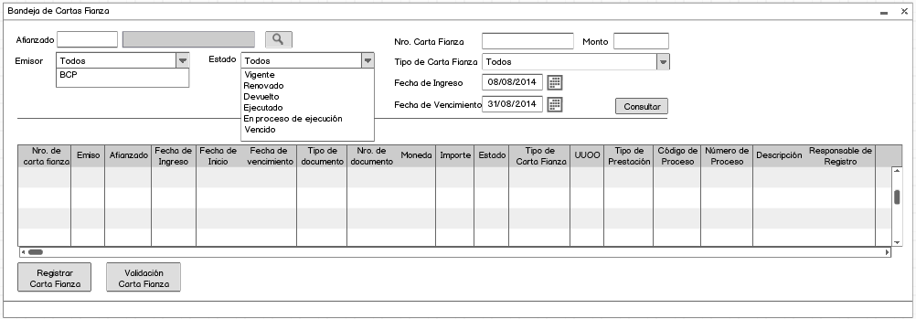

IU002 Registro de Carta Fianza
Número | IU002 – Registro de Carta Fianza
Propósito de la interface | Permite realizar el registro de la Carta Fianza.

Gráfica de la interface
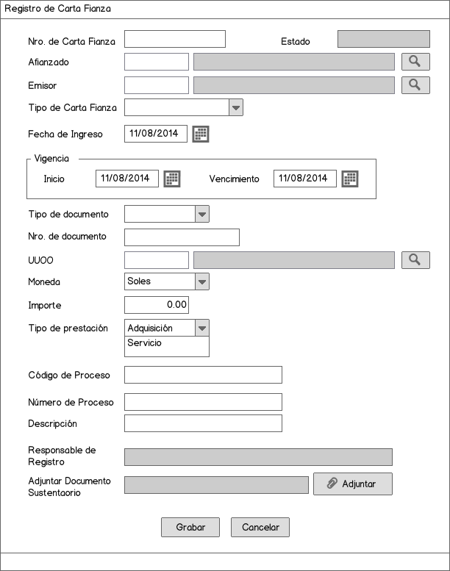

IU003 Validación de Carta Fianza

Número | IU003 – Validación de Carta Fianza
Propósito de la interface | Permite enviar la solicitud de validación de la Carta Fianza para luego realizar el registro de la misma.

Gráfica de la interface
- Pestaña Pendiente
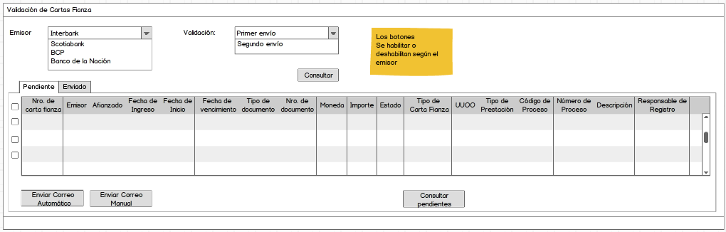

- Pestaña Enviado
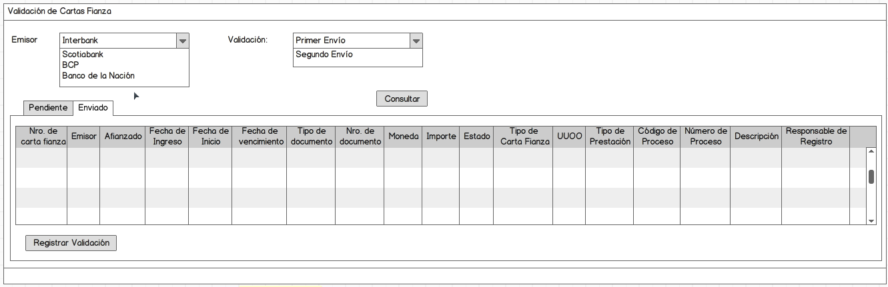

IU004 Pendientes por Enviar

Número | IU004 –Pendientes por Enviar
Propósito de la interface | Permite verificar los pendientes por enviar por cada Emisor sea Total, Primer Envío y Segundo Envío

Gráfica de la interface
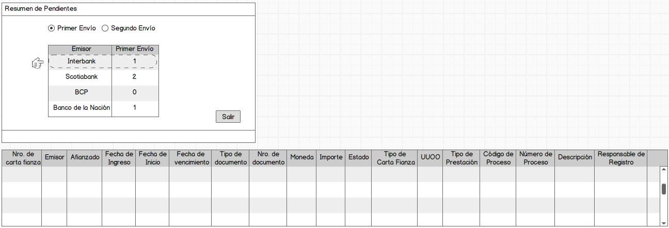

IU005 Registro de Validación de Carta Fianza

Número | IU005 –Registro de Validación de Carta Fianza.
Propósito de la interface | Permite realizar el registro de las validaciones (primera o segunda) que envía el Emisor.

Gráfica de la interface
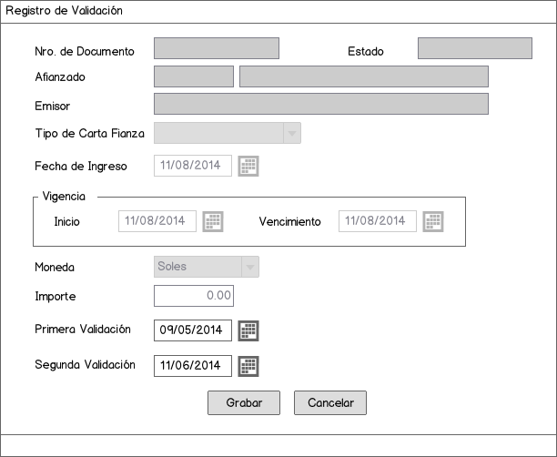

IU006 Solicitudes de Renovación

Número | IU006 –Solicitudes de Renovación
Propósito de la interface | Permite enviar la solicitud de Renovación de Carta Fianza.

Gráfica de la interface
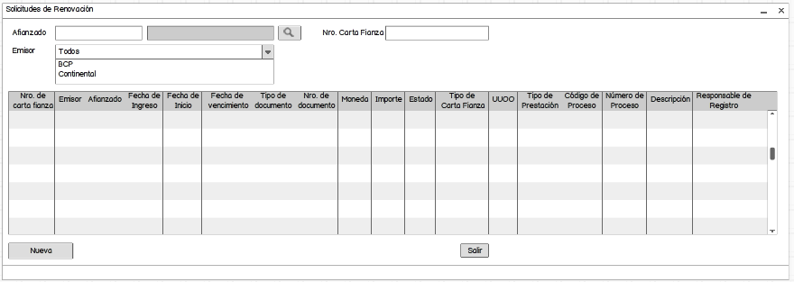

IU007 Bandeja de Carta Fianza – Registrar la Renovación

Número | IU007 –Bandeja de Carta Fianza –Registrar la Renovación
Propósito de la interface | Permite enviar la Solicitud de Renovación de Cartas Fianza y registra la solicitud enviada.

Gráfica de la interface
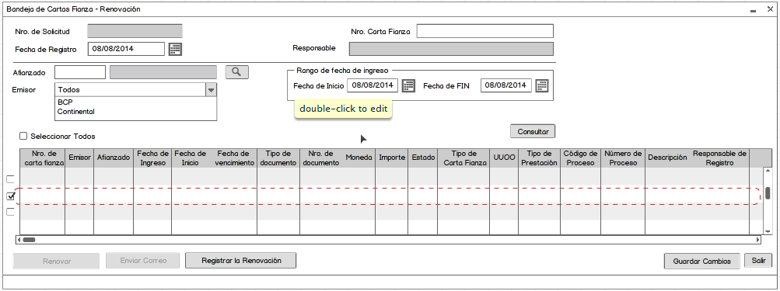

IU008 Registro de Renovación de Carta Fianza

Número | IU008 –Registro de Renovación de Carta Fianza
Propósito de la interface | Permite registrar la Renovación de la Carta Fianza.

Gráfica de la interface
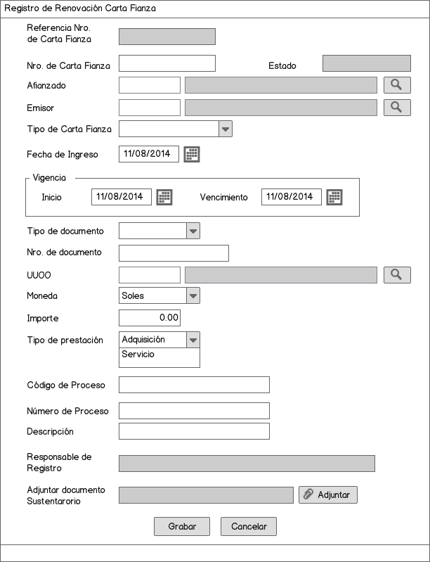

IU009 Bandeja de Carta Fianza - Renovación

Número | IU009 –Bandeja de Carta Fianza – Renovación
Propósito de la interface | Permite enviar la Renovación de la Carta Fianza.

Gráfica de la interface
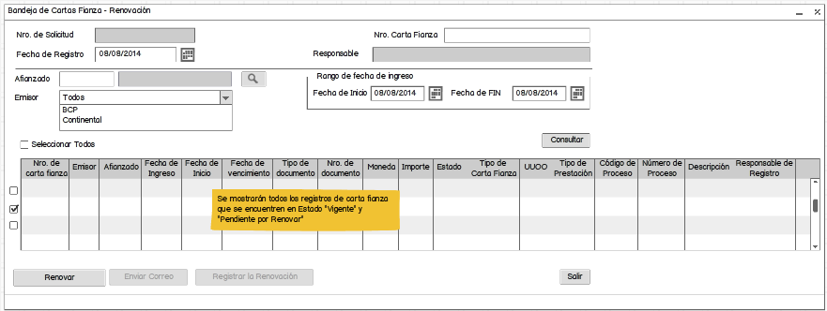

IU010 Renovación – Envío de Correo

Número | IU010 –Renovación – Envío de Correo
Propósito de la interface | Permite enviar el correo correspondiente para la Renovación de la Carta Fianza.

Gráfica de la interface
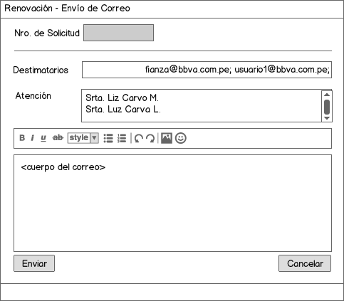

IU011 Solicitudes de Ejecución

Número | IU011 –Solicitudes de Ejecución
Propósito de la interface | Permite enviar la solicitud para la Ejecución de la Carta Fianza.

Gráfica de la interface
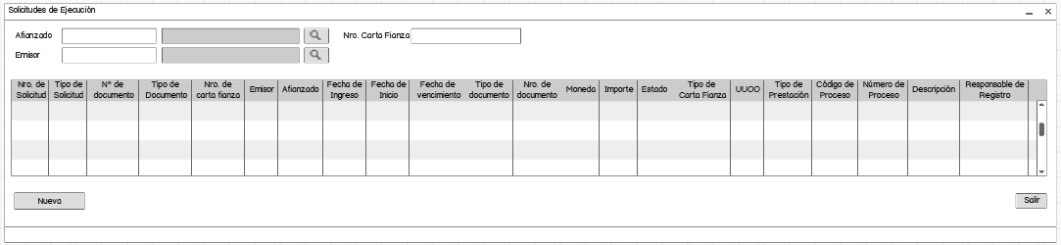

IU012 Bandeja de Carta Fianza – Registrar Ejecución

Número | IU012 –Bandeja de Carta Fianza – Registrar Ejecución
Propósito de la interface | Permite enviar la Solicitud de Ejecución de Cartas Fianza, registra la solicitud enviada o Cancelar la Ejecución.

Gráfica de la interface
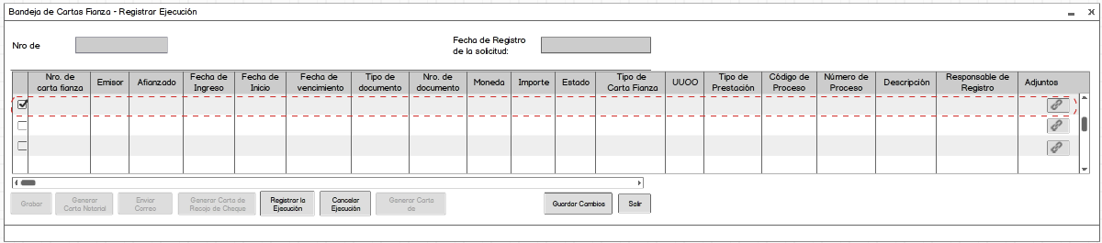

IU013 Ejecución – Envío de Correo de Carta Notarial

Número | IU013 – Ejecución – Envío de Correo de Carta Notarial
Propósito de la interface | Permite enviar el correo correspondiente para la Ejecución de la Carta Fianza.

Gráfica de la interface
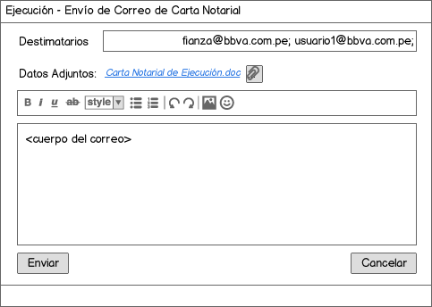

IU014 Bandeja de Carta Fianza – Ejecución

Número | IU014 –Bandeja de Carta Fianza – Ejecución
Propósito de la interface | Permite enviar la Solicitud de Ejecución de Cartas Fianza, registra la solicitud enviada o Cancelar la Ejecución.

Gráfica de la interface
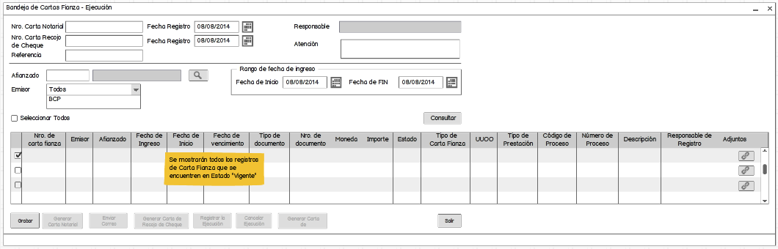

IU015 Solicitudes de Devolución

Número | IU015 –Solicitudes de Devolución
Propósito de la interface | Permite enviar la Solicitud de Devolución de Cartas Fianza, registra la solicitud de Devolución enviada.

Gráfica de la interface
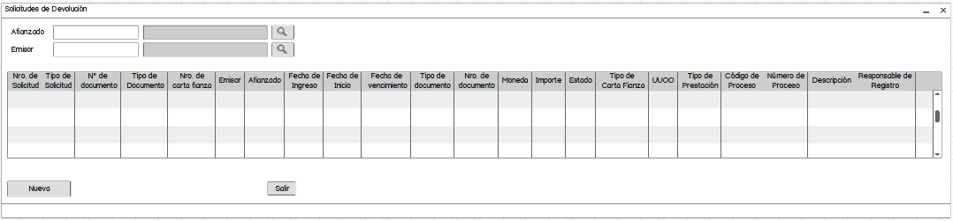

IU016 Bandeja de Carta Fianza - Devolución

Número | IU016 – Bandeja de Carta Fianza – Devolución
Propósito de la interface | Permite enviar la Solicitud de Devolución de Cartas Fianza

Gráfica de la interface
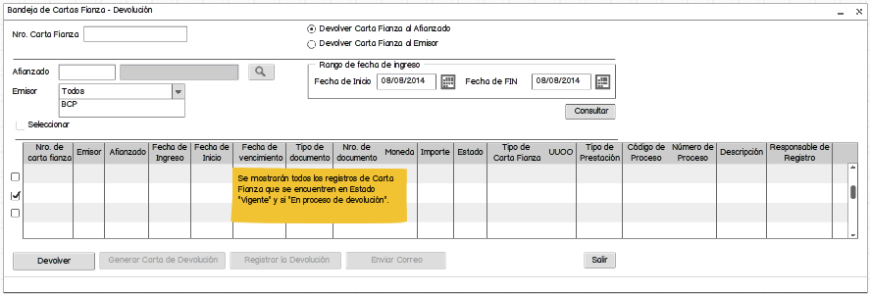

IU017 Devolución – Envío de Correo

Número | IU017 – Devolución – Envío de Correo
Propósito de la interface | Permite enviar el correo correspondiente para la Devolución de la Carta Fianza.

Gráfica de la interface
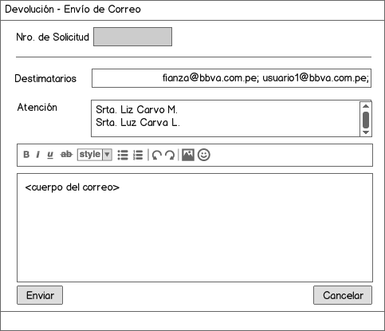

IU018 Devolución de Carta Fianza – Solicitud

Número | IU018 – Devolución de Carta Fianza - Solicitud
Propósito de la interface | Permite registrar la Solicitud de Devolución de Cartas Fianza

Gráfica de la interface
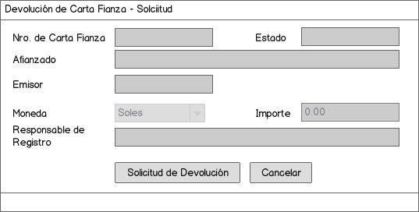

IU019 Bandeja de Carta Fianza – Registrar Devolución

Número | IU019 – Bandeja de Carta Fianza – Registrar Devolución
Propósito de la interface | Permite registrar la Solicitud de Devolución de Cartas Fianza

Gráfica de la interface
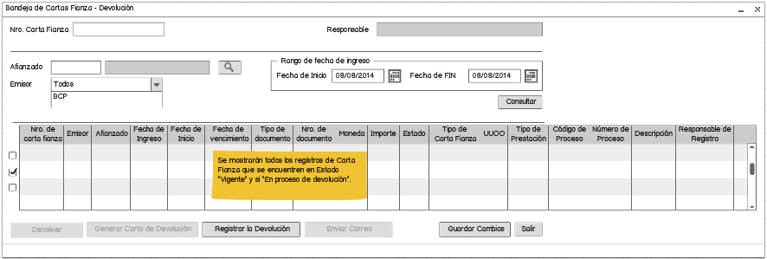

IU020 Bandeja de Carta Fianza – Dejar sin efecto la Ejecución

Número | IU020 – Bandeja de Carta Fianza – Dejar sin efecto la Ejecución
Propósito de la interface | Permite registrar la Solicitud de Devolución de Cartas Fianza

Gráfica de la interface
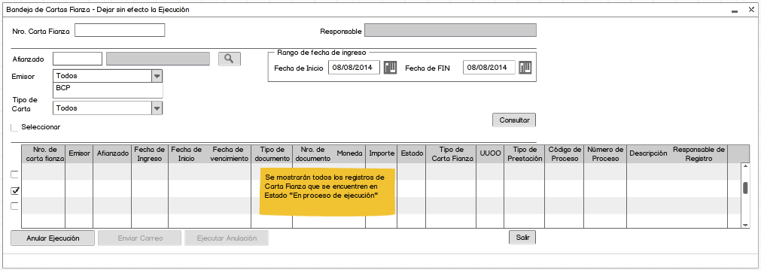

IU021 Dejar sin Efecto la Ejecución de Carta Fianza – Solicitud

Número | IU021 – Dejar sin Efecto la Ejecución de Carta Fianza - Solicitud
Propósito de la interface | Permite registrar la Solicitud de Dejar sin efecto la Ejecución de Cartas Fianza

Gráfica de la interface
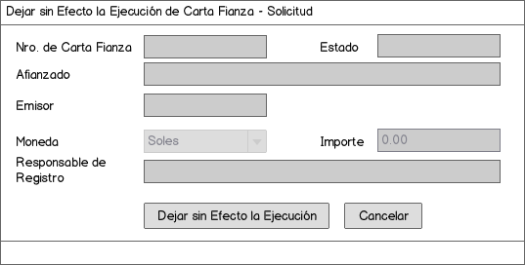

IU022 Dejar sin Efecto la Ejecución– Envío de Correo

Número | IU022 – Dejar sin efecto la Ejecución – Envío de Correo
Propósito de la interface | Permite enviar el correo correspondiente para la Devolución de la Carta Fianza.

Gráfica de la interface
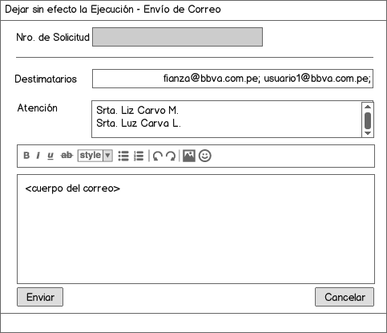

IU023 Envío de Correo Manual– Validación

Número | IU023 –Envío de Correo Manual - Validación
Propósito de la interface | Permite enviar el correo manual de la validación de la Carta Fianza.

Gráfica de la interface
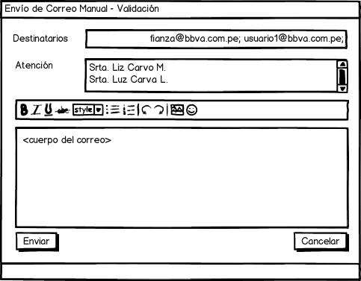

IU024 Consulta de movimiento de Saldo por Carta Fianza

Número | IU024 – Consulta de movimiento de Saldo por Carta Fianza
Propósito de la interface | Permite verificar los movimientos de los Saldos por Carta fianza.

Gráfica de la interface
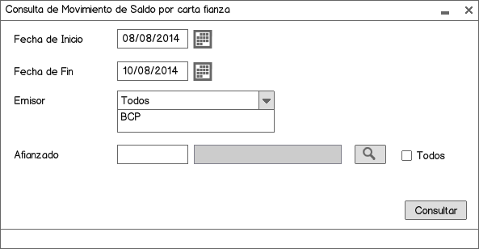

IU025 Reporte de Movimiento de Saldo por Carta Fianza

Número | IU025 – Reporte de Movimiento de Saldo por Carta Fianza
Propósito de la interface | Permite verificar los movimientos de los Saldos por Carta fianza.

Gráfica de la interface
Año: | 2014
Mes Inicial: | Julio
Mes Final: | Setiembre
Tipo de Moneda: | Soles y Dólares

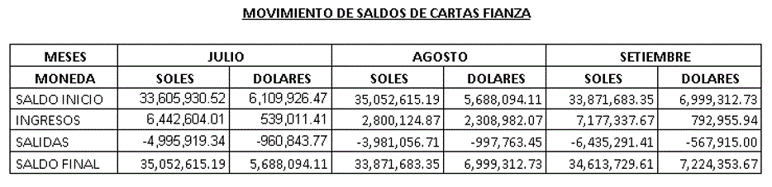

IU026 Consulta de Movimiento de Números de Carta Fianza

Número | IU026 – Consulta de Movimiento de Números de Carta Fianza
Propósito de la interface | Permite verificar los movimientos de los números de las Cartas fianza.

Gráfica de la interface
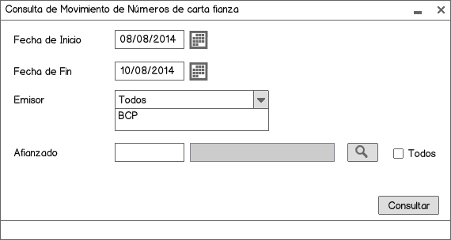

IU027 Reporte de Movimiento de Números de Carta Fianza

Número | IU027 – Reporte de Movimiento de Números de Carta Fianza
Propósito de la interface | Permite verificar los movimientos de los números de las Cartas fianza.

Gráfica de la interface
Año: | 2014
Mes Inicial: | Julio
Mes Final: | Setiembre
Tipo de Moneda: | Soles y Dólares

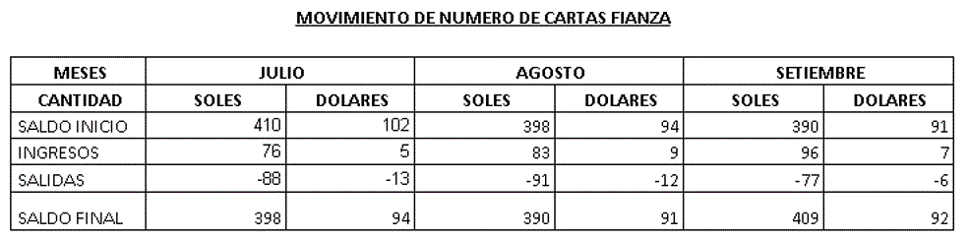

IU028 Consulta de Movimiento de Garantías por periodo

Número | IU028 – Consulta de Movimiento de Garantías por periodo
Propósito de la interface | Permite verificar los movimientos de las garantías por periodo.

Gráfica de la interface
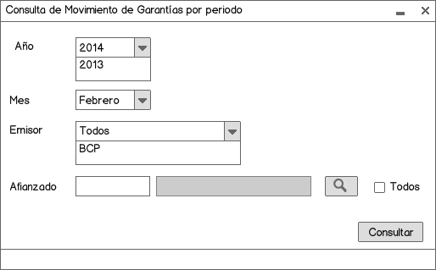

IU029 Reporte de Movimiento de Garantías por periodo

Número | IU029 – Reporte de Movimiento de Garantías por periodo
Propósito de la interface | Permite verificar los movimientos de las garantías por periodo.

Gráfica de la interface
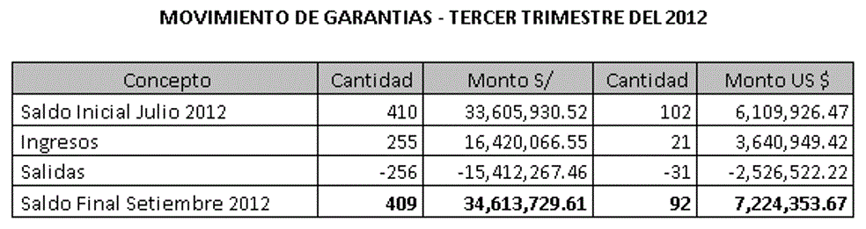

IU030 Consulta de Movimientos de documentos valorados en custodia

Número | IU030 – Consulta de movimientos de documentos valorados en custodia
Propósito de la interface | Permite verificar los movimientos de los documentos valorados en custodia.

Gráfica de la interface

IU031 Reporte de Movimientos de documentos valorados en custodia

Número | IU031 – Reporte de movimientos de documentos valorados en custodia
Propósito de la interface | Permite verificar los movimientos de los documentos valorados en custodia.

Gráfica de la interface
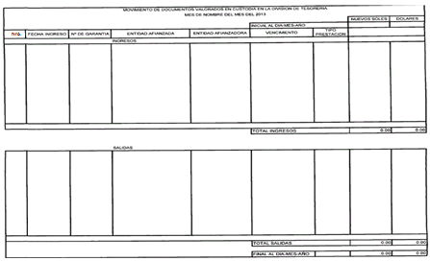

IU032 Consulta de Control de Vencimientos

Número | IU032 – Consulta de Control de Vencimientos
Propósito de la interface | Permite consultar el control de vencimientos de Carta Fianza.

Gráfica de la interface
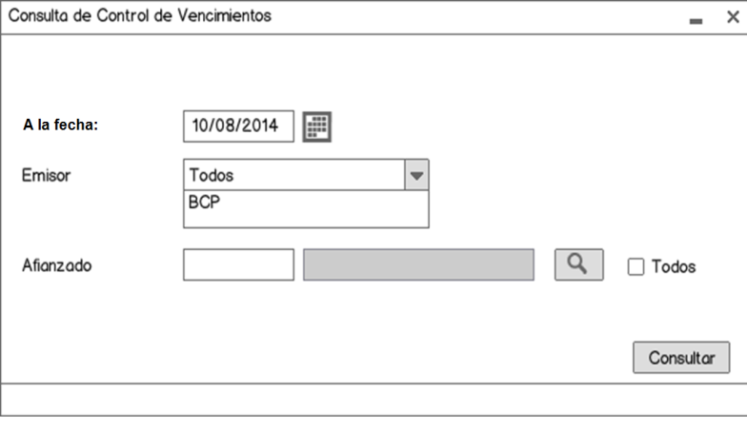

IU033 Reporte de Control de Vencimientos

Número | IU033 – Reporte de control de vencimientos
Propósito de la interface | Permite verificar el control de vencimientos de Carta Fianza.

Gráfica de la interface
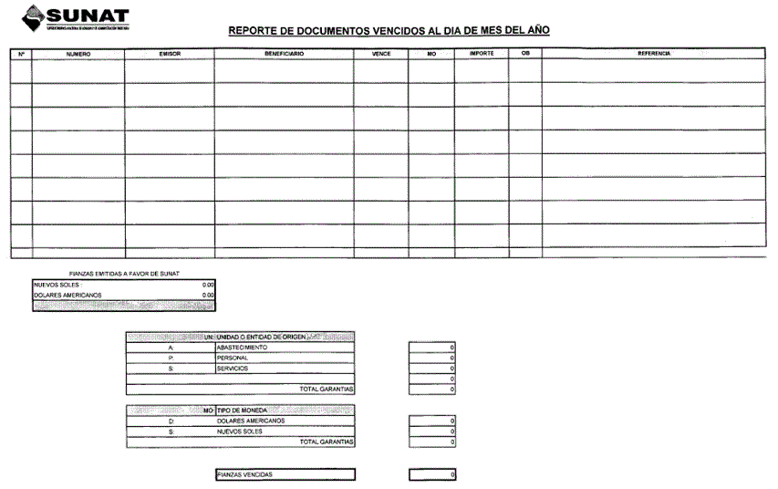

IU034 Consulta de Cartas Fianza

Número | IU034 – Consulta de Cartas Fianza
Propósito de la interface | Permite consultar el detalle de Cartas Fianza.

Gráfica de la interface
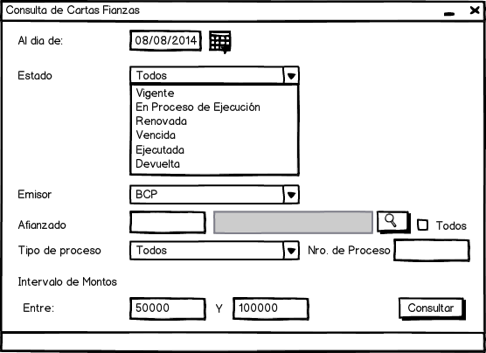

IU035 Reporte de detalle de Cartas Fianza

Número | IU035 – Reporte de detalle de Cartas Fianza
Propósito de la interface | Permite verificar el detalle de Cartas Fianza.

Gráfica de la interface
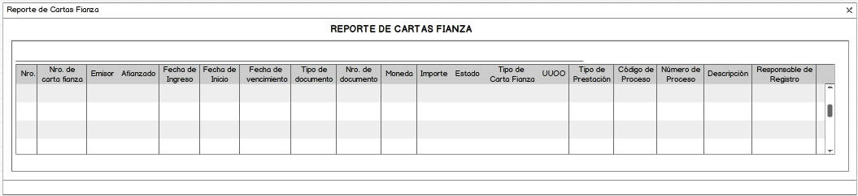 i

IU036 Búsqueda del Afianzado

Número | IU036 – Búsqueda del Afianzado
Propósito de la interface | Permite realizar la búsqueda del afianzado y retornar los valores al CUS que lo invocó.

Gráfica de la interface
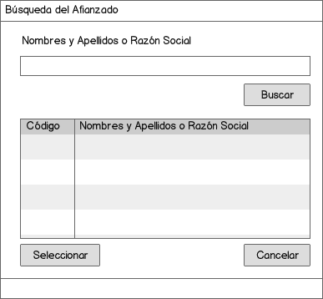

IU037 Búsqueda del Emisor

Número | IU037 – Búsqueda del Emisor
Propósito de la interface | Permite realizar la búsqueda del Emisor y retornar los valores al CUS que lo invocó.

Gráfica de la interface
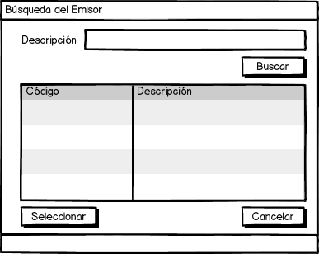

IU038 Búsqueda de la Unidad Organizacional

Número | IU038 – Búsqueda de la Unidad Organizacional
Propósito de la interface | Permite realizar la búsqueda de las Unidades Organizacionales y retornar los valores al CUS que lo invocó.

Gráfica de la interface
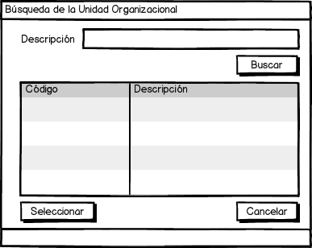

IU039 Ejecución – Generación Carta Notarial

Número | IU039 – Ejecución – Generación Carta Notarial
Propósito de la interface | Permite generar la Carta Notarial que se enviará al Emisor

Gráfica de la interface
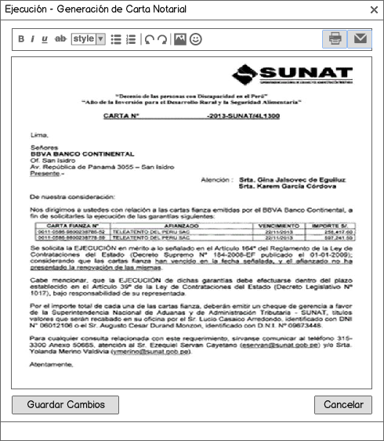

IU040 Ejecución – Generación Carta Recojo de Cheque

Número | IU040 – Ejecución – Generación Carta Recojo de Cheque
Propósito de la interface | Permite generar la Carta de Recojo de Cheque

Gráfica de la interface
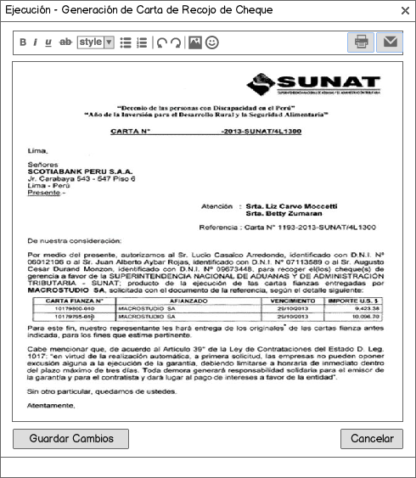

IU041 Ejecución – Envío de Correo de Carta de Recojo de Cheque

Número | IU041 – Ejecución – Envío de Correo de Carta de Recojo de Cheque
Propósito de la interface | Permite generar la Carta de Recojo de Cheque

Gráfica de la interface
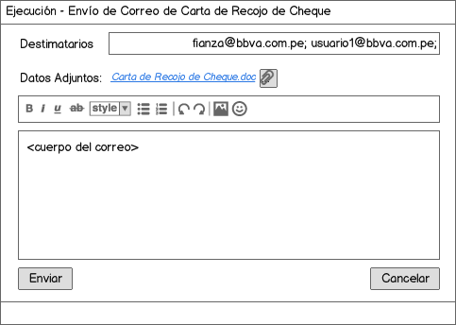

IU042 Administrador de Archivos

Número | IU042 – Administrador de Archivos
Propósito de la interface | Permite adjuntar archivos a las Cartas Fianza que están siendo ejecutadas.

Gráfica de la interface
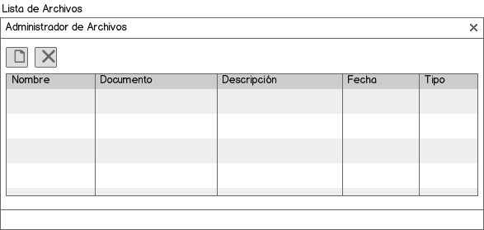

Identificación de Perfiles (ASI 1.6)

Perfil | Usuario de la División de Tesorería
Opciones a las que tiene acceso el perfil |  | Tipo de Acceso
Opción “Administración de Carta Fianza” del menú |  | Lectura, escritura y ejecución
Opción “Solicitudes de Renovación” del menú. |  | Lectura, escritura y ejecución
Opción “Solicitudes de Devolución” del menú |  | Lectura, escritura y ejecución
Opción “Dejar Sin Efecto la Ejecución” del menú |  | Lectura, escritura y ejecución
Opción “Reportes >Movimiento de Saldos por Carta Fianza” del SIGA. |  | Lectura, escritura y ejecución
Opción “Reportes >Movimiento de Números de Carta Fianza” del SIGA. |  | Lectura, escritura y ejecución
Opción “Reportes >Movimiento de Garantías por Periodo” del SIGA. |  | Lectura, escritura y ejecución
Opción “Reportes >Movimiento de documentos valorados en custodia” del SIGA. |  | Lectura, escritura y ejecución
Opción “Reportes >Control de vencimientos” |  | Lectura, escritura y ejecución
Opción “Reportes >Detalle de Cartas Fianza” |  | Lectura, escritura y ejecución

Perfil | Usuario de la División de Ejecución Contractual
Opciones a las que tiene acceso el perfil |  | Tipo de Acceso
Opción “Administración de Carta Fianza” del menú |  | Lectura, escritura y ejecución
Opción “Solicitudes de Renovación” del menú. |  | Lectura, escritura y ejecución
Opción “Solicitudes de Devolución” del menú |  | Lectura, escritura y ejecución
Opción “Dejar Sin Efecto la Ejecución” del menú |  | Lectura, escritura y ejecución
Opción “Reportes >Movimiento de Saldos por Carta Fianza” del SIGA. |  | Lectura, escritura y ejecución
Opción “Reportes >Movimiento de Números de Carta Fianza” del SIGA. |  | Lectura, escritura y ejecución
Opción “Reportes >Movimiento de Garantías por Periodo” del SIGA. |  | Lectura, escritura y ejecución
Opción “Reportes >Movimiento de documentos valorados en custodia” del SIGA. |  | Lectura, escritura y ejecución
Opción “Reportes >Control de vencimientos” |  | Lectura, escritura y ejecución
Opción “Reportes >Detalle de Cartas Fianza” |  | Lectura, escritura y ejecución

Perfil | Usuario de las Oficinas Administrativas
Opciones a las que tiene acceso el perfil |  | Tipo de Acceso
Opción “Administración de Carta Fianza” del menú |  | Lectura, escritura y ejecución
Opción “Solicitudes de Renovación” del menú. |  | Lectura, escritura y ejecución
Opción “Solicitudes de Devolución” del menú |  | Lectura, escritura y ejecución
Opción “Dejar Sin Efecto la Ejecución” del menú |  | Lectura, escritura y ejecución
Opción “Reportes >Movimiento de Saldos por Carta Fianza” del SIGA. |  | Lectura, escritura y ejecución
Opción “Reportes >Movimiento de Números de Carta Fianza” del SIGA. |  | Lectura, escritura y ejecución
Opción “Reportes >Movimiento de Garantías por Periodo” del SIGA. |  | Lectura, escritura y ejecución
Opción “Reportes >Movimiento de documentos valorados en custodia” del SIGA. |  | Lectura, escritura y ejecución
Opción “Reportes >Control de vencimientos” |  | Lectura, escritura y ejecución
Opción “Reportes >Detalle de Cartas Fianza” |  | Lectura, escritura y ejecución

Perfil | Sistema
Opciones a las que tiene acceso el perfil |  | Tipo de Acceso
Proceso de envió de correo al Emisor. |  | Lectura, escritura y ejecución
Proceso de envío de Alertas |  | Lectura, escritura y ejecución

Especificación del Comportamiento Dinámico de la Interface (ASI 1.7)

CUS09

No Aplica

CUS11

No Aplica

CUS12

No Aplica

CUS13

No Aplica

CUS14

No Aplica

Especificación de Formatos de Impresión (ASI 1.8)

No Aplica

ANALISIS ORIENTADO A OBJETOS (ASI 2, ASI 3 y ASI 4)

Análisis de los Casos de Uso (ASI 2)

- CUS01 Administrar Carta Fianza

- CUS02 Registrar Carta Fianza

- CUS03 Validar Carta Fianza

- CUS04 Registrar Validación

- CUS05 Consultar solicitudes renovación de Carta Fianza

- CUS05.1 Solicitar Renovación de Carta Fianza

- CUS05.2 Registrar Renovación de Carta Fianza

- CUS05.3 Modificar Solicitud de Renovación de Carta Fianza

- CUS06 Consultar Solicitudes de Ejecución de Cartas Fianza

- CUS06.1 Solicitar Ejecución de Cartas Fianza

- CUS06.2 Registrar Ejecución de Carta Fianza

- CUS06.3 Modificar Ejecución de Carta Fianza

- CUS06.4 Anular Ejecución de Carta Fianza

- CUS07 Consultar Solicitudes de Devolución

- CUS07.1 Solicitar Devolución de Carta Fianza

- CUS07.2 Registrar Devolución de Carta Fianza

- CUS07.3 Modificar Solicitud de Devolución de Carta Fianza

- CUS08 Dejar sin Efecto la Ejecución

- CUS09 Enviar Correo Automático

No Aplica

- CUS10 Enviar Correo Manual

- CUS11 Enviar alerta de renovación de Carta Fianza por vencer

- CUS12 Enviar alerta de casos no Atendidos

- CUS13 Enviar alerta de Carta Fianza Vencida por Devolución

- CUS14 Enviar alerta de Segunda Validación

- CUS15 Consultar Movimiento de Saldos por Carta Fianza

- CUS16 Consultar Movimiento de Números de Carta Fianza

- CUS17 Consultar Movimiento de Garantías por periodo

- CUS18 Consultar Movimientos de documentos valorados en custodia

- CUS19 Consultar Control de Vencimientos

- CUS20 Consultar Carta Fianza

- CUS21 Buscar Afianzado

- CUS22 Buscar Emisor

CUS23 Buscar Unidad Organizacional

- CUS24 Modificar Carta Fianza

- CUS25 Administrar Archivos

Análisis de Clases (ASI 3)

- Clase Control

- Clase Interfaz

- Clase Entidad

Análisis de Paquetes (ASI 4)

ANALISIS ESTRUCTURADO (ASI 5 y ASI 6)

Elaboración del Modelo de Datos (ASI 5)

No aplica.

Elaboración del Modelo de Procesos del Sistema del Sistema de Información(ASI 6)

No aplica.

ESPECIFICACION DE INTERFACES CON OTROS SISTEMAS (ASI 7)

No aplica.

ESPECIFICACION DE NECESIDADES DE MIGRACION DE DATOS Y CARGA INICIAL (ASI 8)

No Aplica.
Anexos
Anexo 1 ESTANDARES SIGA
Datawindows:
Los campos en general van en color negro

Datawindows:
Las columnas numéricas de montos deben ser seteadas su estilo como ‘editmask’, el cual permita que ‘0’ pueda verse como ‘0.00’ (##0.00)

Datawindows:
Los títulos de las columnas de un datawindow tabular o grid deberán estar centrados

Datawindows:
Los campos montos deben estar alineados a la derecha

Datawindows:
Los campos descripciones deben estar alineados a la izquierda

Datawindows:
Los campos de longitud fija (p.e códigos) en datawindowsgrid o tabular deben estar centrados

Datawindows:
La separación de los campos de tipo periodo debe ser un guion

Datawindows– Estándar SIGA: En las propiedades de Datawindows la opción Columnmoving (no deben estar seleccionadas) y tampoco la opción Mouse selection (no deben estar seleccionadas) | 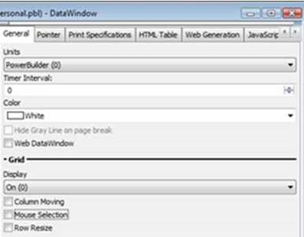
Datawindows– Estándar SIGA: Los campos no editables deben estar en color celeste, está prohibido usar el color Gris, verde etc. | 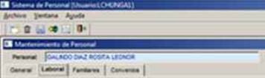
Datawindows– Estándar SIGA: Los títulos de los listados deben estar con color buttonFace y el color del texto debe ser azul. | 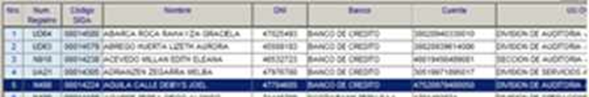
Opción de Reporte – Estándar SIGA:  El reporte debe considerar lo siguiente:  IZQUIERDA:  - Solo debe contener el logo Sunat en el reporte.  - El nombre de la entidad (Sunat) debe estar debajo del logo, debe decir: Superintendencia Nacional de Aduanas y de Administración Tributaria.  CENTRADO:  - El título del reporte debe estar en mayúsculas.  DERECHA:  Fecha: dd/mm/aaaa  Hora: hh:mm:ss (formato de 24 horas)  Página: n de n (página de total de páginas) | 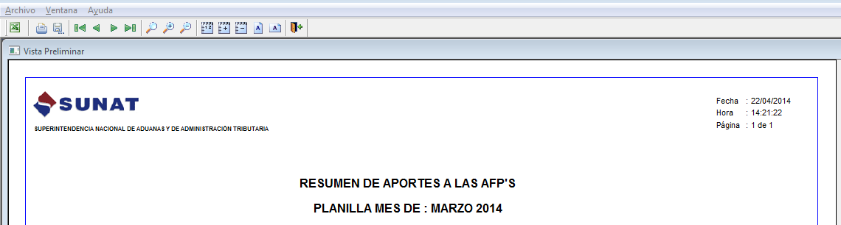

Anexo 2

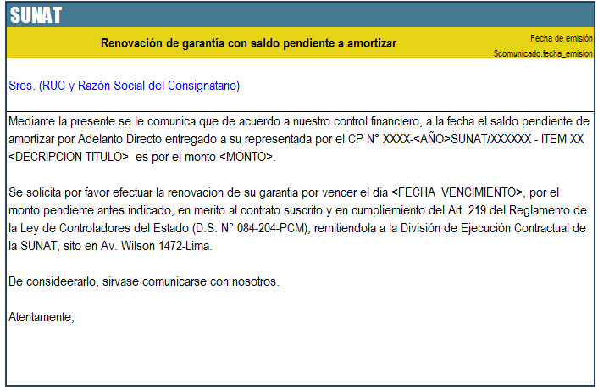

Anexo 3

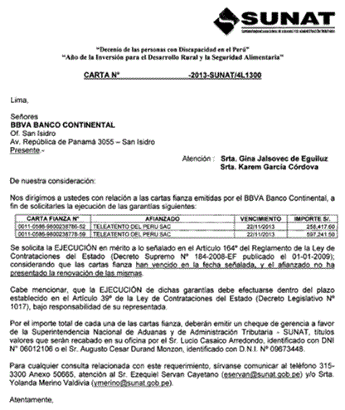
Anexo 4
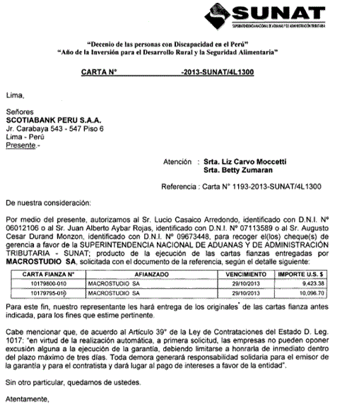

Anexo 5
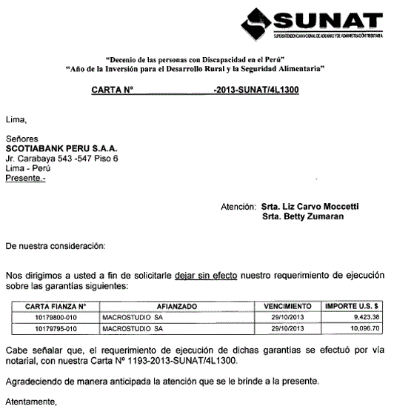

Anexo 6
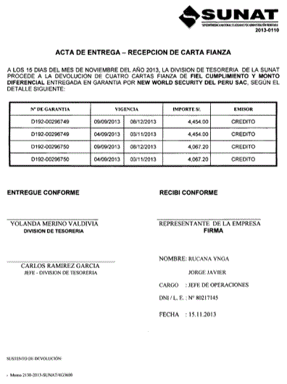

Anexo 7
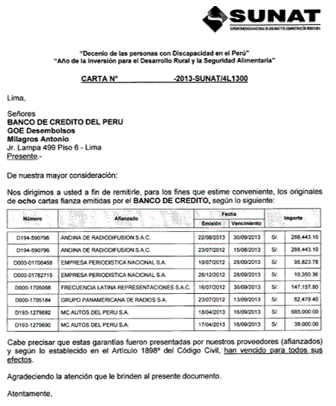

Anexo 8

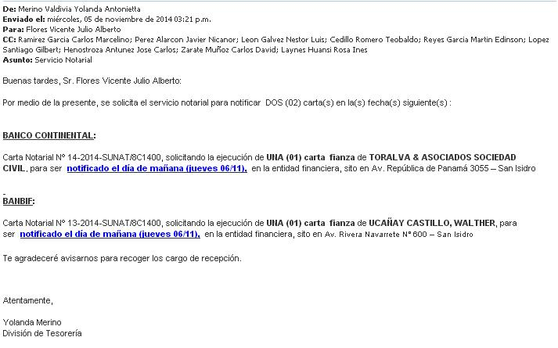

Anexo 9

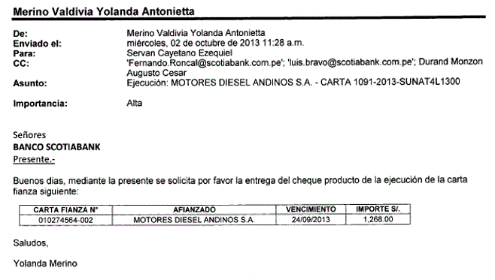

Anexo 10
